|  |  |
| --- | --- |
|  | |
| RANCANG BANGUN SISTEM EVALUASI ZONA INTEGRITAS INSPEKTORAT UTAMA BPS RI  **MUHAMMAD ARYA SEPTA KOVITRA**  **221910940** | |
| **PROGRAM STUDI**  **PEMINATAN** | **: KOMPUTASI STATISTIK PROGRAM DIPLOMA IV**  **: SISTEM INFORMASI STATISTIK** |
|  | |
| **POLITEKNIK STATISTIKA STIS**  **JAKARTA**  **2023** | |

|  |
| --- |
|  |
| RANCANG BANGUN SISTEM EVALUASI ZONA INTEGRITAS INSPEKTORAT UTAMA BPS RI  **SKRIPSI**  **Diajukan sebagai Salah Satu Syarat untuk Memperoleh Sebutan Sarjana Terapan Statistika pada Politeknik Statistika STIS**  **Oleh:**  **MUHAMMAD ARYA SEPTA KOVITRA**  **221910940** |
|  |
| **POLITEKNIK STATISTIKA STIS**  **JAKARTA**  **2022** |

|  |  |
| --- | --- |
|  | |
| **PERNYATAAN**  **Skripsi dengan Judul**  RANCANG BANGUN SISTEM EVALUASI ZONA INTEGRITAS INSPEKTORAT UTAMA BPS RI | |
| **Oleh:**  **MUHAMMAD ARYA SEPTA KOVITRA**  **221910940** | |
| **adalah benar-benar hasil penelitian sendiri dan bukan hasil plagiat atau hasil karya orang lain. Jika di kemudian hari diketahui ternyata skripsi ini hasil plagiat atau hasil karya orang lain, penulis bersedia skripsi ini dinyatakan tidak sah dan sebutan Sarjana Terapan Statistika dicabut atau dibatalkan.** | |
|  | **Jakarta, 6 Juli 2023** |
|  | **Muhammad Arya Septa Kovitra** |

|  |  |
| --- | --- |
|  | |
| RANCANG BANGUN SISTEM EVALUASI ZONA INTEGRITAS INSPEKTORAT UTAMA BPS RI  **Oleh:**  **MUHAMMAD ARYA SEPTA KOVITRA**  **221910940** | |
|  | |
| Tim Penguji | |
|  | |
| Penguji I | Penguji II |
|  | |
| Robert Kurniawan S.ST., M.Si.  NIP 19810604 200312 1 001 | Erna Nurmawati S.ST., M.T.  NIP 19840918 200701 2 004 |
|  | |
| Mengetahui/Menyetujui | |
|  | |
| Program Diploma IV  Ketua Program Studi Komputasi Statistik | Pembimbing |
|  | |
| Yunarso Anang Ph.D.  NIP 19700616 198812 1 001 | Dr. Yuliana Ria U. S., S.Si. M.Si.  NIP 19590618 198302 2 001 |

***© Hak Cipta milik Politeknik Statistika STIS, Tahun 2022***

***Hak Cipta dilindungi undang-undang***

* Dilarang mengutip sebagian atau seluruh karya tulis, hasil analisis, perancangan, basis data, program, dan artefak hasil skripsi ini tanpa mencantumkan atau menyebutkan sumbernya.
  + Pengutipan hanya untuk kepentingan pendidikan, penelitian, penulisan karya ilmiah, penyusunan laporan, penulisan kritik atau tinjauan suatu masalah.
  + Pengutipan tidak merugikan kepentingan yang wajar Politeknik Statistika STIS.
* Dilarang mengumpulkan dan memperbanyak sebagian atau seluruh karya tulis, hasil analisis, perancangan, basis data, program, dan artefak hasil skripsi ini dalam bentuk apapun tanpa seizin Politeknik Statistika STIS.

# KATA PENGANTAR

Puji dan syukur sehingga penulis dapat menyelesaikan skripsi yang berjudul “Pembangunan Sistem Penarikan Sampel Berbasis Android Sebagai Penunjang Kegiatan Survei BPS di Daerah *Remote*”. Rasa terima kasih penulis sampaikan kepada berbagai pihak yang telah membantu dalam penyelesaian skripsi ini:

1. Ibu Dr. Erni Tri Astuti, M.Math., selaku Direktur Politeknik Statistika STIS;
2. Ibu Dr. Yuliana Ria Uli Sitanggang S.Si. M.Si., selaku dosen pembimbing yang telah meluangkan waktu untuk membimbing dan membantu penyusunan skripsi ini hingga selesai;
3. Bapak Robert Kurniawan S.ST., M.Si., dan Ibu Erna Nurmawati S.ST., M.T., selaku dosen penguji yang telah memberi saran serta koreksi dalam rangka memperbaiki skripsi saya agar menjadi lebih baik;
4. Ayah, Ibu dan Acel serta keluarga besar yang selalu memberikan doa dan dukungan selama penyusunan skripsi hingga selesai;
5. Semua pihak yang telah memberikan dukungan, bantuan, maupun doa selama penyusunan skripsi ini.

Penulis menyadari bahwa masih banyak kekurangan dalam penulisan skripsi ini. Oleh karena itu, saran dan kritik yang membangun penulis harapkan untuk perbaikan skripsi ini.

|  |
| --- |
| Jakarta, 6 Juli 2022 |
|  |
| **Muhammad Arya Septa Kovitra** |

# ABSTRAK

**MUHAMMAD ARYA SEPTA KOVITRA**, “Rancang Bangun Sistem Evaluasi Zona Integritas Inspektorat Utama BPS RI”.

xii+116 halaman

Kegiatan penarikan sampel merupakan salah satu tahapan dalam survei. Penarikan sampel di Badan Pusat Statistik (BPS) dilakukan secara otomatis menggunakan sistem berbasis web yang telah disediakan. Namun, sistem tersebut tidak dapat menjangkau daerah *remote*. Daerah *remote* yang dimaksud merupakan daerah yang memiliki keterbatasan dalam mengakses jaringan internet dengan baik. Sehingga kegiatan penarikan sampel di daerah *remote* dilakukan secara mandiri oleh petugas survei. Petugas melakukan perhitungan secara manual menggunakan lembar kerja berupa kertas atau menyusun rumus pada aplikasi Microsoft Excel secara mandiri. Namun, hasil dari penarikan sampel tersebut bergantung pada pengetahuan serta keahlian petugas dalam melakukan kegiatan penarikan sampel. Sehingga dikhawatirkan menimbulkan hasil yang tidak konsisten antar petugas, menimbulkan *human error*, serta membutuhkan waktu yang cukup lama, terutama penarikan sampel dengan metode *probability sampling*. Untuk mengatasi masalah tersebut peneliti melakukan perancangan dan pembangunan sistem penarikan sampel berbasis android untuk menunjang kegiatan survei BPS di daerah *remote* menggunakan metode *system development life cycle*. Selanjutnya dilakukan evaluasi terhadap sistem menggunakan metode *black box testing* dan *system usability scale*. Hasil dari evaluasi tersebut menunjukan bahwa semua fitur pada sistem telah berjalan sesuai dengan kebutuhan yang diharapkan, serta sistem dapat diterima oleh pengguna dan masuk ke dalam kategori baik.

Kata Kunci: Daerah *remote*, penarikan sampel, android.

# DAFTAR ISI

Halaman

KATA PENGANTAR i

ABSTRAK ii

DAFTAR ISI iii

DAFTAR TABEL v

DAFTAR GAMBAR vii

DAFTAR LAMPIRAN xii

BAB I PENDAHULUAN 1

1.1 Latar Belakang 1

1.2 Identifikasi Masalah 4

1.3 Manfaat dan Tujuan Penelitian 5

1.4 Batasan Penelitian 6

1.5 Sistematika Penulisan 6

BAB II KAJIAN PUSTAKA 9

2.1 Landasan Teori 9

2.2 Penelitian Terkait 24

BAB III METODOLOGI 26

3.1 Ruang Lingkup Penelitian 26

3.2 Metode Pengumpulan Data 27

3.3 Metode Pengembangan Sistem 28

3.4 Metode Analisis 30

3.5 Metode Pengujian Sistem 36

3.6 Kerangka Pikir 37

BAB IV HASIL DAN PEMBAHASAN 40

4.1 Rancangan Sistem Usulan 40

4.2 Implementasi Sistem Usulan 72

4.3 Evaluasi Sistem 101

BAB V KESIMPULAN DAN SARAN 111

5.1 Kesimpulan 111

5.2 Saran 112

DAFTAR PUSTAKA 113

LAMPIRAN 115

RIWAYAT HIDUP 117

# DAFTAR TABEL

|  |  |  |
| --- | --- | --- |
| **No. Tabel** | **Judul Tabel** | **Halaman** |

1. Simbol-simbol *flowchart diagram* dan penjelasannya 17
2. Simbol-simbol *use case* dan fungsinya 18
3. Simbol-simbol diagram aktivitas dan fungsinya 19
4. Item pertanyaan SUS 22
5. Analisis kebutuhan menggunakan analisis PIECES 35
6. Narasi *use case* unggah *file* kerangka sampel 43
7. Narasi *use case* hapus elemen kerangka sampel 44
8. Narasi *use case* edit elemen kerangka sampel 45
9. Narasi *use case* tambah elemen kerangka sampel 46
10. Narasi *use case* penarikan sampel *advance* 47
11. Narasi *use case* penarikan sampel sederhana 48
12. Narasi *use case* simpan kegiatan penarikan sampel 49
13. Narasi *use case* lihat kegiatan penarikan sampel 49
14. Narasi *use case* edit kegiatan penarikan sampel 50
15. Narasi use case hapus kegiatan penarikan sampel 51
16. Identifikasi daftar nama dan deskripsi tabel 59
17. Identifikasi daftar nama tabel terhadap atributnya 59
18. Identifikasi relasi antar tabel 59
19. Rancangan fisik basis data 61
20. Uji *black box testing* pada menu beranda 101
21. Uji *black box testing* pada menu informasi 102
22. Uji *black box testing* pada menu penyimpanan 102
23. Uji *black box testing* pada menu detail kegiatan penarikan sampel 102
24. Uji *black box testing* pada menu penarikan sampel sederhana 103
25. Uji *black box testing* pada menu penarikan sampel *advance* 103
26. Uji *black box testing* pada menu edit data kegiatan penarikan sampel 105
27. Hasil evaluasi SUS 107
28. Hasil pengolahan skor SUS 108
29. Hasil survei tambahan 109

# DAFTAR GAMBAR

|  |  |  |
| --- | --- | --- |
| **No. Gambar** | **Judul Gambar** | **Halaman** |

1. Alur tahapan SDLC pendekatan *waterfall* 16
2. Skala penilaian skor SUS 23
3. Proses bisnis penarikan sampel cara pertama 32
4. Proses bisnis penarikan sampel cara kedua 32
5. Diagram ishikawa proses bisnis berjalan 34
6. Kerangka pikir penelitian 38
7. Rancangan arsitektur usulan MVC 41
8. Alur proses bisnis sistem usulan 42
9. Diagram *use case* sistem usulan 43
10. Diagram aktivitas melihat informasi 52
11. Diagram aktivitas penarikan sampel sederhana 53
12. Diagram aktivitas penarikan sampel *advance* 56
13. Diagram aktivitas pengelolaan penyimpanan 58
14. *Entity Relationship Diagram* (ERD) basis data 61
15. Rancangan antarmuka halaman beranda 62
16. Rancangan antarmuka halaman penyimpanan 63
17. Rancangan antarmuka halaman informasi 64
18. Rancangan antarmuka halaman penarikan sampel sederhana 65
19. Rancangan antarmuka halaman penarikan sampel *advance* 66
20. Rancangan antarmuka halaman daftar kerangka sampel 67
21. Rancangan antarmuka halaman daftar sampel terpilih 67
22. Algoritma usulan metode *simple random sampling* 69
23. Algoritma usulan metode *systematic sampling* 70
24. Algoritma usulan metode *probability proportional to size* *sampling* 71
25. Potongan kode pemrograman tabel Kegiatan_penarikan_sampel 74
26. Potongan kode pemrograman tabel Jenis_penarikan_sampel 74
27. Potongan kode pemrograman tabel Metode_penarikan_sampel 75
28. Potongan kode pemrograman menu beranda 76
29. Potongan kode pemrograman menu informasi 76
30. Potongan kode pemrograman fitur bantuan 77
31. Potongan kode pemrograman fitur tentang aplikasi 77
32. Potongan kode pemrograman menu penyimpanan 78
33. Potongan kode pemrograman fitur filter berdasarkan jenis penarikan sampel 78
34. Potongan kode pemrograman fitur metode penarikan sampel 78
35. Potongan kode pemrograman pengambilan data kegiatan penarikan sampel dari basis data 79
36. Potongan kode pemrograman menu detail kegiatan penarikan sampel 79
37. Potongan kode pemrograman edit data kegiatan penarikan sampel 80
38. Potongan kode pemrograman hapus data kegiatan penarikan sampel 80
39. Potongan kode pemrograman menampilkan daftar sampel terpilih 80
40. Potongan kode pemrograman hapus data kegiatan penarikan sampel dari basis data 81
41. Potongan kode pemrograman mengambil data kegiatan penarikan sampel dari basis data 81
42. Potongan kode pemrograman menu penarikan sampel sederhana 81
43. Potongan kode pemrograman penarikan sampel 82
44. Potongan kode pemrograman *generate* angka *random* 82
45. Potongan kode pemrograman menampilkan daftar sampel terpilih 82
46. Potongan kode pemrograman simpan data kegiatan penarikan sampel 83
47. Potongan kode pemrograman simpan data kegiatan penarikan sampel dari basis data 83
48. Potongan kode pemrograman menu penarikan sampel *advance* 84
49. Potongan kode pemrograman unggah *file* kerangka sampel 84
50. Potongan kode pemrograman *generate* angka *random* 84
51. Potongan kode pemrograman penarikan sampel 84
52. Potongan kode pemrograman menampilkan daftar kerangka sampel 85
53. Potongan pemrograman kode menampilkan daftar sampel terpilih 85
54. Potongan kode pemrograman simpan data kegiatan penarikan sampel 85
55. Potongan kode pemrograman simpan data kegiatan penarikan sampel ke basis data 86
56. Potongan kode pemrograman edit data kegiatan penarikan sampel *advance* 86
57. Potongan kode pemrograman edit data kegiatan penarikan sampel sederhana 87
58. Potongan kode pemrograman perbarui data kegiatan penarikan sampel di basis data 87
59. Potongan kode pemrograman algoritma metode *simple random sampling* 88
60. Potongan kode pemrograman algoritma metode *systematic sampling* 88
61. Potongan kode pemrograman algoritma metode *probability proportional to size sampling* 88
62. Tampilan antarmuka halaman beranda 90
63. Tampilan antarmuka halaman informasi 91
64. Tampilan antarmuka *pop-up dialog* submenu tentang aplikasi 91
65. Tampilan antarmuka *pop-up dialog* submenu bantuan 92
66. Tampilan antarmuka halaman penyimpanan 93
67. Tampilan antarmuka halaman detail kegiatan penarikan sampel *advance* 94
68. Tampilan antarmuka halaman detail kegiatan penarikan sampel sederhana 94
69. Tampilan antarmuka *pop-up dialog* hapus kegiatan penarikan sampel 95
70. Tampilan antarmuka halaman penarikan sampel sederhana 96
71. Tampilan antarmuka *pop-up dialog* simpan kegiatan penarikan sampel sederhana 96
72. Tampilan antarmuka halaman penarikan sampel *advance* 97
73. Tampilan antarmuka *pop-up dialog* simpan kegiatan penarikan sampel *advance* 97
74. Tampilan antarmuka *pop-up dialog* daftar kerangka sampel 98
75. Tampilan antarmuka *pop-up dialog* lihat elemen kerangka sampel 98
76. Tampilan antarmuka *pop-up dialog* edit elemen kerangka sampel 99
77. Tampilan antarmuka *pop-up dialog* tambah elemen kerangka sampel 99
78. Tampilan antarmuka *pop-up dialog* lihat daftar sampel terpilih 99
79. Tampilan antarmuka halaman edit data kegiatan penarikan sampel sederhana 100
80. Tampilan antarmuka halaman edit data kegiatan penarikan sampel *advance* 100

# DAFTAR LAMPIRAN

|  |  |  |
| --- | --- | --- |
| **No. Lampiran** | **Judul Lampiran** | **Halaman** |

1. Logo sistem yang dibangun 115
2. Tampilan kuesioner SUS 115

# BAB I PENDAHULUAN

## Latar Belakang

Reformasi birokrasi merupakan langkah awal untuk melakukan penataan terhadap sistem penyelenggaraan pemerintah yang lebih baik, efektif, dan efisien sehingga dapat melayani masyarakat dengan tepat, cepat, dan profesional[1]. Sejalan dengan itu, pemerintah telah menerbitkan Peraturan Presiden No. 81 Tahun 2010 mengenai Grand Design Reformasi Birokrasi Tahun 2010-2025 dengan tiga sasaran utamanya, yaitu peningkatan kapasitas dan akuntabilitas organisasi, pemerintahan yang bersih dan bebas Korupsi, Kolusi dan Nepotisme (KKN), serta peningkatan pelayanan publik[2]. Untuk mewujudkan sasaran tersebut, Badan Pusat Statistik (BPS) telah melakukan langkah-langkah strategis melalui pembangunan zona integritas menuju Wilayah Bebas Korupsi dan Wilayah Birokrasi Bersih dan Melayani (WBK/WBBM).

Menurut peraturan Menteri Pemberdayagunaan Aparatur Negara dan Reformasi Birokrasi Nomor 90 Tahun 2021, Zona Integritas (ZI) adalah predikat yang diberikan kepada instansi pemerintah yang pimpinan dan jajarannya telah berkomitmen untuk mewujudkan Wilayah Bebas dari Korupsi (WBK) / Wilayah Birokrasi Bersih dan Melayani (WBBM) melalui reformasi birokrasi, khususnya dalam hal mewujudkan pemerintahan yang bersih dan akuntabel serta pelayanan publik yang prima [3]. Penilaian zona integritas dilihat dan diukur melalui beberapa komponen pendukung, adapun komponen yang dicatat meliputi enam komponen pengungkit yaitu program manajemen perubahan, penataan tata laksana, penataan sistem manajemen sumber daya manusia (SDM), penguatan pengawasan, penguatan akuntabilitas kinerja, dan penguatan kualitas pelayanan publik. komponen lainnya adalah dua komponen hasil yaitu birokrasi yang bersih dan akuntabel dan pelayanan publik yang prima.

Berdasarkan peraturan BPS No 7 Tahun 2020 tentang Organisasi dan Tata Kerja BPS pada Pasal 97, inspektorat utama BPS merupakan unsur pengawas yang berada di bawah dan bertanggung jawab kepada kepala[4]. Inspektorat utama BPS merupakan penanggung jawab dan penjaminan (assurance) dalam proses pengawasan dan evaluasi zona integritas. BPS mendorong setiap satuan kerja untuk membentuk tim kerja pembangunan zona integritas melalui WBK dan WBBM. Tim kerja ini bertugas untuk menyusun rancangan dan rencana kerja, melakukan internalisasi dan implementasi pembangunan zona integritas menuju WBK dan WBBM, melakukan penilaian mandiri (*self-assessment*) pembangunan zona integritas baik secara manual maupun secara elektronik, mengupayakan terpenuhinya seluruh dokumen pendukung pembangunan zona integritas, melakukan monitoring dan evaluasi terhadap capaian target yang telah ditetapkan, serta mengajukan Lembar Kerja Evaluasi (LKE) kepada Tim Penilai Internal (TPI) inspektorat utama BPS. TPI bertugas untuk melakukan pengecekan dan evaluasi kelengkapan dokumen LKE yang telah dikirimkan oleh setiap satuan kerja (desk-evaluation), serta membuat Laporan Hasil Evaluasi (LHE) kepada Kepala BPS. LHE digunakan Kepala BPS dan inspektorat utama dalam mengajukan beberapa nama satuan kerja kepada Menteri Pendayagunaan Aparatur Negara dan Reformasi Birokrasi (KemenPANRB). Pengajuan tersebut bertujuan untuk memberikan predikat kepada satuan kerja yang berhasil menerapkan WBK dan WBBM pada wilayah tugasnya.

Pelaksanaan evaluasi zona integritas sudah dilakukan oleh BPS sejak tahun 2014, Dalam pelaksanaannya, proses evaluasi zona integritas masih dilakukan secara manual melalui google sheets dan google drive (untuk penyimpanan file pendukung), sehingga membutuhkan waktu yang relatif lama dalam mendokumentasikan serta mendapatkan informasi yang dibutuhkan. Pada bulan April 2022, BPS telah menerbitkan pedoman pembangunan dan evaluasi zona integritas. Namun dalam praktiknya, pedoman ini belum diimplementasikan secara menyeluruh dalam pelaksanaan evaluasi zona integritas di BPS. Berdasarkan permasalahan pada sistem evaluasi zona integritas yang telah ada, maka diperlukan digitalisasi proses pengajuan, penilaian evaluasi, dan pelaporan zona integritas di BPS. Aplikasi ini diharapkan dapat meningkatkan kinerja dan mempercepat proses evaluasi zona integritas yang sesuai dengan pedoman pembangunan dan evaluasi zona integritas yang telah diterbitkan oleh BPS.

## Identifikasi Masalah

Berdasarkan latar belakang yang telah diuraikan, terdapat beberapa permasalahan yang berkaitan dengan pelaksanaan evaluasi zona integritas di BPS. Permasalahan yang ditemukan berasal dari keterbatasan aplikasi zona integritas yang disediakan dan proses bisnis kegiatan evaluasi zona integritas.

Permasalahan pertama adalah kegiatan evaluasi zona integritas di BPS masih dilakukan secara manual menggunakan aplikasi *google sheets* dan *google drive*, sehingga membutuhkan waktu yang relatif lama dalam mendokumentasikan serta mendapatkan informasi yang dibutuhkan. PIC satker dibebani pekerjaan yang berat yaitu mengisi LKE di *google sheet*, menggunggah bukti dukung di *drive* serta melampirkan tautan *drive* tersebut pada kolom bukti dukung di setiap pertanyaan yang ada di LKE. Dengan sistem yang ada maka proses pengisian dan upload bukti dukung melalui satu aplikasi tanpa perlu aplikasi tambahan yaitu *google drive.*

Permasalahan kedua yaitu belum terlaksananya proses zona integritas yang sesuai dengan buku pedoman pembangunan dan evaluasi zona integritas yang telah diterbitkan oleh BPS. Pedoman yang tidak terlaksana terdapat pada proses penilaian mandiri (*self-assessment)* dan penilaian evaluasi *(desk-evaluation).* Pada tahapan penilaian mandiri tidak menampilkan informasi detail mengenai setiap pertanyaan sehingga satuan kerja salah memahami maksud dari setiap pertanyaan, dengan sistem yang akan dibangun maka setiap pertanyaan akan diberikan informasi detail disertai contoh dokumen bukti dukung. Pada tahapan penilaian evaluasi (*desk-evaluation)* tidak dilakukan secara bertahap dan berjenjang mulai dari anggota tim, ketua tim, dan pengendali teknis dikarenakan aplikasi *google sheet* dapat diakses secara bersamaan oleh tim penilai internal(TPI), dengan sistem yang dibangun diharapkan dapat memberikan batasan akses pada LKE sesuai dengan status pengawasan sehingga penilaian evaluasi dapat dilakukan secara berjenjang dan bertahap.

## Manfaat dan Tujuan Penelitian

**Tujuan Penelitian**

Secara umum, tujuan dari penelitian ini adalah membangun sebuah sistem evaluasi zona integritas pada lingkungan BPS berbasis website. Sistem ini diharapkan mampu untuk meningkatkan kinerja dan mempercepat proses evaluasi zona integritas yang sesuai dengan pedoman pembangunan dan evaluasi zona integritas yang telah diterbitkan oleh BPS. Adapun tujuan khusus pada penelitian ini meliputi:

1. Digitalisasi proses penilaian evaluasi, mulai dari pengajuan, penyusunan kertas kerja (*self-assessment*), penilaian pendahuluan, penilaian internal (desk-evaluation), dan pembuatan laporan.
2. Melakukan pemantauan (monitoring) evaluasi zona integritas berupa *progress self-assessment*, status pengajuan, dokumen LHE, dan catatan TPI.
3. Melakukan pengelolaan pengguna, wilayah tugas TPI, daftar LKE, dan persyaratan WBK / WBBM.

**Manfaat Penelitian**

Pembangunan sistem evaluasi zona integritas berbasis website diharapkan dapat memberikan manfaat sebagai berikut:

1. Bagi Inspektorat: Penelitian ini dapat memberikan kemudahan bagi tim penilai internal (TPI) dalam melakukan penilaian evaluasi (*desk-evaluation*) terhadap hasil lembar kerja evaluasi (LKE) yang telah dikirim oleh evaluator provinsi.
2. Bagi Satuan Kerja: Penelitian ini diharapkan dapat mempermudah proses penilaian mandiri (*self-assessment)* yang dilakukan oleh satker dan penilaian pendahuluan oleh evaluator provinsi.
3. Bagi ilmu pengetahuan: Penelitian ini diharapkan dapat menjadi bahan referensi terhadap penelitian yang terkait dengan sistem evaluasi zona integritas.

## Batasan Penelitian

Penelitian ini berfokus pada pembangunan sistem evaluasi zona integritas yang disesuaikan dengan buku pedoman pembangunan dan evaluasi zona integritas yang diterbitkan oleh BPS. Sistem ini mengakomodasi beberapa modul, meliputi pengelolaan data pengguna, wilayah tugas TPI, daftar LKE, persyaratan WBK/WBBM, *self-assessment*, penilaian pendahuluan, *desk-evaluation,* dan pemantauan (*monitoring)* evaluasi zona integritas. Ditambah dengan fungsi tambahan diantaranya *generate* template document dan *import* excel.

## Sistematika Penulisan

Pada penyusunan skripsi ini terbagi menjadi lima bab yang setiap bab memiliki beberapa subbab. Pembagian tersebut meliputi bab I yang merupakan pendahuluan, bab II merupakan kajian pustaka, bab III membahas tentang metodologi, bab IV berisi tentang hasil dan pembahasan dari penelitian, serta bab V yang berisikan kesimpulan dan saran. Berikut penjelasan lebih detail setiap bab.

1. Bab I Pendahuluan

Bab ini terdiri dari beberapa subbab yaitu latar belakang, identifikasi masalah, manfaat dan tujuan, batasan masalah, dan sistematika penulisan. Bab ini memberikan gambaran umum tentang latar belakang dan permasalahan pada penelitian yang akan dilakukan.

1. Bab II Kajian Pustaka

Pada bab ini terdiri dari dua subbab yaitu landasan teori dan penelitian terkait. Bab ini menjelaskan tentang teori-teori serta penelitian sebelumnya yang terkait dengan penelitian yang akan dilakukan.

1. Bab III Metodologi

Bab ini terbagi menjadi enam subbab yang terdiri dari ruang lingkup penelitian, metode pengumpulan data, metode pengembangan sistem, metode analisis, metode pengujian sistem dan kerangka pikir. Bab ini menjelaskan tentang cakupan penelitian, metode yang digunakan, dan tahapan dalam penelitian yang akan dilakukan.

1. Bab IV Hasil dan Pembahasan

Pada bab ini terdapat tiga sub bab yaitu rancangan sistem usulan, implementasi sistem usulan, dan evaluasi sistem. Bab ini menjelaskan mengenai rancangan sistem yang akan dibangun hingga implementasi rancangan tersebut. Selain itu terdapat pembahasan tentang evaluasi terhadap sistem yang telah dibangun.

1. Bab V Kesimpulan dan Saran

Bab ini berisikan dua subbab yang terdiri dari kesimpulan dan saran. Bab ini menjelaskan tentang kesimpulan dan saran oleh peneliti atas penelitian yang telah dilakukan.

# BAB II KAJIAN PUSTAKA

## Landasan Teori

**Reformasi Birokrasi**

Menurut Yudi (2021), reformasi birokrasi merupakan salah satu langkah pemerintah untuk mewujudkan *good governance* dan melakukan pembaharuan serta perubahan mendasar terhadap sistem penyelenggaraan pemerintahan terutama menyangkut aspek-aspek kelembagaan (organisasi), ketatalaksanaan dan sumber daya manusia aparatur. Adapun tujuan reformasi birokrasi pemerintahan adalah membangunkan kepercayaan masyarakat (public trust building) dan menghilangkan citra negatif birokrasi pemerintahan dengan mengedepankan manajemen pemerintahan adalah manajemen kepercayaan publik. Visi reformasi birokrasi pemerintahan yang tercantum dalam lembaran Rancangan Besar Birokrasi Indonesia adalah “Terwujudnya Pemerintahan Berkelas Dunia”, sedangkan Misi reformasi birokrasi pemerintahan adalah mengubah pola pikiran (mindset), pola budaya (cultural set) dan sistem tata kelola (system management) untuk membangun aparatur Negara agar mampu mengemban tugas dan tanggung jawab melaksanakan urusan pemerintahan dan pembangunan secara berdaya guna dan berhasil guna. Secara umum, misi reformasi birokrasi Indonesia meliputi:

* + - 1. Membentuk/menyempurnakan peraturan perundangundangan dalam rangka mewujudkan tata kelola pemerintahan yang baik.,
      2. Melakukan penataan dan penguatan organisasi, tata laksana, manajemen sumber daya manusia aparatur, pengawasan, akuntabilitas, kualitas pelayanan publik, mindset dan cultural set,
      3. Mengembangkan mekanisme kontrol yang efektif,
      4. Mengelola sengketa administrasi secara efektif dan efisien,

Dalam penerapan reformasi birokrasi pada pemerintah baik pada kementerian, lembaga serta pemerintah daerah harus didukung dengan langkah-langkah yang tepat, sinergis dan berkelanjutan. Langkah-langkah tersebut dimuat kedalam Road Map Reformasi Birokrasi. Road map tersebut menjadi acuan dalam penerapan dan pelaksanaan reformasi birokrasi di instansi pemerintah. Hal tersebut tercantum pada Peraturan Presiden No. 81 Tahun 2010 mengenai Grand Design Reformasi Birokrasi Tahun 2010-2025 dengan tiga sasaran utamanya, yaitu peningkatan kapasitas dan akuntabilitas organisasi, pemerintahan yang bersih dan bebas Korupsi, Kolusi dan Nepotisme (KKN), serta peningkatan pelayanan publik.

**Zona Integritas**

Zona Integritas (ZI) adalah predikat yang diberikan kepada instansi pemerintah yang pimpinan dan jajarannya telah berkomitmen untuk mewujudkan Wilayah Bebas dari Korupsi (WBK)/Wilayah Birokrasi Bersih dan Melayani (WBBM) melalui reformasi birokrasi, khususnya dalam hal mewujudkan pemerintahan yang bersih dan akuntabel serta pelayanan publik yang prima. Program ini tertuang dalam peraturan Menteri pendayagunaan aparatur negara dan reformasi birokrasi republik Indonesia Nomor 90 tahun 2021, tentang “Pembangunan Dan Evaluasi Zona Integritas Menuju Wilayah Bebas Dari Korupsi Dan Wilayah Birokrasi Bersih Dan Melayani Di Instansi Pemerintah”. Penilaian zona integritas dilihat dan diukur melalui beberapa komponen pendukung, yaitu komponen pengungkit dan komponen hasil yang tercantum dalam suatu Lembar Kerja Evaluasi (LKE). Komponen pengungkit merupakan aspek tata kelola (governance) internal unit kerja. Komponen pengungkit dijabarkan pada Tabel 1.

Tabel 1. Komponen pengungkit sistem evaluasi zona integritas

|  |  |  |
| --- | --- | --- |
| **No** | **Komponen Pengungkit** | **Bobot** |
| **(1)** | **(2)** | **(3)** |
| 1 | Manajemen Perubahan | 8% |
| 2 | Penataan tatalaksana | 7% |
| 3 | Penataan Sistem Manajemen SDM | 10% |
| 4 | Penguatan Akuntabilitas Kinerja | 10% |
| 5 | Penguatan Pengawasan | 15% |
| 6 | Penguatan Kualitas Pelayanan Publik | 10% |

Komponen hasil merupakan bagaimana stakeholder merasakan dampak/hasil dari perubahan yang telah dilakukan pada area pengungkit. Komponen hasil dijabarkan pada Tabel 2.

Tabel 2. Komponen hasil sistem evaluasi zona integritas

|  |  |  |
| --- | --- | --- |
| **No** | **Komponen Hasil** | **Bobot** |
| **(1)** | **(2)** | **(3)** |
| 1 | Pemerintahan yang bersih dan akuntabel | 22.5% |
| 2 | Pelayanan Publik yang Prima | 17.5% |

**Wilayah Bebas dari Korupsi (WBK)**

Wilayah Bebas dari Korupsi (WBK) adalah predikat yang diberikan kepada satuan kerja yang telah berhasil melaksanakan reformasi birokrasi dengan baik, yang telah memenuhi sebagian besar kriteria proses perbaikan pada komponen pengungkit serta mewujudkan pemerintahan yang bersih dan akuntabel serta pelayanan publik yang prima, dengan syarat nilai total (komponen pengungkit dan hasil) adalah 75.

**Wilayah Birokrasi Bersih dan Melayani (WBBM)**

Wilayah Birokrasi Bersih dan Melayani (WBBM) adalah predikat yang diberikan kepada suatu satuan kerja yang telah berhasil melaksanakan reformasi birokrasi dengan sangat baik, dengan telah memenuhi sebagian besar kriteria proses perbaikan pada komponen pengungkit untuk mewujudkan pemerintahan yang bersih dan akuntabel serta pelayanan publik yang prima, dengan syarat telah mendapatkan predikat menuju WBK dan mendapatkan nilai total (komponen pengungkit dan hasil) 85.

**Tim Penilai Internal**

Tim Penilai Internal (TPI) adalah Tim yang dibentuk oleh pimpinan instansi pemerintah untuk melakukan penilaian dan memberikan rekomendasi terhadap unit kerja atau satuan kerja yang sedang membangun zona integritas. TPI terdiri dari anggota tim, ketua tim, dan pengendali teknis dengan tugas untuk melakukan *desk-evaluation* (penilaian evaluasi) secara bertahap meliputi pengecekan dan evaluasi kelengkapan dokumen LKE yang telah dikirimkan oleh setiap satuan kerja, serta membuat Laporan Hasil Evaluasi (LHE).

**Satuan Kerja**

Satuan Kerja (satker) adalah kuasa Pengguna Anggaran/Kuasa Pengguna Barang yang merupakan bagian dari suatu unit organisasi pada Kementerian Negara/Lembaga yang melaksanakan satu atau beberapa kegiatan dari suatu program. Satker yang dapat melakukan pembangunan zona integritas adalah serendah-rendahnya eselon II yang menyelenggarakan fungsi pelayanan. Dalam hal ini satker akan melakukan *self-assessment* (penilaian mandiri) dengan mengisi dan melengkapi dokumen LKE yang akan dikirimkan kepada TPI.

**Sistem Informasi**

Sistem adalah kumpulan atau grup dari sub sistem/bagian/komponen atau apapun baik fisik ataupun non fisik yang saling berhubungan satu sama lain dan dapat bekerja sama untuk mencapai satu tujuan tertentu (Azhar Susanto, 2013). Sedangkan menurut Sutarman (2012), sistem adalah kumpulan elemen yang saling berhubungan dan berinteraksi dalam satu kesatuan untuk menjalankan suatu proses pencapaian suatu tujuan utama.

Informasi adalah data yang telah diolah menjadi sebuah bentuk yang berarti bagi penerimanya dan bermanfaat dalam pengambilan keputusan saat ini atau saat mendatang (Kelly, 2011). Sistem informasi merupakan suatu pengaturan proses, data, orang, serta teknologi informasi yang saling memiliki interaksi dalam hal mengumpulkan, memproses, menyimpan, dan menyediakan keluaran (*output)* informasi yang dibutuhkan untuk menunjang organisasi (Whitten & Bentley, 2007)

***Hypertext Processor* (PHP)**

Dikutip dari situs web resmi PHP bahwa PHP (PHP: Hypertext Preprocessor) adalah bahasa *scripting* dengan tujuan untuk melakukan pengembangan website yang bersifat *open source*. Menurut Abdulloh (2016), PHP merupakan bahasa pemograman pada HTML yang merupakan *server-side programming,* yaitu bahasa pemograman yang diproses pada sisi server, dan memiliki fungsi utama dalam membangun website adalah untuk melakukan pengolahan data pada basis data, mulai dari penambahan data, diedit, dihapus, dan ditampilkan menggunakan fungsi dari PHP.

**Laravel**

Dikutip dari situs web resmi laravel disebutkan bahwa laravel adalah *framework* bahasa pemrograman Hypertext Preprocessor (PHP) yang ditujukan untuk pengembangan aplikasi berbasis web dengan menerapkan konsep Model View Controller (MVC). Framework ini dibuat oleh Taylor Otwell dan pertama kali dirilis pada tanggal 9 Juni 2011. Laravel berlisensi open source yang artinya bebas digunakan tanpa harus melakukan pembayaran.

Menurut (Lazziri,Khoulji, & Kerkeb 2019), laravel mempunyai keunggulan dibandingkan dengan Symfony dan CodeIgniter, diantaranya adalah laravel mempunyai permintaan per detik (*request per second*) tertinggi dibandingkan Symfony dan CodeIgniter, selanjutnya laravel mempunyai penggunaan memori (*memory usage*) terendah dibandingkan Symfony dan CodeIgniter. terakhir, laravel unggul pada waktu respon (*response time*) dengan catatan *response time* terendah dibandingkan dengan Symfony dan CodeIgniter. Namun, laravel mempunyai kekurangan dibandingkan kedua framework lain, yaitu dalam hal jumlah file (*numbers of file*).

**DBMS**

DBMS atau *Database Management System* adalah suatu perangkat lunak yan berfungsi untuk mengatur dan menata data pada *database* agar rapi dan terstruktur. Keunggulan DBMS adalah memproses data hinggal 10 kali lebih cepat jika dibandingkan disimpan di *file* biasa. Beberapa aplikasi DBMS diantaranya adalah MySQL, PostgreSQL, SQL server, MS Access, DB2, DBase, dan FoxPro (Priyanto, 2017). Adapun manfaat dari DBMS adalah :

* + - 1. Meminimalkan data yang tidak konsisten.
      2. Keamanan data lebih aman.
      3. Integrasi dan akses data yang lebih baik.
      4. Pengambilan keputusan yang lebih baik.

**MySQL**

Dikutip dari situs web resmi MySQL disebutkan bahwa MySQL merupakan sistem manajemen basis data yang bersifat *open source* yang dikembangkan, didistribusikan, dan didukung oleh Oracle Corporation. Menurut Raharjo (2011) menjelaskan bahwa MySQL adalah *Relational Database Management System* (RDBMS) yang digunakan untuk mengelola basis data (*database).*

Menurut Sianipar (2015), MySQL merupakan sistem database rasional, sehingga dapat mengkategorikan informasi ke dalam tabel-tabel yang mempunyai informasi yang saling berkaitan satu sama lain. Selain itu MySQL memerlukan setidaknya satu indeks pada tiap tabel, biasanya menggunakan primary key untuk mempermudah pelacakan data.

**Diagram Ishikawa**

*Fishbone diagram* (diagram tulang ikan) adalah sebuah alat grafis yang digunakan untuk mengidentifikasi, mengeksplorasi, dan menggambarkan masalah beserta sebab dan akibat dari permasalahan tersebut (Whitten & Bentley, 2007). Diagram ishikawa dipopulerkan pada tahun 1960 oleh Kaoru Ishikawa. Diagram ishikawa disebut juga diagram *fishbone* karena bentuknya mirip dengan kerangka ikan. Aturan dalam menyusun diagram ini adalah menggunakan kepala ikan untuk merepresentasikan efek atau masalah utama, sementara penyebab potensial dan sub-penyebabnya membentuk cabang-cabang yang menyerupai tulang ikan.

**PIECES *Framework***

PIECES adalah sebuah kerangka kerja (*framework*) yang dikembangkan oleh James Wetherbe untuk mengelompokkan permasalahan, kesempatan, dan arahan menjadi enam kategori yaitu Performance, Information, Economics, Control, Efficiency, dan Service (Whitten & Bentley, 2007). Penjelasan dari kategori tersebut dapat dilihat pada tabel 3.

Tabel 3. Deskripsi kategori PIECES

|  |  |
| --- | --- |
| **Kategori** | **Deskripsi** |
| **(1)** | **(2)** |
| *Performance* | Kategori ini menjelaskan mengenai kebutuhan untuk memperbaiki atau meningkatkan performa suatu sistem dalam menyelesaikan tugas tertentu. Jumlah pekerjaan yang terselesaikan (*throughput rate*) dan waktu tanggap (*response time)* merupakan indikator yang dapat mengukur *performance.* |
| *Information* | Kategori ini menjelaskan mengenai kebutuhan untuk memperbaiki atau meningkatkan iformasi serta data. Identifikasi dapat dilihat dari masalah yang terdapat pada informasi keluaran (*output),* penginputan data, serta penyimpanan data pada sistem. |
| *Economics* | Kategori ini menjelaskan mengenai permasalahan yang berkaitan dengan pengendalian biaya serta meningkatkan keuntungan yang didapatkan. |
| *Control* | Kategori ini menjelaskan mengenai permasalahan yang berkaitan dengan peningkatan kontrol serta pengawasan keamanan yang dibutuhkan pada sistem untuk mendeteksi dan mencegah kesalahan, serta menjamin keamanan data. |
| *Efficiency* | Kategori ini menjelaskan mengenai permasalahan yang berkaitan dengan kemampuan orang serta proses dalam sistem dapat menghasilkan *output* maksimal dengan *input* seminimal mungkin. |
| *Service* | Kategori ini menjelaskan mengenai kebutuhan untuk memperbaiki atau meningkatkan layanan yang diberikan kepada pengguna dari aplikasi tersebut. |

Sumber: Whitten dan Bentley (2007)

**ERD (*Entity Relationship Diagram)***

*Entity Relationship diagram (*ERD*)* adalah suatu bentuk pemodelan data yang menggambarkan data dengan mewakili entitas dan hubungan antara entitas tersebut menggunakan beberapa notasi. (Whitten & Bentley, 2007). Beberapa komponen yang terdapat dalam ERD meliputi:

* 1. *Entity*

*Entity* atau entitas adalah sebuah kelas yang menggambarkan orang, tempat, objek, peristiwa, atau konsep lainnya yang datanya akan direkam dan disimpan. Notasi entitas dapat dilihat pada gambar 1.

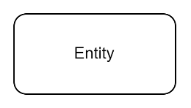

Gambar 1. Contoh notasi entitas

* 1. *Attribute*

*Attribute* atau atribut adalah karakteristik atau substansi deskriptif yang dimiliki oleh suatu entitas. Notasi atribut dapat dilihat pada gambar 2.

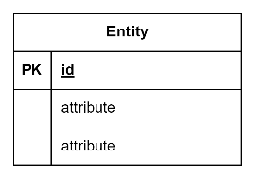

Gambar 2. Contoh notasi atribut

* 1. *Relationship*

*Relationship* atau relasi adalah asosiasi atau hubungan antar satu atau lebih entitas. Notasi relationsjip dapat dilihat pada gambar 3.

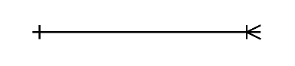

Gambar 3. Contoh notasi *relationship*

***Use Case Diagram***

*Use case diagram* menggambarkan interaksi yang terjadi antara pengguna sistem, sistem internal, dan sistem eksternal. Diagram ini juga menjelaskan peranan pelaku yang akan menggunakan sistem serta cara dari pelaku tersebut dalam berinteraksi dengan sistem. (Whitten & Bentley, 2007). Komponen dari *use case diagram* dapat dilihat pada tabel 4.

Tabel 4. Komponen *use case diagram.*

|  |  |  |
| --- | --- | --- |
| **Simbol** | **Nama** | **Fungsi** |
| **(1)** | **(2)** | **(3)** |
|  | Aktor | Mewakili seseorang, sekelompok orang, atau sistem eksternal yang berinteraksi dengan sistem |
|  | *Use Case* | Menjelaskan interaksi antara sistem dengan aktor berupa suatu kasus penggunaan |
|  | Asosiasi | Menjelaskan hubungan antara aktor dengan *use case* |
|  | *Include* | Menjelaskan bahwa suatu *use case* merupakan bagian fungsionalitas dari *use case* lainnya. |
|  | *Extend* | Menunjukan bahwa jika suatu kondisi terpenuhi maka suatu *use case* merupakan tambahan fungsionalitas *use case* lainnya |

Sumber: Whitten dan Bentley (2007)

***Activity Diagram***

*Activity diagram* digunakan untuk menggambarkan secara grafis tahapan-tahapan dari *use case,* aliran proses bisnis, atau logika mengenai tingkah laku (*behavior)* dari suatu objek. Analisis sistem menggunakan diagram ini dengan tujuan untuk memahami *flow* (aliran) dan urutan tahapan *use-case* dengan lebih baik(Whitten & Bentley, 2007). Komponen dari *activity diagram* dapat dilihat pada tabel 5.

Tabel 5. Komponen *activity diagram*

|  |  |  |
| --- | --- | --- |
| **Simbol** | **Nama** | **Fungsi** |
| **(1)** | **(2)** | **(3)** |
|  | *Initial node* | Menunjukan awal proses dari suatu aktivitas |
|  | *Action* | Menunjukan langkah atau prosedur yang akan dilakukan |
|  | *Decision* | Menggambarkan pilihan kondisi yang berbeda, serta memastikan bahwa terdapat lebih dari satu jalur keputusan |
|  | *Merge* | Menggambarkan kembali aliran kerja yang sebelumnya telah terpecah oleh simbol *decision* |
|  | *Flow* | Menunjukan aliran kerja dari langkah satu ke langkah lainnya |
|  | *Fork* | Menunjukan kegiatan yang dilakukan secara paralel |
|  | *Join* | Digunakan untuk menunjukan kegiatan yang digabungkan |
|  | *Activity final* | Menunjukan akhir proses dari suatu aktivitas |

Sumber: Whitten dan Bentley (2007)

***System Development Life Cycle* (SDLC)**

SDLC adalah serangkaian tahapan yang digunakan dalam pembangunan atau pengembangan sistem yang bertujuan untuk mengatasi masalah secara efisien. Metode ini membagi proses pembangunan atau pengembangan sistem menjadi beberapa tahap yang bersifat sistematis. Tahapan tersebut meliputi *requirements analysis, systems design, implementation, testing, deployment,* danterakhir *maintenance* (Gurung, 2020).

**SDLC Model *Waterfall***

SDLC model *waterfall* merupakan salah satu metode pembangunan atau pengembangan sistem. Metode pengembangan ini bersifat linear dari tahap awal pengembangan sistem hingga tahap akhir pengembangan sistem. Hal ini mengartikan bahwa tahapan-tahapan pada metode waterfall tidak bisa dibalik atau ditukar karena metode ini mengalir ke bawah seperti air terjun (*waterfall*). Model ini memiliki beberapa keuntungan meliputi cocok digunakan untuk sistem yang sederhana, pelaksanaannya lebih teratur, mudah dipahami dan diimplementasikan.

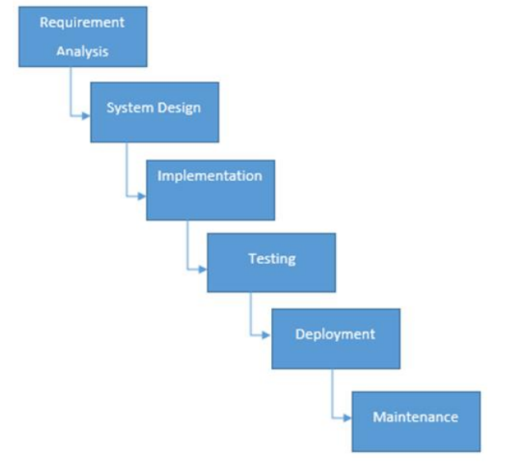

Gambar 6. Alur tahapan SDLC pendekatan *waterfall*

***Black Box Testing***

Pengujian *black box* merupakan pengujian untuk melihat spesifikasi fungsional dari perangkat lunak. Pengujian ini tidak berkaitan dengan mekanisme internal sistem, namun berfokus pada keluaran atau *output* yang dihasilkan dari hasil respon *input* yang dilakukan. *Black box* digunakan untuk melihat kesalahan pada spesifikasi kebutuhan sistem. Pengujian ini dilakukan dari sudut pandang pengguna, sehingga individu yang menjadi *tester* tidak perlu paham mengenai bahasa pemrograman yang digunakan (Nidhra & Dondeti, 2012).

***System Usability Scale* (SUS)**

*System Usability Scale* merupakan skala yang terdiri dari sepuluh item yang memberikan penilaian global terhadap kegunaan yang secara operasional didefinisikan sebagai persepsi subjektif terhadap interaksi dengan sistem (Brooke,1996,  dikutip dalam Borsci, Federici & Lauriola , 2009). Sepuluh item dalam metode evaluasi SUS terdiri dari item bernomor urut ganjil sebagai pernyataan positif dan item bernomor urut genap sebagai pernyataan negatif. Setiap item memiliki lima skala penilaian yang terdiri dari skala 1-5. Setiap skala memiliki arti secara berurutan meliputi sangat tidak setuju, tidak setuju, netral, setuju, dan sangat setuju. Berikut sepuluh item dalam SUS (Sharfina & Santoso, 2016):

Tabel 6. Item pertanyaan SUS

|  |  |  |  |  |  |  |
| --- | --- | --- | --- | --- | --- | --- |
| **No** | **Item** | **Skala** | | | | |
| **1** | **2** | **3** | **4** | **5** |
| 1 | Saya berpikir akan menggunakan sistem ini lagi |  |  |  |  |  |
| 2 | Saya merasa sistem ini rumit untuk digunakan |  |  |  |  |  |
| 3 | Saya merasa sistem ini mudah untuk digunakan |  |  |  |  |  |
| 4 | Saya membutuhkan bantuan dari orang lain atau teknisi dalam menggunakan sistem ini |  |  |  |  |  |
| 5 | Saya merasa fitur-fitur sistem ini berjalan dengan semestinya |  |  |  |  |  |
| 6 | Saya merasa ada banyak hal yang tidak konsisten |  |  |  |  |  |
| 7 | Saya merasa orang lain akan memahami cara menggunakan sistem ini dengan cepat |  |  |  |  |  |
| 8 | Saya merasa sistem ini membingungkan |  |  |  |  |  |
| 9 | Saya merasa tidak ada hambatan dalam menggunakan sistem ini |  |  |  |  |  |
| 10 | Saya perlu membiasakan diri terlebih dahulu sebelum menggunakan sistem ini |  |  |  |  |  |

Adapun cara menghitung skor dari SUS menggunakan beberapa tahapan, meliputi (Sauro, 2011):

* + - 1. Untuk item yang bernomor ganjil (1, 3, 5, 7, 9), bobot diperoleh dengan mengurangi 1 untuk setiap skor yang diperoleh.
      2. Untuk item yang bernomor genap (2, 4, 6, 8, 10), bobot diperoleh dengan 5 dikurangi skor yang diperoleh untuk setiap item.
      3. Hasil dari pembobotan kemudian dikalikan 2,5.

Setelah memperoleh skor SUS untuk setiap responden, skor SUS untuk keseluruhan dapat diperoleh dengan menghitung rata-rata skor semua responden. Skor SUS memiliki nilai di antara 0-100. Skor SUS keseluruhan dapat diinterpretasikan dengan membandingkan skor SUS yang didapat dengan gambar 7.

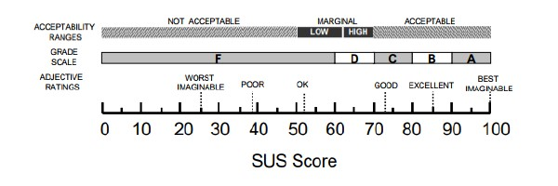

Gambar 7. Skala penilaian skor SUS

Skala penilaian menginterpretasikan skor SUS menjadi beberapa penilaian, meliputi:

1. *Acceptability Ranges*, yaitu menginterpretasikan skor SUS berdasarkan penerimaan pengguna
2. *Grade Scale*, yaitu skor SUS dikelompokan menjadi lima nilai, meliputi A, B, C, D, dan F.
3. *Adjective ratings*, yaitu mengelompokan skor SUS ke dalam penilaian absolut kegunaan.

## Penelitian Terkait

Penelitian terkait pertama berjudul “Pengembangan Sistem Informasi Akreditasi Program Sarjana Berbasis Web Pada Standar 1, 2, 7, 8, Dan 9” oleh Ni Kadek Meri Sudaryanti (2018). Permasalahan pada penelitian tersebut adalah pengelolaan data akreditasi pada program studi masih dilakukan secara manual dengan menggunakan *excel* yang menyebabkan penyusunan buku 3A borang akreditasi mengalami hambatan. Hal ini berdampak kepada penyusunan buku 3B borang akreditasi karena data yang dibutuhkan oleh FMIPA kurang lengkap dan terbaru. Selain itu, pengumpulan data dari program studi kepada FMIPA juga menggunakan cara manual yang semakin memperlambat FMIPA dalam menyusun 3B borang akreditasi. Sehingga pada penelitian ini berfokus pada penyusunan buku borang akreditasi program sarjana FMIPA IPB berbasis web. Penelitian ini memiliki kesamaan dengan penelitian yang akan dilakukan yaitu membangun sistem penyusunan Lembar Kerja Evaluasi (LKE) mulai dari penilaian mandiri (*self-assessment)* yang dilakukan satuan kerja dan penilaian evaluasi (*desk-evaluation)* yang dilakukan Tim Penilai Internal (TPI).

Penelitian kedua oleh Arif Rahmadani Vinanda, Satrio Agung Wicaksono, dan Faizatul Amalia (2019) yang berjudul “Pengembangan Sistem Informasi Asesmen Lembaga Sertifikasi Profesi Berbasis Web (Studi Kasus: SMK Negeri 4 Malang)”. Permasalahan pada penelitian ini adalah proses pengisian dokumen sertifikasi profesi yang memakan waktu serta penyimpanan dokumen fisik yang sangat banyak pada ruangan yang terbatas. Sehingga pada penelitian ini berfokus pada pembangunan sistem informasi berbasis web yang dapat melakukan proses pengisian dokumen secara mandiri dalam mendapatkan sertifikasi profesi. Penelitian ini sejalan dengan penelitian yang akan dilakukan yaitu membangun sebuah sistem yang dapat melakukan pengisian secara mandiri (*self-assessment)* pada LKE.

Penelitian terakhir berjudul “Sistem informasi Evaluasi Zona Integritas Badan Pusat Statistik” oleh Mugi Rohimah (2017). Permasalahan pada penelitian ini adalah kesulitan dalam melakukan pencatatan dan pemeriksaan LKE, belum adanya contoh dokumen standar yang dapat dijadikan rujukan pengisian LKE, serta diskusi evaluasi zona integritas masih bersifat perorangan dan terbatas. Penelitian ini memiliki kesamaan dengan penelitian yang akan dilakukan, yaitu pembangunan dan evaluasi zona integritas di BPS. Perbedaan terdapat pada proses bisnis dan pedoman pembangunan dan evaluasi zona integritas.

# BAB III METODOLOGI

## Ruang Lingkup Penelitian

Ruang lingkup pada penelitian ini adalah pembangunan sistem evaluasi zona integritas di lingkungan BPS. Sistem tersebut diharapkan dapat memfasilitasi pengajuan dan penilaian mandiri (*self-assessment*), penilaian pendahuluan, penilaian evaluasi (*desk evaluation*), pengelolaan data oleh admin, dan pemantauan (*monitoring)* evaluasi zona integritas. Pembangunan sistem informasi ini juga disesuaikan dengan buku pedoman dan pembangunan evaluasi zona integritas yang telah diterbitkan oleh BPS.

Dalam melakukan pengajuan dan penilaian mandiri (*self-assessment)* terdapat beberapa fitur meliputi dashboard nilai sementara pada pilar LKE, pengisian LKE, perubahan isian pada LKE, *multiple* upload dokumen pendukung, *generate* template dan upload dokumen surat pengantar BPS kabupaten/kota. Penilaian pendahuluan terdapat beberapa fitur meliputi dashboard satker yang mengusulkan, persetujuan LKE masing-masing satker, dan *generate* template dan upload dokumen surat pengantar BPS provinsi.

Sementara untuk melakukan penilaian evaluasi (*desk-evaluation)* terdapat beberapa fitur meliputi dashboard satker yang akan dievaluasi, evaluasi dan persetujuan LKE, *generate* template dan upload dokumen laporan hasil evaluasi (LHE). Pengelolaan data oleh admin dibutuhkan beberapa fitur meliputi mengelola data pengguna, wilayah tugas TPI, daftar LKE, upload nilai rincian hasil, dan persyaratan WBK/WBBM. Terakhir untuk melakukan pemantauan (*monitoring)* evaluasi zona integritas dibutuhkan fitur rekapitulasi LKE satuan kerja.

## Metode Pengumpulan Data

Dalam penelitian ini, informasi dikumpulkan dengan menggunakan berbagai metode sebagai berikut:

1. Wawancara

Metode wawancara bertujuan untuk memperoleh informasi mengenai permasalahan yang ada serta kebutuhan *subject matter* terhadap sistem yang akan dibuat. Wawancara dilakukan dengan cara bertatap muka secara langsung dengan *subject matter*. *Subject matter* yang terlibat dalam wawancara ini meliputi pegawai Inspektorat Umum Wilayah 3 dan Bidang Umum, BPS Pusat.

1. Studi Pustaka

Studi pustaka adalah metode pengumpulan data dengan cara mengambil informasi dari media cetak maupun media elektronik yang valid dan sesuai dengan penelitian yang akan dilakukan. Pada penelitian ini, sumber utama yang digunakan berupa buku yang berjudul “Pedoman Pembangunan dan Evaluasi Zona Integritas” yang diterbitkan oleh Inspektorat Utama, BPS Pusat.

1. Mengkaji Dokumen

Dokumen yang dikaji dalam penelitian ini berupa *file spreadsheet* lembar kerja evaluasi yang telah diberi format penghitungan beserta aturan validasi untuk masing-masing pertanyaan. Dokumen tersebut diterbitkan oleh Kementerian Pendayagunaan Aparatur Negara dan Reformasi Birokrasi Republik Indonesia untuk mendukung pelaksanaan evaluasi zona integritas pada kementerian dan Lembaga. Isi dari dokumen LKE inilah yang menjadi acuan konten dari sistem yang akan dibangun.

1. Kuesioner

Pada penelitian ini, kuesioner digunakan pada tahap evaluasi dengan metode *black box testing* dan *System Usability Scale* (SUS). Untuk metode evaluasi *black box testing*, peneliti membagikan kuesioner kepada penguji sistem (*tester)* berupa daftar kebutuhan fungsionalitas yang harus terpenuhi pada sistem. Sedangkan untuk SUS, Peneliti membagikan kuesioner *online* berupa google form kepada responden yang berisikan item pertanyaan untuk mengetahui kelayakan sistem untuk digunakan oleh pengguna.

## Metode Pengembangan Sistem

Metode pengembangan sistem yang digunakan dalam penelitian ini adalah *System Development Life Cycle* (SDLC) model *waterfall*. Pada SDLC model *waterfall*, setiap tahapan pengembangan dilakukan secara bertahap dan terurut sehingga menyerupai air terjun (*waterfall*). Tahapan tersebut terdiri dari *requirements analysis, systems design, implementation, testing, deployment,* danterakhir *maintenance* (Gurung, 2020). Berikut rincian tahapan SDLC pendekatan *waterfall*.

1. *Requirements Analysis*

Tahap ini berupa mengumpulkan informasi dari *subject matter* tentang masalah serta kebutuhan terhadap sistem yang akan di bangun. Informasi tersebut akan dianalisis untuk menggambarkan ruang lingkup pengembangan dan strategi yang akan digunakan pada proses pembangunan sistem yang sesuai dengan kebutuhan *subject matter*. Metode pengumpulan data yang digunakan pada tahap ini meliputi wawancara dan kajian pustaka. Selain itu terdapat analisis yang dilakukan meliputi analisis sistem berjalan, analisis masalah, dan analisis kebutuhan.

1. *Systems Design*

Pada tahap pengembangan sistem, peneliti lebih berfokus dalam pemenuhan fungsionalitas yang diperlukan terhadap sistem. Peneliti akan mengubah hasil analisis kebutuhan pada tahap pertama menjadi rancangan desain sistem. Rancangan desain tersebut meliputi perancangan proses bisnis usulan, Entity Relationship Diagram (ERD), Use Case Diagram, Activity Diagram, dan wireframe. Rancangan tersebut tercantum pada Product Requirement Document (PRD), Functional Specification Document (FSD) yang telah disepakati oleh *subject matter*.

1. *Systems Implementation.*

Pada tahap ini, rancangan desain akan dibuat dalam bahasa pemrograman sesuai spesifikasi sistem. Pada penelitian ini menggunakan bahasa pemrograman PHP, HTML, CSS, JavaScript, dan SQL dengan menggunakan *software* XAMPP dan menggunakan aplikasi kode editor *Visual Studio Code*. Data dari sistem informasi ini akan disimpan pada sebuah basis data menggunakan MySQL sebagai *database management  system.* Pengelolaan *backend* sistem ini menggunakan *framework* Laravel 8 dan *frontend* menggunakan tampilan dari template *open source* yaitu Admin-LTE

1. *Testing*

Pada tahap pengujian, sistem akan diuji untuk memastikan bahwa sistem bekerja sesuai dengan spesifikasi. Sistem akan diuji menggunakan dua metode yaitu *black box testing* dan *System Usability Scale* (SUS). *Black box testing* digunakan untuk mengetahui apakah sistem sudah menjalankan semua fitur yang dibutuhkan. Sedangkan SUS digunakan untuk mengetahui penilaian persepsi pengguna terhadap kegunaan sistem.

1. *Deployment*

Tahapan ini adalah melakukan instalasi sistem ke dalam lingkungan produksi. Tahap ini bertujuan agar sistem dapat segera digunakan pada perangkat yang sesuai dengan spesifikasi sistem.

1. *Maintenance*

Tahapan terakhir adalah pemeliharaan rutin terhadap sistem. Hal tersebut bertujuan untuk mengatasi apabila terjadi bug atau masalah pada aplikasi di lingkungan produksi agar dapat segera diperbaiki.

## Metode Analisis

**Analisis Sistem Berjalan**

Secara umum, kegiatan evaluasi zona integritas di BPS dilakukan dengan bantuan google sheet dan google drive. Kegiatan tersebut dimulai dengan pengajuan dan penilaian mandiri (*self-assessment*), penilaian pendahuluan, dan penilaian evaluasi (*desk evaluation*). Proses bisnis pada kegiatan ini dapat dilihat pada gambar 8.

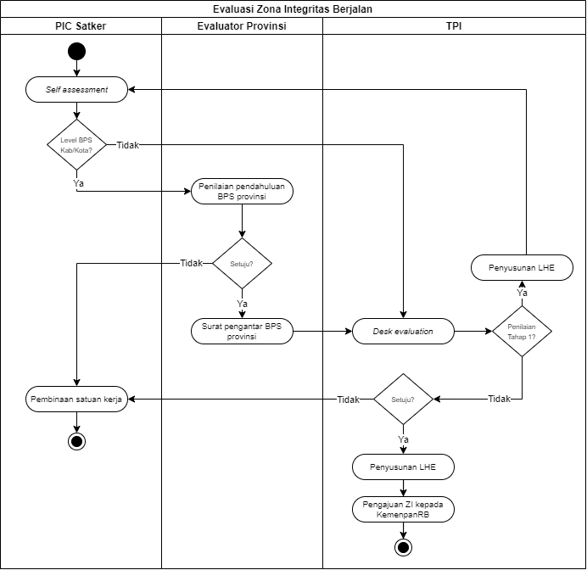

Gambar 8 Prosedur Sistem Berjalan Evaluasi zona integritas.

Berdasarkan diagram *cross-functional* diatas, rincian proses evaluasi zona integritas adalah sebagai berikut:

1. Pengajuan dan penilaian mandiri (*self-assessment*),

Satuan kerja mengajukan dan melakukan penilaian mandiri (*self-assessment)* dengan cara melakukan pengisian pada LKE pada google sheetyang telah disediakan. Satker akan menggunggah bukti dukung di google drive serta melampirkan tautan drive tersebut pada kolom bukti dukung di setiap pertanyaan pada LKE.

1. Penilaian pendahuluan

Proses ini terjadi, jika level satuan kerjanya adalah BPS kabupaten/kota. LKE yang telah selesai dilakukan *self-assessment* oleh BPS kabupaten/kota akan dikirimkan terlebih dahulu kepada evaluator provinsi untuk dilakukan penilaian pendahuluan. Jika LKE tersebut tidak disetujui, maka akan dikirimkan kembali kepada satuan kerja untuk dilakukan revisi. Jika LKE disetujui, maka evaluator provinsi akan melampirkan surat pengantar kepala BPS Provinsi sebagai dokumen tambahan bagi TPI dalam melakukan penilaian evaluasi.

1. Penilaian evaluasi (*desk evaluation*).

Tim Penilai Internal (TPI) inspektorat utama yang terdiri dari anggota tim, ketua tim, dan pengendali teknis melakukan penilaian evaluasi (*desk-evaluation*) terhadap hasil *self-assessment* dari satuan kerja. Penilaian evaluasi ini dilakukan secara berjenjang dan bertahap mulai dari anggota tim, ketua tim, dan pengendali teknis. Jika *desk-evaluation* masih tahap pertama, maka LKE akan dikirimkan kembali kepada satuan kerja untuk dilakukan revisi berdasarkan dokumen Laporan Hasil Evaluasi (LHE). Jika *desk-evaluation* sudah tahap kedua, maka TPI melalui pengendali teknis akan melakukan persetujuan atau penolakan LKE, jika pengendali teknis memutuskan menerima LKE, maka satuan kerja tersebut akan diajukan kepada Kementerian Pendayagunaan Aparatur Negara dan Reformasi Birokrasi  berdasarkan surat keputusan kepala BPS RI, jika LKE ditolak, maka BPS yang mengajukan akan dilakukan perbaikan dan pembinaan.

**Analisis Permasalahan**

Berdasarkan analisis berjalan yang telah dilakukan, didapatkan beberapa permasalahan yang menyebabkan Proses evaluasi zona integritas belum dilaksanakan sesuai dengan pedoman yang ada dan masih belum optimal. Permasalahan tersebut diklasifikasikan ke dalam tiga komponen meliputi manusia*,* aplikasi, dan informasi. Gambaran permasalahan pada penelitian dituangkan ke dalam diagram ishikawa/*fishbone* yang dapat dilihat pada gambar 9.

Pada komponen pertama yaitu aplikasi, permasalahan yang ada disebabkan oleh aplikasi yang digunakan belum terintegrasi,tidak adanya basis data yang terpusat dan aplikasi belum menerapkan *authorization* sesuai status pengawasan. Kegiatan evaluasi zona integritas masih dilakukan secara manual menggunakan google sheetsdan google drive, aplikasi tersebut belum terintegrasi dalam satu aplikasi serta penyimpanan data yang terpisah. Pada aplikasi google sheets belum menerapkan *authorization* sesuai status pengawasan, sehingga LKE dapat diakses secara bersama oleh TPI dan menyebabkan *desk-evaluation* tidak dilakukan secara berjenjang dan bertahap. Hal tersebut tidak sesuai dengan pedoman yang telah ditetapkan oleh BPS.

Pada komponen manusia, permasalahan yang terjadi meliputi kerawanan *human error.* Hal tersebut terjadi karena kurangnya pemahaman satuan kerja dalam memahami setiap pertanyaan sesuai pedoman yang telah ditetapkan, ditambah LKE belum menampilkan informasi detail mengenai setiap pertanyaan sehingga satker rawan salah dalam melakukan pengisian LKE.

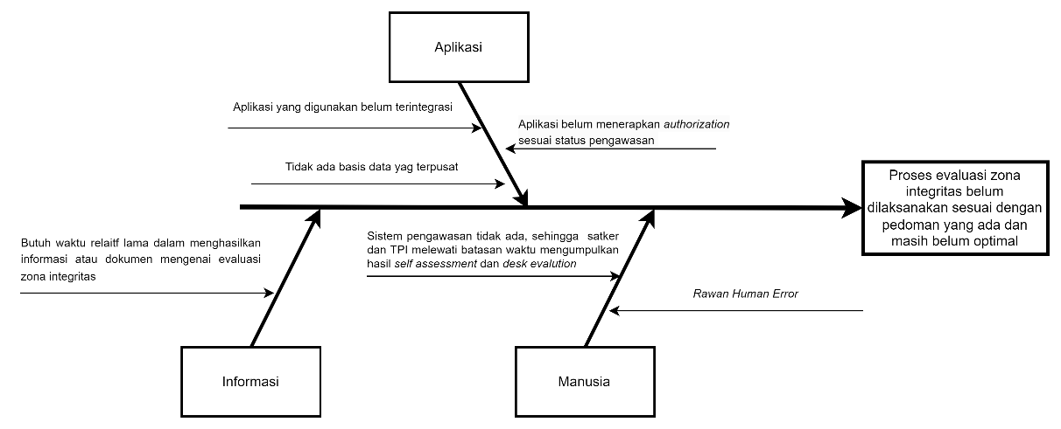

Gambar 9. Diagram ishikawa proses bisnis berjalan

**Analisis Kebutuhan**

Analisis kebutuhan dilakukan untuk mengetahui solusi atas permasalahan yang telah ditemukan. Analisis kebutuhan pada penelitian ini dikelompokan menjadi dua, meliputi kebutuhan fungsional dan non-fungsional.

1. Analisis Kebutuhan Fungsional

Terdapat beberapa kebutuhan fungsional terhadap sistem yang akan dibangun, meliputi:

1. Penyedia layanan untuk pengajuan dan penilaian mandiri (*self -assessment*) oleh satuan kerja.
2. Penyedia layanan untuk penilaian pendahuluan oleh BPS Provinsi.
3. Penyedia layanan untuk melakukan penilaian evaluasi (*desk-evaluation)* secara berjenjang oleh TPI.
4. Penyedia layanan untuk melakukan pemantauan (*monitoring)* evaluasi zona integritas berupa progress self-assessment, status pengajuan, dokumen LHE, dan catatan TPI.
5. Penyedia layanan untuk mengelola pengguna, wilayah tugas TPI, daftar LKE, upload rincian hasil LKE, dan persyaratan WBK/ WBBM oleh admin
6. Analisis Kebutuhan Non Fungsional

Analisis kebutuhan non fungsional pada penelitian ini menggunakan metode analisis PIECES. Analisis tersebut tertera pada tabel 7.

Tabel 7. Analisis kebutuhan menggunakan analisis PIECES

|  |  |
| --- | --- |
| **Kategori** | **Kebutuhan** |
| **(1)** | **(2)** |
| *Performance* | Digitalisasi proses bisnis evaluasi pembangunan zona integritas, sehingga megurangi waktu evaluasi pembangunan zona integritas. |
| *Information* | * Sistem dapat mempermudah proses evaluasi zona integritas dengan membuat desain tampilan lebih informatif * Informasi (hasil *self-assessment* dan *desk-evaluation*) disajikan secara realtime dan interaktif |
| *Control* | * Sistem menerapkan konsep *authentication* dan *authorization* * Sistem mampu melindungi data dan berkas dari akses yang tidak diizinkan * Semua data disimpan dalam database server sehingga lebih aman dan terkontrol. |
| *Efficiense* | Sistem yang dibangun sudah terintegrasi dalam satu sistem yang sama. |
| *Service* | * Sistem mudah untuk dipelajari dan digunakan * Sistem menyediakan informasi mengenai proses pengajuan, status pengajuan, dokumen yang perlu diunggah, serta LHE dan catatan apabila LKE ditolak. * Sistem menyediakan fitur generate template surat pengantar dan LHE. * Sistem menyediakan fitur import excel untuk mempermudah admin dalam melakukan pengelolaan data |

## Metode Pengujian Sistem

Kegiatan evaluasi bertujuan untuk mengetahui bahwa sistem telah berjalan dengan baik dan sesuai dengan kebutuhan yang telah disepakati. Evaluasi pembangunan sistem evaluasi zona integritas dilakukan dengan pengujian *black box testing* dan *system usability scale*. Berikut penjelasan lebih detail mengenai kedua metode evaluasi.

***Black box testing***

*Black box testing* dilakukan untuk mengetahui apakah semua fitur telah berjalan seperti yang dibutuhkan. *Black box testing* dilakukan berdasarkan spesifikasi persyaratan dan tidak perlu melakukan pengujian terhadap kode dalam sistem. Penguji dalam evaluasi ini adalah pegawai inspektorat utama. Penguji akan diberikan kuesioner yang berisikan enam kolom, meliputi nomor, fitur yang akan diuji, role pengguna, skenario yang harus dikerjakan, hasil yang diharapkan, serta kesimpulan. Penguji akan mengisi kolom kesimpulan sebagai hasil dari uji coba skenario terhadap hasil yang diharapkan.

***System Usability Scale* (SUS)**

SUS digunakan untuk mengetahui persepsi subjektif pengguna terhadap kegunaan hasil dari interaksi dengan sistem. SUS dilakukan dengan menyebarkan kuesioner kepada responden. Kuesioner tersebut berisi 10 item pertanyaan yang harus dijawab oleh responden dengan memilih salah satu skala dari skala 1-5. Responden pada evaluasi ini adalah pegawai Inspektorat Utama dengan jumlah sampel sebanyak 6 sampel yang terdiri dari satu sampel sebagai satuan kerja, satu sampel sebagai evaluator provinsi, tiga sampel sebagai TPI mulai dari anggota tim, ketua tim, dan pengendali teknis, dan satu sampel terakhir adalah admin.

## Kerangka Pikir

Kerangka pikir penelitian dapat dilihat pada gambar 10. Penelitian dimulai setelah menentukan topik terkait evaluasi zona integritas BPS RI. Kemudian dilakukan wawancara langsung dengan *subject matter* serta studi pustaka untuk mendapatkan fakta dan informasi. Dari hasil tersebut, terdapat dua masalah pada penelitian ini, yaitu kegiatan evaluasi zona integritas masih dilakukan secara manual menggunakan aplikasi google sheets dan google drive dan pedoman pembangunan dan evaluasi zona integritas belum diimplementasikan secara menyeluruh. Berdasarkan permasalahan tersebut diusulkan sebuah solusi berupa pembagunan sistem evaluasi zona integritas berbasis website yang dapat mengelola proses evaluasi zona integritas, mulai dari *self-assessment*, penilaian pendahuluan dan *desk-evaluation*.

Untuk merealisasikan solusi tersebut, peneliti melakukan pembangunan sistem menggunakan pendekatan System Development Life Cycle (SDLC) metode Waterfall, serta dikembangkan dalam bahasa pemrograman PHP menggunakan framework Laravel 8 sebagai back-end dan Bootstrap, Jquery sebagai front-end. Sementara DBMS yang digunakan adalah MySQL. Selain itu untuk melakukan pengujian sistem, peneliti menggunakan blacbox testing, dan System Usability Scale (SUS). Kemudian hasil dari penelitian ini berupa sistem evaluasi zona integritas berbasis website sebagai sarana komunikasi antara inspektorat utama dan satuan kerja dalam hal evaluasi zona integritas.

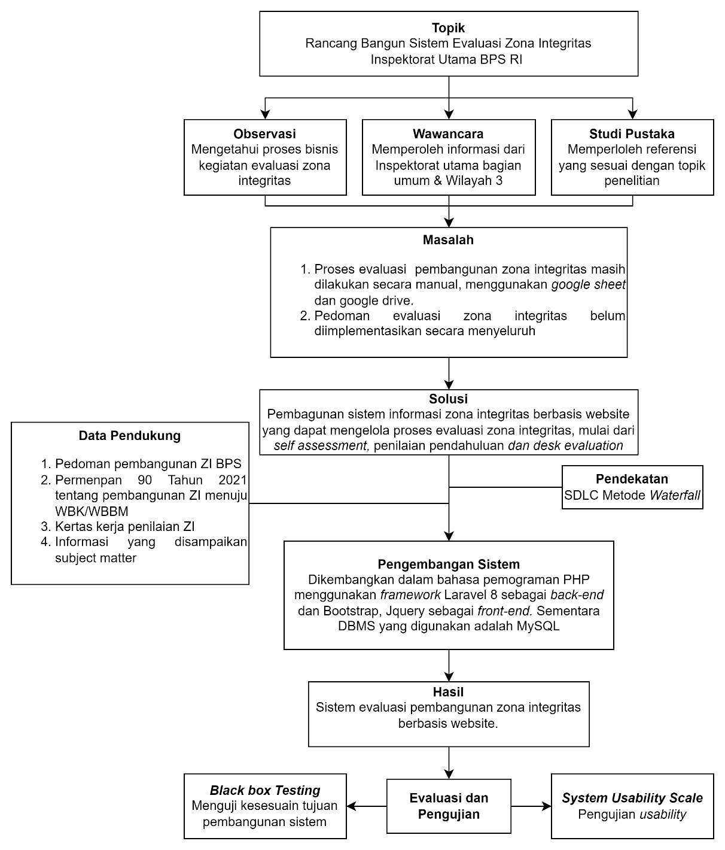

Gambar 10. Kerangka pikir penelitian

# BAB IV HASIL DAN PEMBAHASAN



## Rancangan Sistem Usulan

**Rancangan Proses Bisnis Sistem Usulan**

Rancangan proses bisnis sistem usulan bertujuan untuk menggambarkan proses bisnis pada sistem yang akan dibuat. Rancangan ini diharapkan dapat menjadikan kegiatan evaluasi zona integritas di BPS lebih efisien. Alur proses sistem usulan ditunjukkan pada Gambar 11.

Pada sistem usulan, semua kegiatan evaluasi zona integritas difasilitasi melalui sistem berbasis website yang mengharuskan pengguna untuk login terlebih dahulu menggunakan *oauth* akun google yang terdaftar. Proses bisnis sistem usulan hanya mengalami sedikit perubahan dari proses bisnis berjalan. Sistem usulan hanya melakukan perubahan implementasi tiap proses bisnis berjalan. Perbedaan antara sistem usulan dan sistem berjalan terdapat pada:

* + - 1. Admin dapat mengelola kegiatan pra-evaluasi ,yaitu memilih satuan kerja yang dapat mengajukan WBK/WBBM, serta melakukan upload nilai rincian hasil pada LKE.
      2. Terdapat surat pengantar dari BPS kabupaten/kota sebelum dilakukan penilaian pendahuluan oleh BPS provinsi.
      3. Desk-evaluation dilakukan secara bertahap dari anggota tim, ketua tim, dan pengendali teknis. Hal ini dilakukan untuk menghindari permasalahan pada sistem berjalan yang masih tidak berurutan dalam melakukan deskevaluation

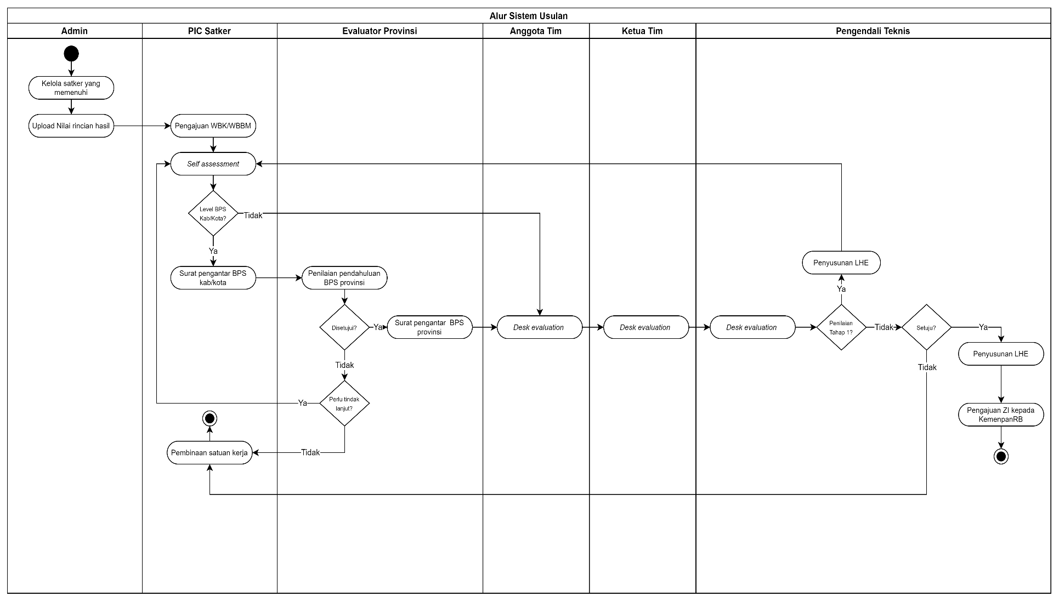

Gambar 11. Proses bisnis sistem usulan

**Rancangan *Use Case***

*Use Case Diagram* merupakan diagram yang menyatakan interaksi antara aktor dengan sistem. Pada sistem usulan, terdapat *use case diagram* sebagai berikut:

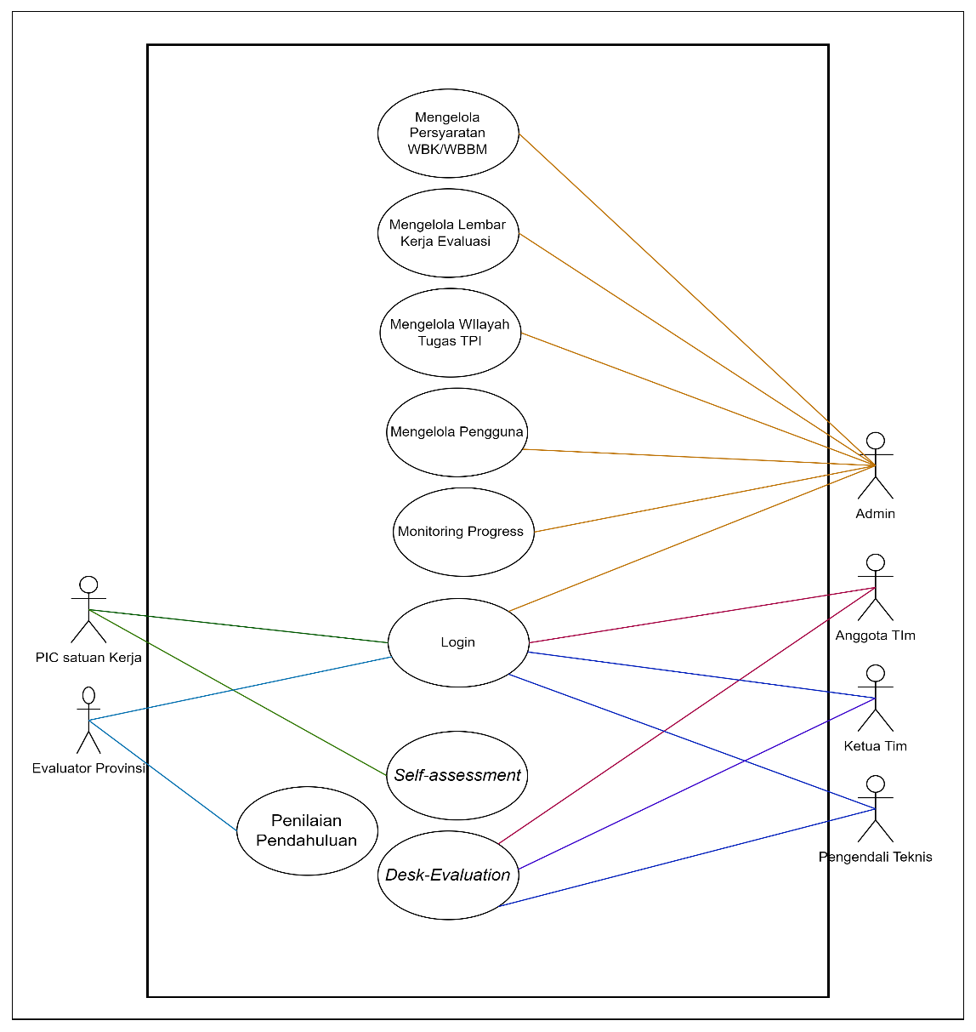

Gambar 12. Gambaran umum diagram *use case* sistem yang diusulkan

Pada Gambar 12, aktor dibagi menjadi enam hak akses masing-masing dengan nama PIC satuan kerja, evaluator provinsi, admin, anggota tim, ketua tim, dan pengendali teknis. Seluruh aktor wajib melakukan *login* sebelum mengakses semua *use case* yang ada pada sistem. Admin dapat mengakses seluruh *use case* yang berkaitan dengan pengelolaan data, yaitu mengelola pengguna, wilayah tugas TPI, LKE, persyaratan dan monitoring progress. Untuk PIC satker dapat mengakses *use case* *self-assessment*, sedangkan evaluator provinsi *use case* yang dapat diakses adalah penilaian pendahuluan. Untuk TPI (anggota tim, ketua tim, dan pengendali teknis) dapat mengakses *use case desk-evaluation.*

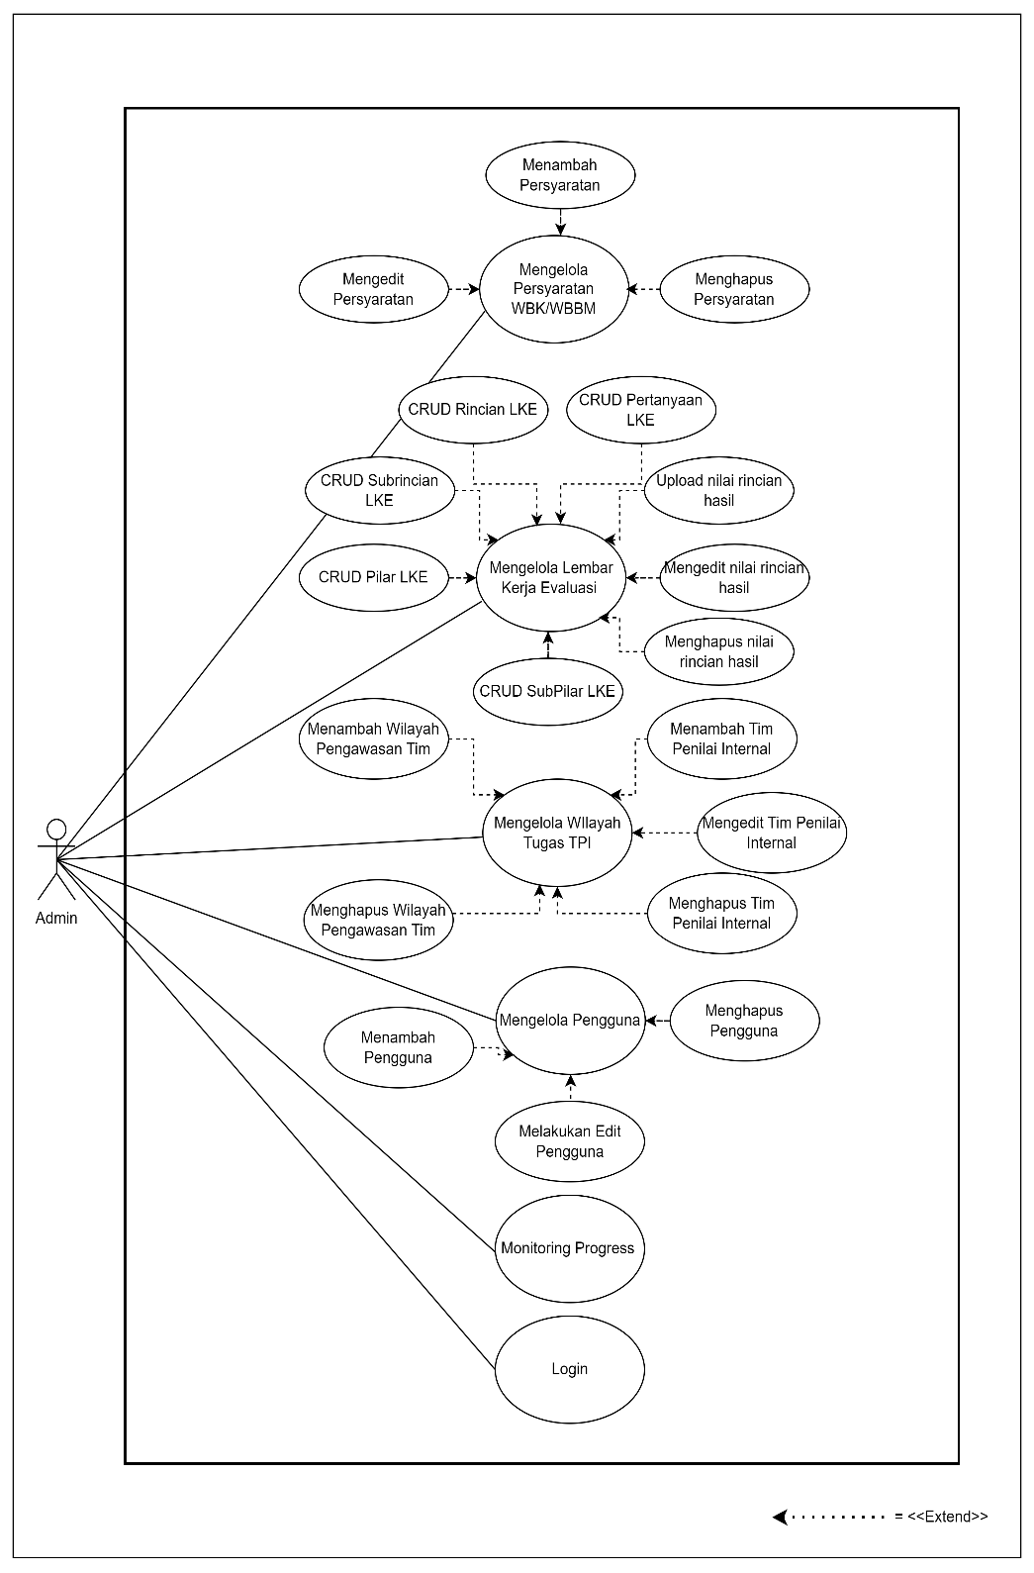

Gambar 13. Detail diagram *use case* admin

Gambar 13 menjelaskan lebih rinci *use case diagram* dari admin. Beberapa *use case* merupakan *extends*  dari *use case* utama, seperti menambah, mengedit, dan menghapus data persyaratan, rincian LKE, subrincian LKE, pilar LKE, Subpilar LKE, pertanyaan, TPI, pengguna dan menambah serta menghapus wilayah pengawasan tim. Semua *use case* pada gambar di atas harus melakukan *login* terlebih dahulu agar bisa diakses.

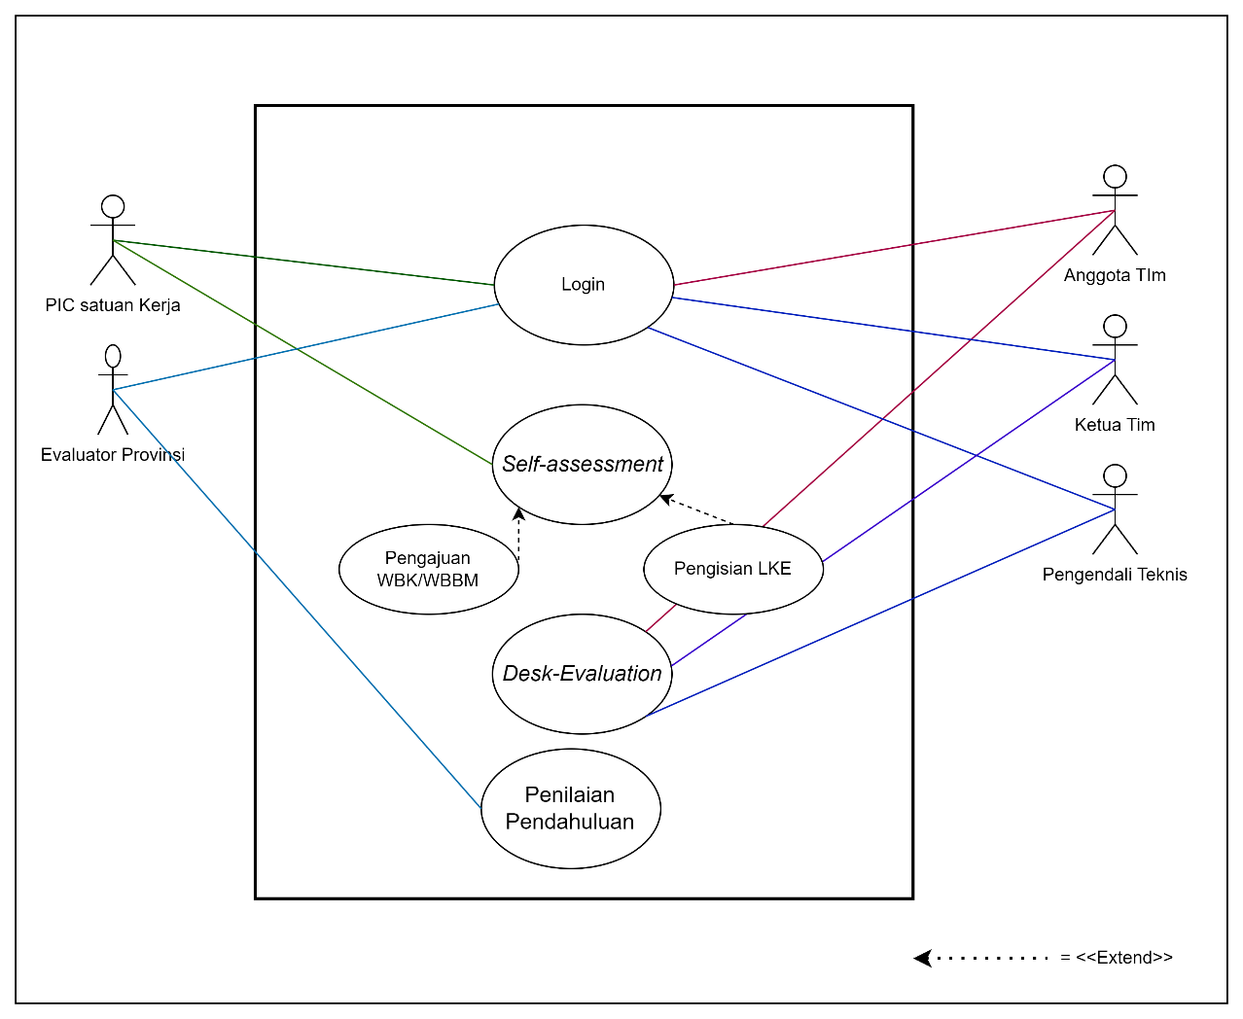

Gambar 14. Detail diagram *use case* PIC satker, evaluator provinsi, dan TPI

Gambar 14 menjelaskan lebih rinci *use case diagram* dari PIC satker. *use case* pengajuan WBK/WBBM dan pengisian LKE merupakan *extends*  dari *use case self-assessment*. Semua *use case* pada gambar di atas harus melakukan *login* terlebih dahulu agar bisa diakses.

Dari use case diagram di atas, kita dapat membuat narasi dari use case tersebut seperti pada tabel-tabel di bawah ini:

Tabel 8. *Use case* Login

|  |  |
| --- | --- |
| **Nama** | **Deskripsi Singkat** |
| **(1)** | **(2)** |
| Nama Usecase | Login |
| Pengguna | Admin, PIC satuan kerja, evaluator provinsi, anggota tim, ketua tim, dan pengendali teknis. |
| Deskripsi Singkat | Pengguna masuk ke dalam aplikasi dengan menggunakan *Single Sign On* (SSO) Google. |
| Kondisi Awal | 1. Pengguna harus terkoneksi dengan internet 2. Pengguna harus memiliki akun google 3. Pengguna berada dihalaman login E-Zona Integritas. |
| Kondisi Akhir | Pengguna berhasil masuk aplikasi E-Zona Integritas |

Tabel 9 . *Use case* Mengelola Pengguna

|  |  |
| --- | --- |
| **Nama** | **Deskripsi Singkat** |
| **(1)** | **(2)** |
| Nama Usecase | Mengelola Pengguna |
| Pengguna | Admin |
| Deskripsi Singkat | Pengguna menggunakan halaman untuk mengelola pengguna website. |
| Kondisi Awal | 1. Pengguna harus terkoneksi dengan internet 2. Pengguna harus memiliki akun google 3. Pengguna berada di halaman Kelola pengguna. 4. Pengguna memiliki wewenang untuk mengakses halaman kelola pengguna |
| Kondisi Akhir | Pengguna baru dibuat, diedit, atau dihapus. |

Tabel 10 . *Use case* Mengelola Wilayah Tugas TPI (Tim Penilai Internal)

|  |  |
| --- | --- |
| **Nama** | **Deskripsi Singkat** |
| **(1)** | **(2)** |
| Nama Usecase | Mengelola Wilayah Tugas TPI (Tim Penilai Internal) |
| Pengguna | Admin |
| Deskripsi Singkat | Pengguna menggunakan halaman untuk mengelola wilayah tugas TPI. |
| Kondisi Awal | 1. Pengguna harus terkoneksi dengan internet 2. Pengguna harus memiliki akun google. 3. Pengguna berada di halaman Kelola wilayah tugas TPI. 4. Pengguna memiliki wewenang untuk mengakses halaman kelola wilayah tugas TPI. |
| Kondisi Akhir | Auditor dipasangkan dengan wilayah. |

Tabel 11 . *Use case* Mengelola Lembar Kerja Evaluasi

|  |  |
| --- | --- |
| **Nama** | **Deskripsi Singkat** |
| **(1)** | **(2)** |
| Nama Usecase | Mengelola Lembar Kerja Evaluasi. |
| Pengguna | Admin. |
| Deskripsi Singkat | Pengguna menggunakan halaman untuk mengelola lember kerja evaluasi mulai dari pembuatan, edit, hapus dan unggah nilai rincian hasil. |
| Kondisi Awal | 1. Pengguna harus terkoneksi internet; 2. Pengguna harus memiliki akun google 3. Pengguna berada di halaman kelola lembar kerja evaluasi 4. Pengguna memiliki wewenang untuk mengakses halaman kelola lembar kerja evaluasi. |
| Kondisi Akhir | Pengguna berhasil membuat lembar kerja evaluasi, mengedit, mengunggah file terkait. |

Tabel 12 . *Use case* Mengelola daftar persyaratan WBK/WBBM.

|  |  |
| --- | --- |
| **Nama** | **Deskripsi Singkat** |
| **(1)** | **(2)** |
| Nama Usecase | Mengelola daftar persyaratan WBK/WBBM. |
| Pengguna | Admin |
| Deskripsi Singkat | Pengguna menggunakan halaman untuk mengelola persyaratan pengajuan zona integritas mulai dari pembuatan, edit, unggah, dan hapus. |
| Kondisi Awal | 1. Pengguna harus terkoneksi internet; 2. Pengguna harus memiliki akun google 3. Pengguna berada dihalaman kelola daftar persyaratan WBK/WBBM. 4. Pengguna memiliki wewenang untuk mengakses halaman kelola kegiatan. |
| Kondisi Akhir | Pengguna berhasil membuat , mengedit, menghapus dan unggah daftar persyaratan WBK/WBBM |

Tabel 13 . *Use case Self- Assessment.*

|  |  |
| --- | --- |
| **Nama** | **Deskripsi Singkat** |
| **(1)** | **(2)** |
| Nama Usecase | *Self- Assessment.* |
| Pengguna | PIC satuan kerja |
| Deskripsi Singkat | Pengguna menggunakan halaman untuk melakukan pengajuan dan *self-assessment* (penilaian mandiri) pembangunan zona integritas menuju WBK/WBBM di satuan kerja. |
| Kondisi Awal | 1. Pengguna harus terkoneksi internet; 2. Pengguna harus memiliki akun google 3. Pengguna berada dihalaman *self- assessment* LKE. 4. Pengguna memiliki wewenang untuk mengakses halaman *self- assessment* LKE. |
| Kondisi Akhir | Pengguna dapat mengajukan, mengisi, mengubah, menghapus dokumen pendukung pada LKE. |

Tabel 14 . *Use case Desk-Evaluation.*

|  |  |
| --- | --- |
| **Nama** | **Deskripsi Singkat** |
| **(1)** | **(2)** |
| Nama Usecase | *Desk-Evaluation*. |
| Pengguna | Anggota tim, ketua tim, pengendali teknis dan evaluator provinsi. |
| Deskripsi Singkat | Aktor menggunakan halaman untuk melakukan desk-evaluation terhadap hasil LKE yang dikirimkan oleh setiap satuan kerja yang melakukan self-assessment. |
| Kondisi Awal | 1. Pengguna harus terkoneksi dengan internet 2. Pengguna harus memiliki akun google. 3. Pengguna berada di halaman desk-evaluation LKE. 4. Proses penilaian bertahap dari anggota tim, ketua tim, dan pengendali teknis. 5. Evaluator provinsi menilai kabupaten/kota yang ada dibawah wilayah provinsi tersebut. 6. Pengguna memiliki wewenang untuk mengakses halaman desk-evaluation LKE. |
| Kondisi Akhir | Pengguna dapat mengevaluasi dokumen serta melakukan desk-evaluation. |

Tabel 15 . *Use case* Monitoring Progress*.*

|  |  |
| --- | --- |
| **Nama** | **Deskripsi Singkat** |
| **(1)** | **(2)** |
| Nama Usecase | Monitoring Progress |
| Pengguna | Admin, PIC satuan kerja, evaluator provinsi, anggota tim, ketua tim, dan pengendali teknis. |
| Deskripsi Singkat | Aktor menggunakan halaman untuk pemantauan (monitoring) evaluasi ZI berupa progress *self-assessment*. |
| Kondisi Awal | 1. Pengguna harus terkoneksi dengan internet 2. Pengguna harus memiliki akun google. 3. Pengguna berada di halaman LHE. 4. Pengguna memiliki wewenang untuk mengakses halaman LHE. |
| Kondisi Akhir | Aktor dapat melakukan akses pada data di dalam LHE |

**Diagram Aktivitas**

Pembuatan diagram aktivitas pada pembangunan sistem ini digunakan untuk menggambarkan alur dari aktivitas pada sistem secara lebih detail. Diagram aktivitas dibangun berdasarkan satu atau beberapa aktivitas pada *use case* yang telah dibuat sebelumnya. Berikut diagram aktivitas pada sistem yang akan dibangun.

1. Diagram Aktivitas Login

Aktivitas login pada sistem usulan dimulai dengan mengakses halaman login oleh pengguna. Kemudian sistem akan menampilkan halaman login yang berisi formular login. Pengguna dapat melakukan login menggunakan akun google dengan menekan tombol “*Sign in using google”*. Kemudian memasukkan *username* dan *password* akun google lalu menekan tombol login. Sistem akan melakukan validasi terhadap *username* dan *password*, apabila akun google yang dimasukkan valid, maa sistem akan menampilkan halaman utama sesuai dengan *role* dari pengguna, Jika tidak, maka sistem menampilkan pesan kesalahan dan mengembalikan ke halaman *login*. Diagram aktivitas login dapat dilihat pada gambar 15.

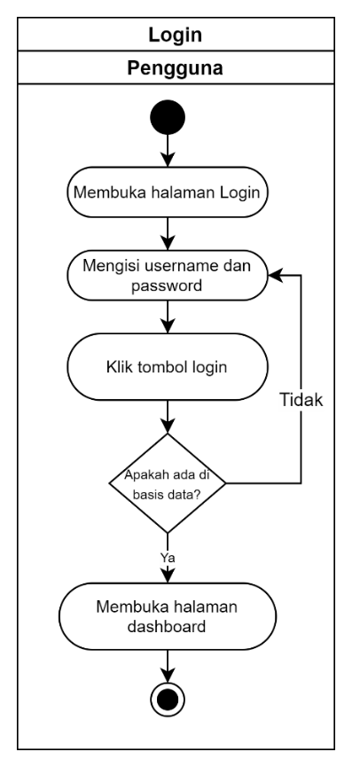

|  |
| --- |
| Gambar 15. Diagram Aktivitas Login |

1. Diagram Aktivitas Mengelola Data Pengguna

Gambar 16 menunjukkan aktivitas mengelola data pengguna dilakukan dengan memilih menu “kelola pengguna” oleh admin. Pada halaman tersebut terdapat lima tombol yang dapat digunakan oleh admin yaitu tombol tambah data, *import* excel, edit, hapus, dan unduh data pengguna. Untuk menambah data pengguna , admin dapat menekan tombol “Tambah Data” atau tombol “Import Excel”. Kemudian sistem akan menyimpan data yang diinput atau file excel yang telah diimpor ke dalam basis data. Sementara untuk mengedit data pengguna, admin dapat menekan tombol “Edit” pada baris data yang ingin diubah. Lalu sistem akan menyimpan hasil perubahan ke dalam basis data. Untuk menghapus data dari basis data, admin dapat menekan tombol “Hapus”. Sedangkan untuk mengunduh data pengguna, admin dapat menekan tombol “Excel/CSV/PDF” sesuai format yang diinginkan.

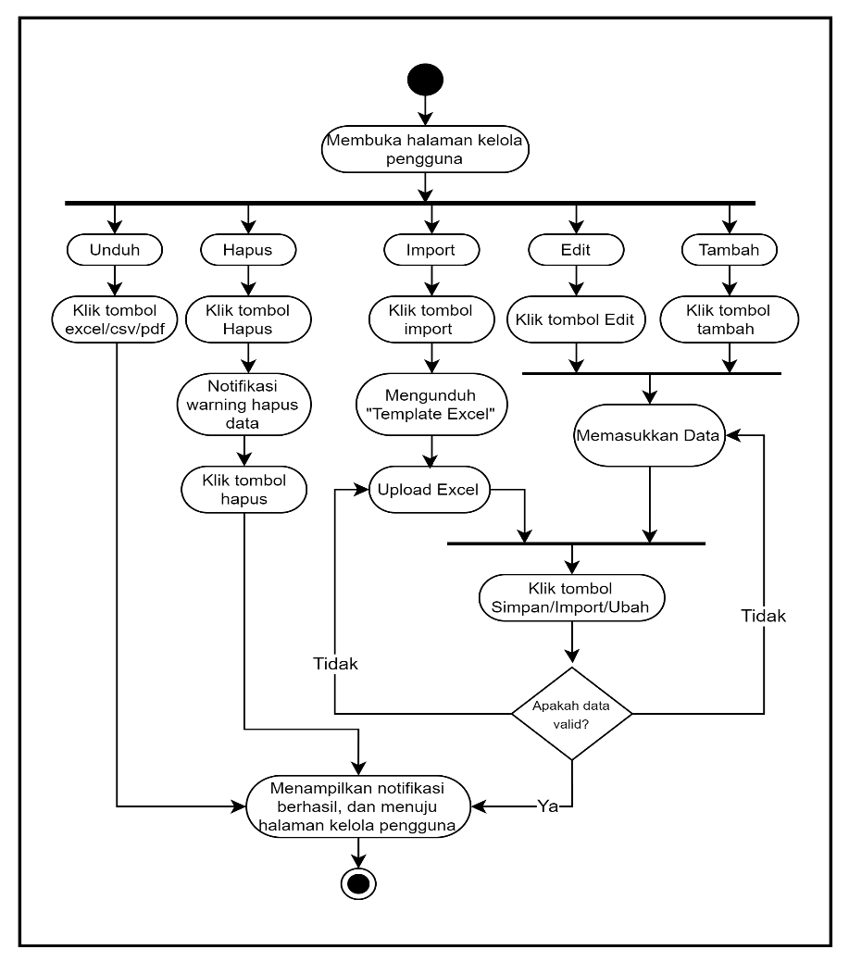

Gambar 16. Diagram aktivitas mengelola data pengguna

|  |
| --- |
| 1. Diagram Aktivitas Mengelola Tim Penilai Internal (TPI)   Gambar 17 menunjukkan aktivitas mengelola data pengguna dilakukan dengan memilih menu “kelola TPI” oleh admin. Pada halaman tersebut terdapat lima tombol yang dapat digunakan oleh admin yaitu tombol tambah data, *import* excel, edit, hapus, dan unduh data pengguna. Untuk menambah data TPI , admin dapat menekan tombol “Tambah Data” atau tombol “Import Excel”. Kemudian sistem akan menyimpan data yang diinput atau file excel yang telah diimpor ke dalam basis data. Sementara untuk mengedit data TPI, admin dapat menekan tombol “Edit” pada baris data yang ingin diubah. Lalu sistem akan menyimpan hasil perubahan ke dalam basis data. Untuk menghapus data dari basis data, admin dapat menekan tombol “Hapus”. Sedangkan untuk mengunduh data TPI, admin dapat menekan tombol “Excel/CSV/PDF” sesuai format yang diinginkan. |
| Gambar 17. Diagram aktivitas mengelola TPI |

1. Diagram Aktivitas Mengelola Wilayah Tugas TPI

Gambar 18 menunjukkan aktivitas mengelola wilayah tugas TPI dilakukan dengan memilih menu “kelola TPI” dan menekan tombol “Detail Data” pada baris data yang diinginkan oleh admin. Pada halaman tersebut terdapat tiga tombol yang dapat digunakan oleh admin yaitu tombol tambah data, hapus, dan unduh data pengguna. Untuk menambah data wilayah tugas TPI , admin dapat menekan tombol “Tambah Data”. Kemudian sistem akan menyimpan data yang diinput ke dalam basis data. Untuk menghapus data dari basis data, admin dapat menekan tombol “Hapus”. Sedangkan untuk mengunduh data TPI, admin dapat menekan tombol “Excel/CSV/PDF” sesuai format yang diinginkan.

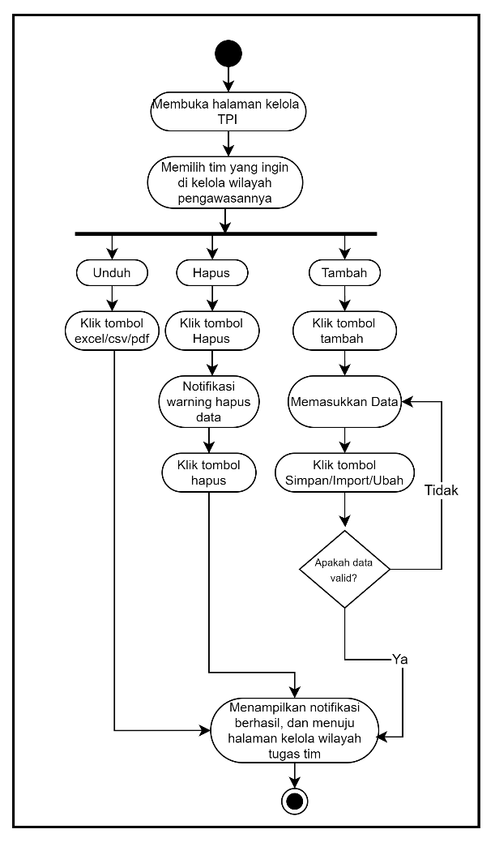

Gambar 18. Diagram aktivitas mengelola wilayah tugas TPI.

1. Diagram Aktivitas Mengelola LKE

LKE terdiri dari beberapa level, level tertinggi adalah rincian, dilanjutkan subrincian, pilar, subpilar, dan terakhir adalah pertanyaan. Gambar 19, 20, 21, 22, dan 23 menunjukkan aktivitas admin dalam melakukan pengelolaan LKE sesuai dengan level.

Gambar 19 menunjukkan aktivitas mengelola rincian LKE dilakukan dengan memilih menu “kelola LKE”. Pada halaman tersebut terdapat tiga tombol yang dapat digunakan oleh admin yaitu tombol tambah data, edit dan hapus. Untuk menambah data rincian LKE, admin dapat menekan tombol “Tambah Data”. Kemudian sistem akan menyimpan data yang diinput ke dalam basis data. Sementara untuk mengedit data rincian LKE, admin dapat menekan tombol “Edit” pada baris data yang ingin diubah. Lalu sistem akan menyimpan hasil perubahan ke dalam basis data Untuk menghapus data dari basis data, admin dapat menekan tombol “Hapus”.

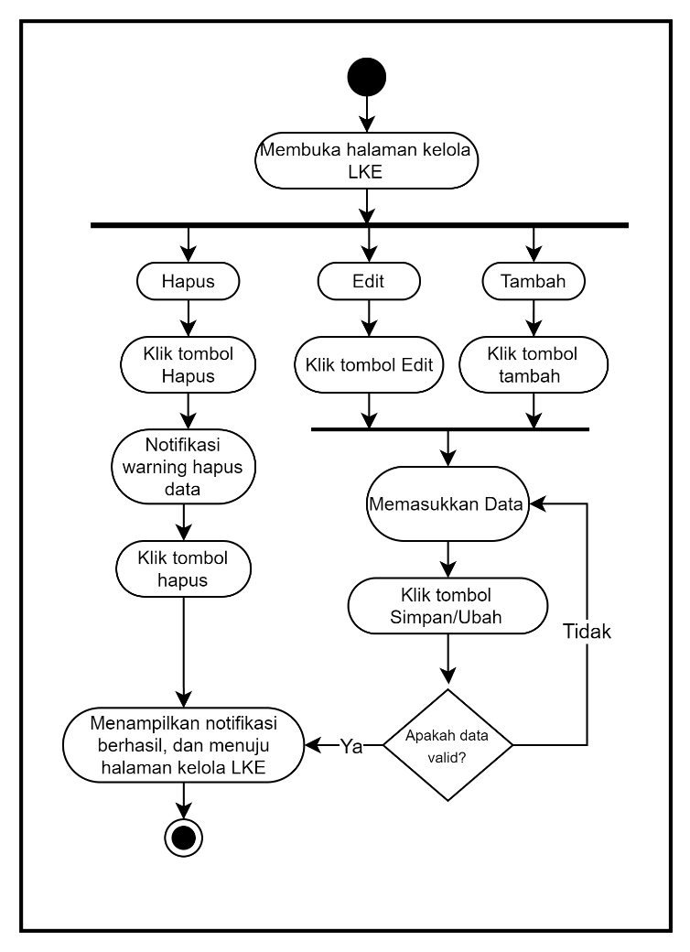

Gambar 19. Diagram aktivitas mengelola rincian LKE

Gambar 20 menunjukkan aktivitas mengelola subrincian LKE dilakukan dengan memilih menu “kelola LKE” dan menekan dropdown pada rincian untuk membuka subrincian. Pada halaman tersebut terdapat tiga tombol yang dapat digunakan oleh admin yaitu tombol tambah data, edit dan hapus. Untuk menambah data subrincian LKE, admin dapat menekan tombol “Tambah Data”. Kemudian sistem akan menyimpan data yang diinput ke dalam basis data. Sementara untuk mengedit data sub rincian LKE, admin dapat menekan tombol “Edit” pada baris data yang ingin diubah. Lalu sistem akan menyimpan hasil perubahan ke dalam basis data Untuk menghapus data dari basis data, admin dapat menekan tombol “Hapus”.

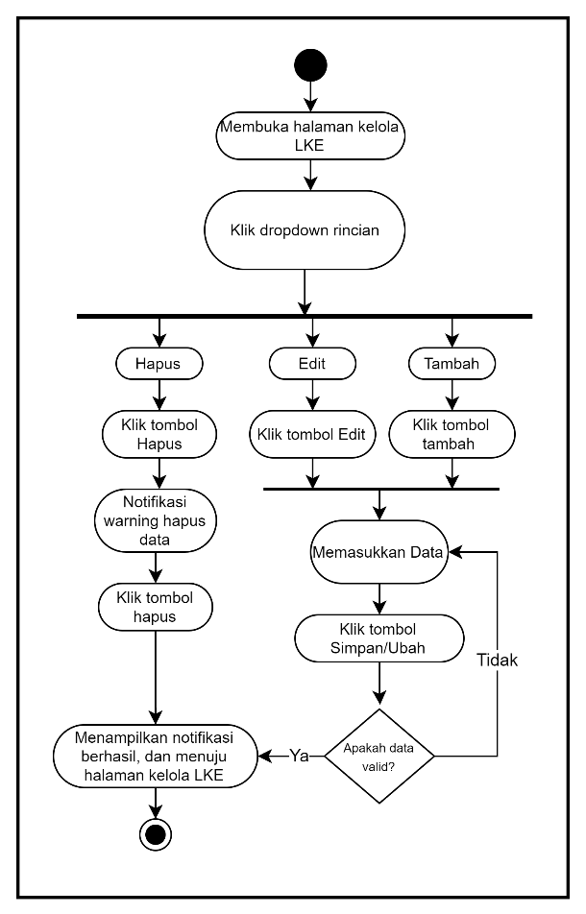

Gambar 20. Diagram aktivitas mengelola subrincian LKE

Gambar 21 menunjukkan aktivitas mengelola pilar LKE dilakukan dengan memilih menu “kelola LKE” dan menekan dropdown rincian dan subrincian untuk membuka pilar. Pada halaman tersebut terdapat tiga tombol yang dapat digunakan oleh admin yaitu tombol tambah data, edit dan hapus. Untuk menambah data pilar LKE, admin dapat menekan tombol “Tambah Data”. Kemudian sistem akan menyimpan data yang diinput ke dalam basis data. Sementara untuk mengedit data pilar LKE, admin dapat menekan tombol “Edit” pada baris data yang ingin diubah. Lalu sistem akan menyimpan hasil perubahan ke dalam basis data Untuk menghapus data dari basis data, admin dapat menekan tombol “Hapus”.

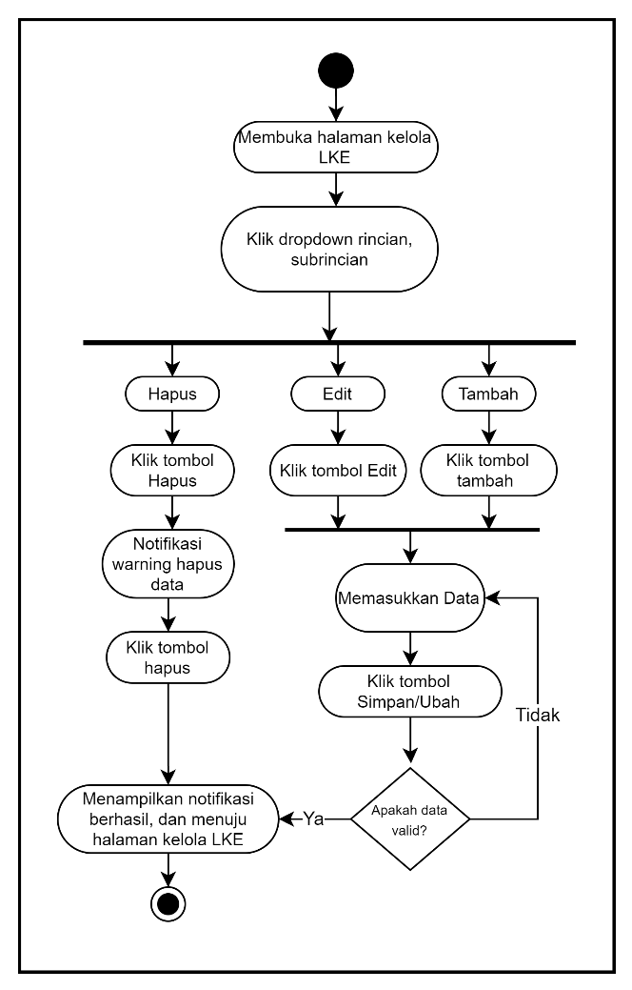

Gambar 21. Diagram aktivitas mengelola pilar LKE

Gambar 22 menunjukkan aktivitas mengelola subpilar LKE dilakukan dengan memilih menu “kelola LKE” dan menekan dropdown rincian, subrincian, dan pilar untuk membuka subpilar. Pada halaman tersebut terdapat tiga tombol yang dapat digunakan oleh admin yaitu tombol tambah data, edit dan hapus. Untuk menambah data sub pilar LKE, admin dapat menekan tombol “Tambah Data”. Kemudian sistem akan menyimpan data yang diinput ke dalam basis data. Sementara untuk mengedit data subpilar LKE, admin dapat menekan tombol “Edit” pada baris data yang ingin diubah. Lalu sistem akan menyimpan hasil perubahan ke dalam basis data Untuk menghapus data dari basis data, admin dapat menekan tombol “Hapus”.

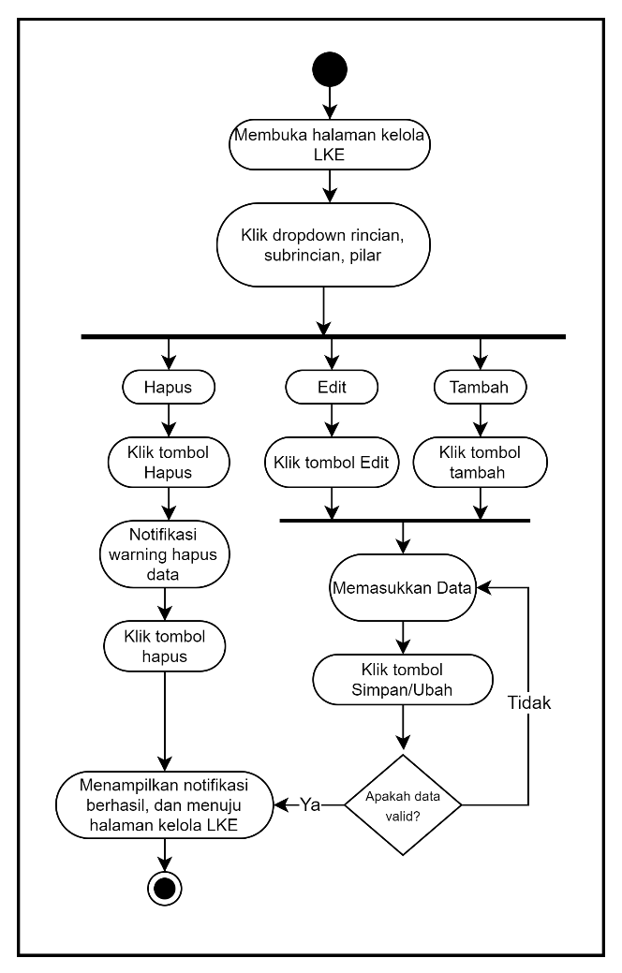

Gambar 22. Diagram aktivitas mengelola subpilar LKE

Gambar 23 menunjukkan aktivitas mengelola pertanyaan LKE dilakukan dengan memilih menu “kelola LKE” dan menekan dropdown rincian, subrincian, , pilar, dan subpilar untuk membuka halaman pertanyaan. Pada halaman tersebut terdapat tiga tombol yang dapat digunakan oleh admin yaitu tombol tambah data, edit dan hapus. Untuk menambah data pertanyaan LKE, admin dapat menekan tombol “Tambah Data”. Kemudian sistem akan menyimpan data yang diinput ke dalam basis data. Sementara untuk mengedit data sub pilar LKE, admin dapat menekan tombol “Edit” pada baris data yang ingin diubah. Lalu sistem akan menyimpan hasil perubahan ke dalam basis data Untuk menghapus data dari basis data, admin dapat menekan tombol “Hapus”.

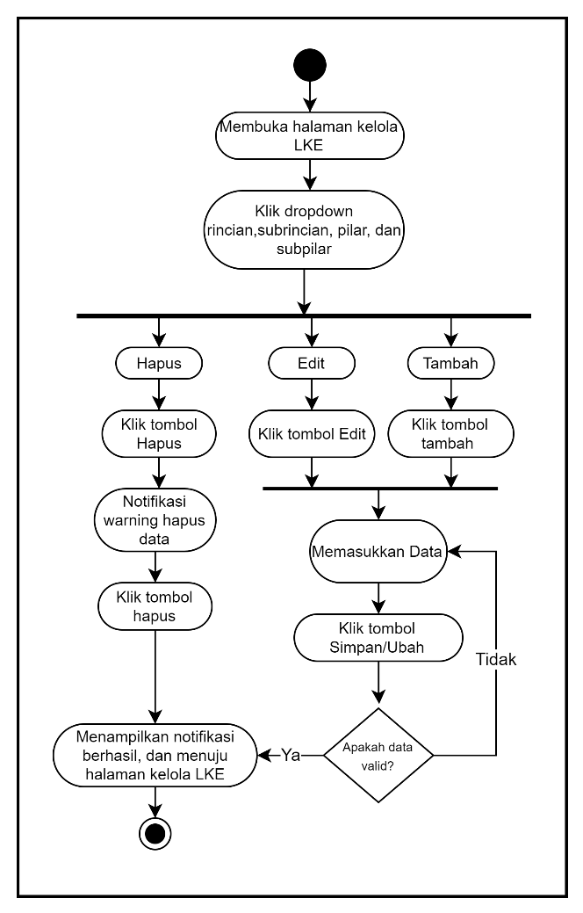

Gambar 23. Diagram aktivitas mengelola pertanyaan LKE

1. Diagram Aktivitas Mengelola Nilai Rincian Hasil LKE

Gambar 24 menunjukkan aktivitas mengelola data persyaratan dilakukan dengan memilih menu “kelola persyaratan” oleh admin. Pada halaman tersebut terdapat lima tombol yang dapat digunakan oleh admin yaitu tombol tambah data, import excel, edit, hapus, dan unduh data pengguna. Untuk menambah data persyaratan , admin dapat menekan tombol “Tambah Data” atau tombol “Import Excel”. Kemudian sistem akan menyimpan data yang diinput atau file excel yang telah diimpor ke dalam basis data. Sementara untuk mengedit data persyaratan, admin dapat menekan tombol “Edit” pada baris data yang ingin diubah. Lalu sistem akan menyimpan hasil perubahan ke dalam basis data. Untuk menghapus data dari basis data, admin dapat menekan tombol “Hapus”. Sedangkan untuk mengunduh data persyaratan, admin dapat menekan tombol “Excel/CSV/PDF” sesuai format yang diinginkan.

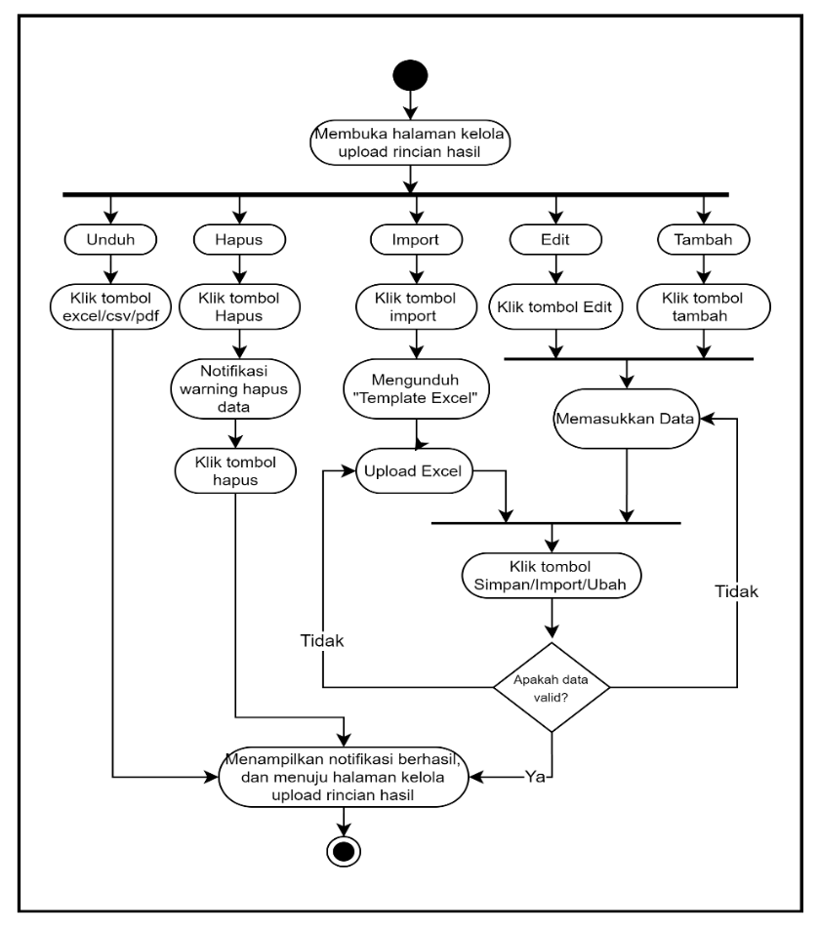

Gambar 24. Diagram aktivitas mengelola nilai rincian hasil

1. Diagram Aktivitas Mengelola Persyaratan

Gambar 25 menunjukkan aktivitas mengelola data persyaratan dilakukan dengan memilih menu “kelola persyaratan” oleh admin. Pada halaman tersebut terdapat lima tombol yang dapat digunakan oleh admin yaitu tombol tambah data, import excel, edit, hapus, dan unduh data pengguna. Untuk menambah data persyaratan , admin dapat menekan tombol “Tambah Data” atau tombol “Import Excel”. Kemudian sistem akan menyimpan data yang diinput atau file excel yang telah diimpor ke dalam basis data. Sementara untuk mengedit data persyaratan, admin dapat menekan tombol “Edit” pada baris data yang ingin diubah. Lalu sistem akan menyimpan hasil perubahan ke dalam basis data. Untuk menghapus data dari basis data, admin dapat menekan tombol “Hapus”. Sedangkan untuk mengunduh data persyaratan, admin dapat menekan tombol “Excel/CSV/PDF” sesuai format yang diinginkan.

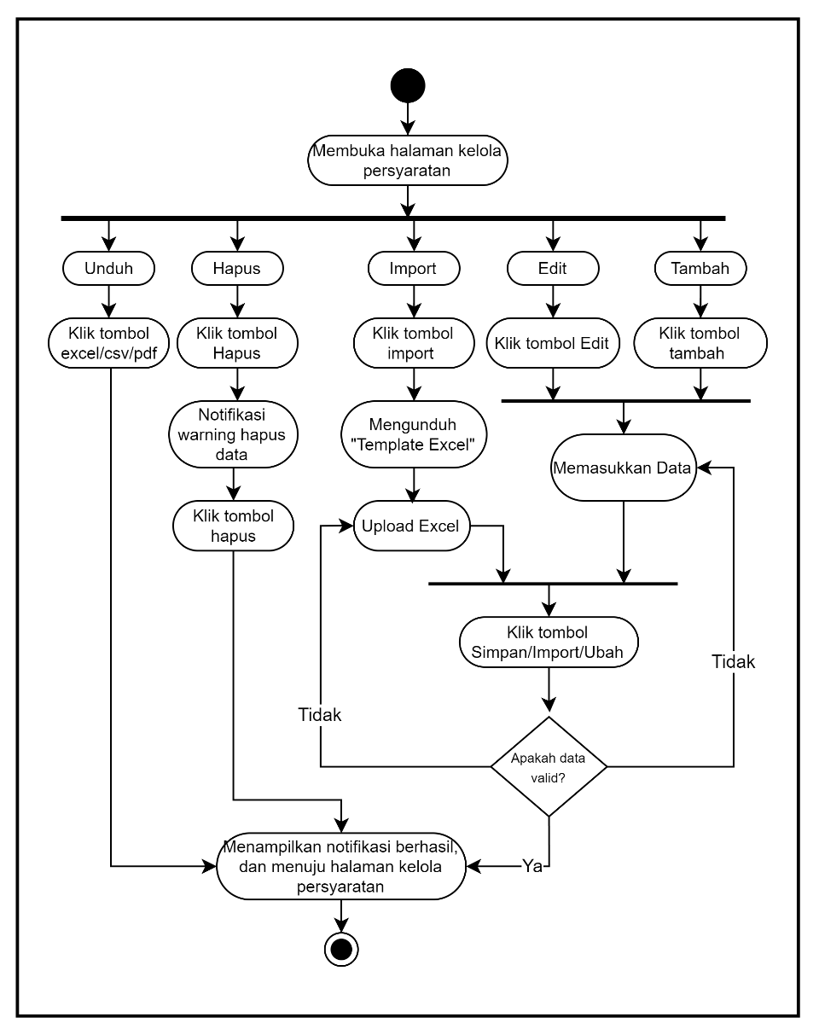

Gambar 25. Diagram aktivitas Mengelola Persyaratan

1. Diagram Aktivitas *Self-Assessment.*

*Self-assessment* memiliki dua proses utama yaitu aktivitas pengajuan WBK/WBBM (Gambar 26) dan pengisian LKE (Gambar 27) . Aktivitas ini dilakukan oleh PIC satuan kerja yang telah login.

Gambar 21 menunjukkan aktivitas PIC satuan kerja dalam melakukan pengajuan WBK/WBBM, satuan kerja dapat mengajukan zona integritas jika sudah memenuhi syarat tertentu yang telah didefinisikan oleh admin pada aktivitas kelola persyaratan.

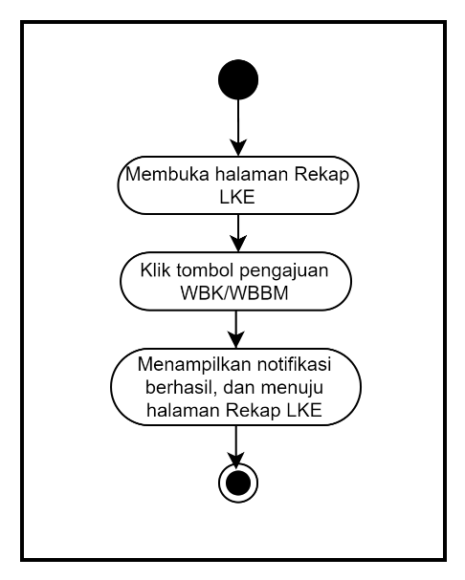

Gambar 26. Diagram aktivitas pengajuan WBK/WBBM.

Gambar 27 menunjukkan aktivitas PIC satuan kerja dalam melakukan pengisian LKE, satuan kerja dapat melakukan penilaian mandiri (*self-assessment*) dengan cara menjawab setiap pertanyaan pada LKE dengan tambahan dokumen bukti dukung yang sesuai. Jika level yang mengajukan adalah BPS Kabupaten/Kota maka PIC satker perlu mengunduh template surat dan melakukan upload surat persetujuan dari kepala BPS Kabupaten/Kota yang bersangkutan.

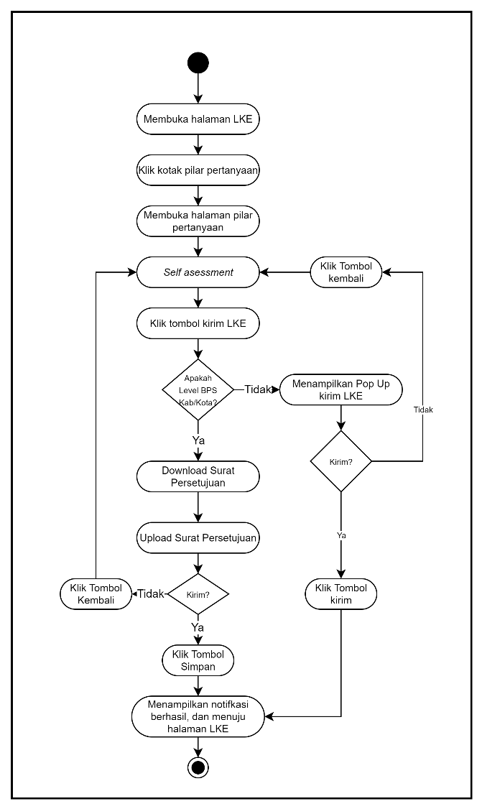

Gambar 27. Diagram aktivitas pengisian LKE.

1. Diagram Aktivitas Penilaian Pendahuluan

Gambar 28 menunjukkan aktivitas evaluator provinsi dalam melakukan penilaian pendahuluan terhadap BPS Kabupaten/Kota yang ada dibawahnya. Evaluator provinsi dapat melakukan persetujuan, revisi, dan tolak LKE. Jika LKE disetujui maka evaluator provinsi perlu mengunduh template surat dan melakukan upload surat persetujuan dari kepala BPS Provinsi, jika LKE ditolak atau revisi maka evaluator provinsi hanya perlu menekan tombol tolak atau revisi LKE.

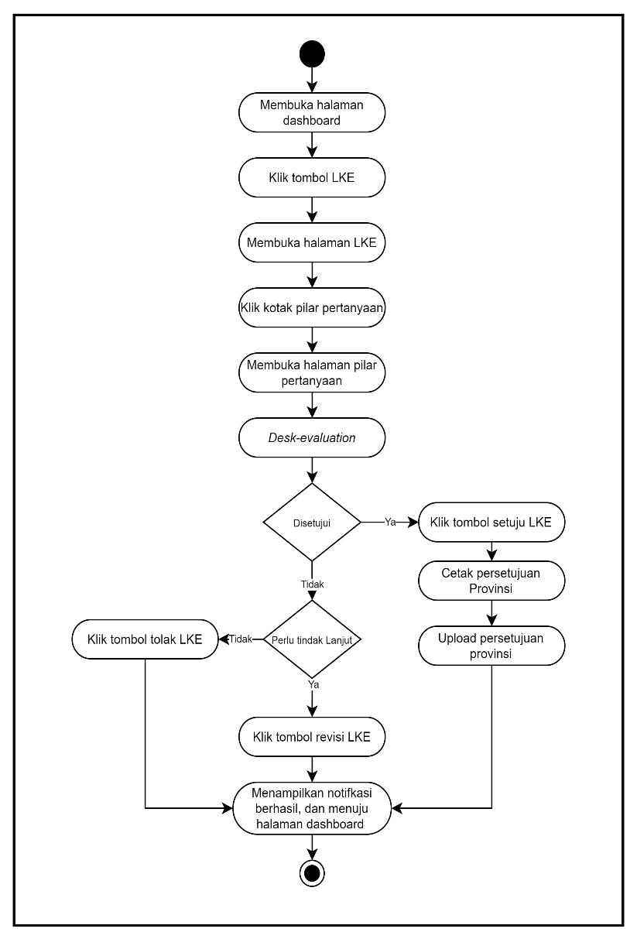

Gambar 28. Diagram aktivitas penilaian pendahuluan

1. Diagram Aktivitas *Desk-Evaluation*

Gambar 29 menunjukkan aktivitas Tim Penilai Internal (TPI) dalam melakukan penilaian evaluasi (*desk-evaluation)* berdasarkan wilayah pengawasan tim. Aktivitas ini dilakukan secara bertahap dan berjenjang mulai dari anggota tim (Gambar 29), ketua tim (Gambar 29), dan pengendali teknis (Gambar 30). TPI akan mengisi pertanyaan dan catatan perbaikan terhadap LKE yang telah dikirimkan oleh satuan kerja. Jika status penilaian masih dalam tahap pertama, maka LKE akan direvisi dengan tambahan dokumen Laporan Hasil Evaluasi (LHE) tahap 1, jika status penilaian sudah tahap kedua, maka TPI akan memutuskan persetujuan LKE baik disetujui maupun ditolak dengan tambahan dokumen LHE tahap 2.

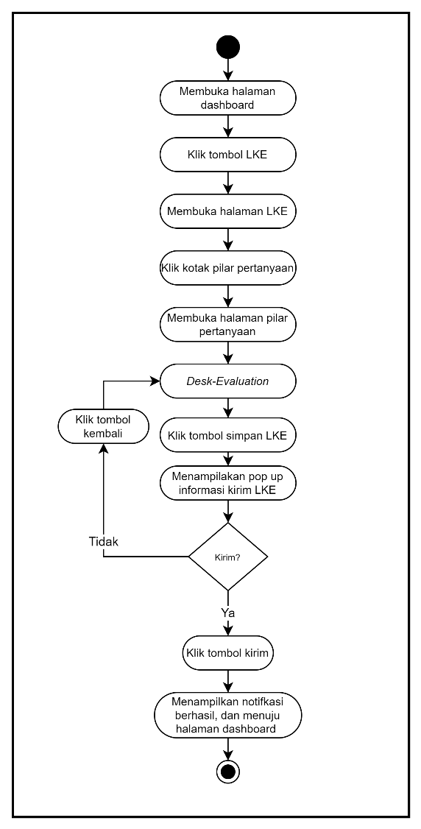

Gambar 29. Diagram aktivitas *desk-evaluation* anggota tim dan ketua tim.

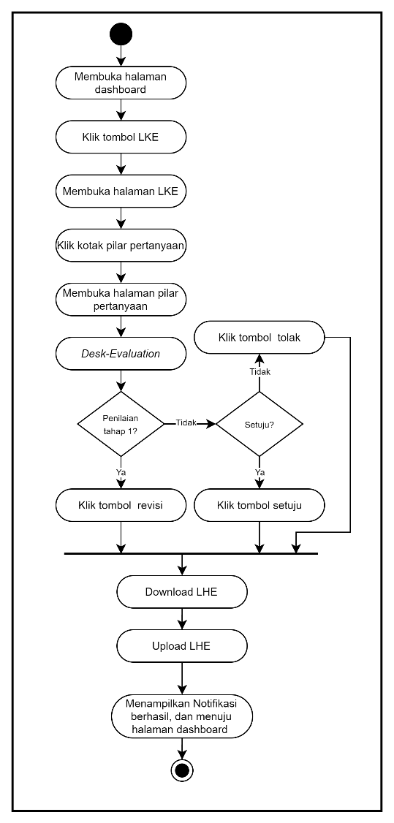

Gambar 30. Diagram aktivitas *desk-evaluation* pengendali teknis.

1. Diagram Aktivitas Monitoring Evaluasi Zona Integritas

Gambar 31 menunjukkan aktivitas admin dalam melakukan monitoring terhadap evaluasi zona integritas (ZI) dari satuan kerja. Admin dapat melihat progress dan status pengajuan ZI, melihat LHE dan catatan TPI.

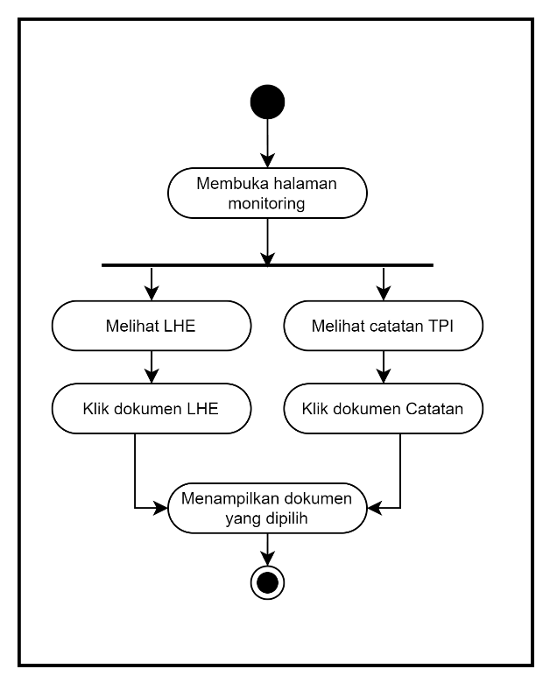

Gambar 31. Diagram aktivitasmonitoring evaluasi zona integritas.

**Rancangan Basis Data**

Rancangan basis data pada pembangunan sistem ini dibagi menjadi tiga tahap yaitu tahap perancangan konseptual, perancangan logika, dan perancangan fisik basis data. Ketiga tahapan tersebut dilakukan secara berurutan. Berikut penjelasan lebih detail mengenai ketiga tahapan tersebut.

1. Rancangan Konseptual Basis Data

Pada tahapan ini, dilakukan identifikasi tabel terhadap kebutuhan sistem yang akan dibangun. Identifikasi tersebut meliputi daftar entitas yang terlibat dalam sistem serta hubungan antar entitas tersebut. berikut daftar nama entitas beserta deskripsinya dapat dilihat pada tabel 16.

Tabel 16. Identifikasi daftar nama dan deskripsi entitas

|  |  |  |
| --- | --- | --- |
| **No** | **Nama Entitas** | **Deskripsi** |
| **(1)** | **(2)** | **(3)** |
| 1 | Rincian | Daftar rincian pada LKE yang merupakan level tertinggi di LKE |
| 2 | Subrincian | Daftar subrincian pada LKE |
| 3 | Pilar | Daftar pilar pada LKE |
| 4 | Subpilar | Daftar subpilar pada LKE |
| 5 | Pertanyaan | Daftar pertanyaan pada LKE |
| 6 | Opsi | Daftar pilihan jawaban dari pertanyaan LKE |
| 7 | Dokumen LKE | Daftar dokumen yang perlu di upload pada setiap pertanyaan LKE |
| 8 | *Self-Assessment* | Daftar penilaian mandiri dari satker |
| 9 | Input Field | Daftar jawaban dari satker yang memiliki tipe input |
| 10 | Upload Dokumen | Daftar penyimpanan bukti dukung yang telah diupload satker pada setiap pertanyaan LKE |
| 11 | *Desk-Evaluation* | Daftar penilaian evaluasi dari TPI |
| 12 | Rekapitulasi | Daftar rekapitulasi status pengajuan zona integritas |
| 13 | Status Rekap | Daftar status dari rekapitulasi |
| 14 | Rekap Pengungkit | Daftar nilai LKE pada rincian pengungkit (Nilai hasil *self-assessment* dan *desk-evaluation*) |
| 15 | Rekap Hasil | Daftar nilai LKE pada rincian hasil (Nilai hasil diisi oleh admin) |
| 16 | LHE | Daftar surat pengantar dari kabupaten/kota/provinsi dan LHE. |
| 17 | Users | Daftar pengguna yang terlibat dalam sistem |
| 18 | Level | Daftar level dari pengguna |
| 19 | Satker | Daftar satuan kerja |
| 20 | Persyaratan | Daftar satuan kerja yang dapat mengajukan WBK/WBBM |
| 21 | TPI | Daftar TPI |
| 22 | Anggota TPI | Daftar anggota dari suatu TPI |
| 23 | Pengawasan Satker | Daftar pembagian wilayah pengawasan dari TPI |

Identifikasi relasi antar entitas dilakukan untuk mengetahui serta memetakan hubungan antar entitas sesuai dengan kebutuhan sistem. Berikut hasil identifikasi relasi antar entitas dapat dilihat pada tabel 17.

Tabel 17. Identifikasi relasi antar entitas

|  |  |  |  |  |
| --- | --- | --- | --- | --- |
| **Nama Entitas** | ***Multiplicity*** | **Relasi** | ***Multiplicity*** | **Nama Entitas** |
| **(1)** | **(2)** | **(3)** | **(4)** | **(5)** |
| Subrincian | 1..* | Memiliki | 1..1 | Rincian |
| Pilar | 1..* | Memiliki | 1..1 | Subrincian |
| Subpilar | 1..* | Memiliki | 1..1 | Pilar |
| Pertanyaan | 1..* | Memiliki | 1..1 | Subpilar |
| Opsi | 1..* | Memiliki | 1..1 | Pertanyaan |
| Dokumen LKE | 1..* | Memiliki | 1..1 | Pertanyaan |
| *Self-Assessment* | 1..* | Memiliki | 1..1 | Opsi |
| *Self-Assessment* | 1..* | Memiliki | 1..1 | Satker |
| *Self-Assessment* | 0..* | Memiliki | 1..1 | Pertanyaan |
| *Self-Assessment* | 1..* | Memiliki | 1..1 | Rekapitulasi |
| Input Field | 1..* | Memiliki | 1..1 | Opsi_id |
| Input Field | 1..* | Memiliki | 1..1 | *Self-Assessment* |
| Upload Dokumen | 0..* | Memiliki | 1..1 | Dokumen LKE |
| Upload Dokumen | 1..* | Memiliki | 1..1 | *Self-Assessment* |
| *Desk-Evaluation* | 1..1 | Memiliki | 1..1 | *Self-Assessment* |
| *Desk-Evaluation* | 1..* | Memiliki | 1..1 | Rekapitulasi |
| *Desk-Evaluation* | 1..* | Memiliki | 1..1 | Pengawasan |
| Rekapitulasi | 1..* | Memiliki | 1..1 | Status Rekap |
| Rekapitulasi | 1..* | Memiliki | 1..1 | Satker |
| Rekap Pengungkit | 1..* | Memiliki | 1..1 | Rekapitulasi |
| Rekap Pengungkit | 0..* | Memiliki | 1..1 | Pilar |
| Rekap Hasil | 1..* | Memiliki | 1..1 | Opsi |
| Rekap Hasil | 1..* | Memiliki | 1..1 | Pilar |
| Rekap Hasil | 1..* | Memiliki | 1..1 | Satker |
| LHE | 1..1 | Memiliki | 1..1 | Rekapitulasi |
| Users | 1..* | Memiliki | 1..1 | Level |
| Users | 1..* | Memiliki | 1..1 | Satker |
| Persyaratan | 1..* | Memiliki | 1..1 | Satker |
| Anggota TPI | 1..* | Memiliki | 1..1 | TPI |
| Pengawasan Satker | 1..* | Memiliki | 1..1 | Anggota TPI |
| Pengawasan Satker | 1..* | Memiliki | 1..1 | TPI |

1. Rancangan Logika Basis Data

Pada tahap ini dilakukan identifikasi *primary key* dan *foreign key* di setiap entitas. Identifikasi tersebut dilakukan untuk memperjelas relasi antar entitas pada basis data. Berikut hasil identifikasi tersebut:

1. Tabel rincian

rincian (id, rincian, bobot)

*Primary key* (id)

1. Tabel subrincian

subrincian (id, subRincian, bobot, rincian_id)

*Primary key* (id)

*Foreign key* (rincian_id) *references* rincian (id)

1. Tabel pilar

pilar (id, pilar, bobot, min_wbk, min_wbbm, subrincian_id)

*Primary key* (id)

*Foreign key* (subrincian_id) *references* subrincian (id)

1. Tabel subpilar

subpilar (id, subPilar, bobot, pilar_id)

*Primary key* (id)

*Foreign key* (pilar_id) *references* pilar (id)

1. Tabel pertanyaan

pertanyaan (id, pertanyaan, info, bobot, subpilar_id)

*Primary key* (id)

*Foreign key* (subpilar _id) *references* subpilar (id)

1. Tabel opsi

opsi (id, rincian, bobot, type, pertanyaan_id)

*Primary key* (id)

*Foreign key* (pertanyaan _id) *references* pertanyaan (id)

1. Tabel dokumenlke

dokumenlke (id, dokumen, pertanyaan_id)

*Primary key* (id)

*Foreign key* (pertanyaan _id) *references* pertanyaan (id)

1. Tabel self_assessment

self_assessment (id, tahun, opsi_id, catatan, nilai, rekapitulasi_id, satker_id, pertanyaan_id)

*Primary key* (id)

*Foreign key* (opsi _id) *references* opsi (id)

*Foreign key* (rekapitulasi _id) *references* rekapitulasi (id)

*Foreign key* (satker _id) *references* satker (id)

*Foreign key* (pertanyaan _id) *references* pertanyaan (id)

1. Tabel inputfield

inputfield (id, input_sa, input_at, input_kt, input_dl, opsi_id, selfassessment_id)

*Primary key* (id)

*Foreign key* (opsi _id) *references* opsi (id)

*Foreign key* (selfassessment _id) *references* self_assessment (id)

1. Tabel upload_dokumen

upload_dokumen (id, file, name, dokumenlke_id, selfassessment _id)

*Primary key* (id)

*Foreign key* (dokumenlke _id) *references* dokumenlke (id)

*Foreign key* (selfassessment _id) *references* self_assessment (id)

1. Tabel desk_evaluation

pertanyaan (id, rekapitulasi_id, jawaban_at, catatan_at, nilai_at, jawaban_kt, catatan_kt, nilai_kt, jawaban_dl, catatan_dl, nilai_dl, pengawasan_id, updated_kt, updated_dl)

*Primary key* (id)

*Foreign key* (rekapitulasi_id) *references* rekapitulasi (id)

*Foreign key* (pengawasan_id) *references* pengawasan_satker (id)

*Foreign key* (selfassessment_id) *references* self_assesment (id)

1. Tabel rekapitulasi

rekapitulasi (id, tahun, predikat, status, satker_id)

*Primary key* (id)

*Foreign key* (status) *references* status_rekap (id)

*Foreign key* (satker _id) *references* satker (id)

1. Tabel status_rekap

status_rekap (id, status)

*Primary key* (id)

1. Tabel rekappengungkit

rekappengungkit (id, nilai_sa, nilai_at, nilai_kt, nilai_dl, rekapitulasi_id, pilar_id)

*Primary key* (id)

*Foreign key* (rekapitulasi _id) *references* rekapitulasi (id)

*Foreign key* (pilar _id) *references* pilar (id)

1. Tabel rekaphasil

rekaphasil (id, tahun, opsi_id, nilai, pilar_id, satker_id)

*Primary key* (id)

*Foreign key* (pilar _id) *references* pilar (id)

*Foreign key* (satker _id) *references* satker (id)

1. Tabel lhe

lhe (id, surat_pengantar_kabkota, surat_pengantar_prov, LHE_1, LHE_2, rekapitulasi_id)

*Primary key* (id)

*Foreign key* (rekapitulasi _id) *references* rekapitulasi (id)

1. Tabel users

users (id, name, email, no_telp, satker_id, level_id)

*Primary key* (id)

*Foreign key* (satker _id) *references* satker (id)

*Foreign key* (level _id) *references* level (id)

1. Tabel level

level (id, name)

*Primary key* (id)

1. Tabel satker

satker (id, nama_satker, wilayah)

*Primary key* (id)

1. Tabel persyaratan

persyaratan (id, tahun, satker_id, wbk, wbbm)

*Primary key* (id)

*Foreign key* (satker _id) *references* satker (id)

1. Tabel tpi

tpi (id, tahun, nama, dalnis, ketua_tim, wilayah)

*Primary key* (id)

*Foreign key* (dalnis) *references* users (id)

*Foreign key* (ketua_tim) *references* users (id)

1. Tabel anggota_tpi

anggota_tpi (id, tpi_id, anggota_id)

*Primary key* (id)

*Foreign key* (tpi _id) *references* tpi (id)

*Foreign key* (anggota _id) *references* users (id)

1. Tabel pengawasan_satker

pengawasan_satker (id, satker_id, anggota_id, tahap, status)

*Primary key* (id)

*Foreign key* (satker _id) *references* satker (id)

*Foreign key* (anggota _id) *references* users (id)

1. Rancangan Fisik Basis Data

Rancangan fisik merupakan tahapan terakhir pada rancangan basis data. Pada tahap ini dilakukan identifikasi tipe dan ukuran data, serta sifat opsional (*null*) terhadap setiap atribut pada tabel yang dapat dilihat pada tabel 18. Selain itu, pada tahap ini juga dilakukan pembuatan *Entity Relationship Diagram* (ERD) untuk menggambarkan relasi serta struktur tabel di basis data yang dapat dilihat pada gambar 32.

Tabel 18. Rancangan fisik basis data

|  |  |  |  |  |  |
| --- | --- | --- | --- | --- | --- |
| **No** | **Nama Tabel** | **Atribut** | **Tipe dan Ukuran data** | ***Null*** | ***Key*** |
| **(1)** | **(2)** | **(3)** | **(4)** | **(5)** | **(6)** |
| 1 | rincian | id | Char(1) | No | PK |
| rincian | Varchar(255) | No |  |
| bobot | Double(6,2) | No |  |
| 2 | subrincian | id | Char(2) | No | PK |
| subRincian | Varchar(255) | No |  |
| bobot | Double(6,2) | No |  |
| rincian_id | Char(1) | No | FK |
| 3 | pilar | id | Char(3) | No |  |
| pilar | Varchar(255) | No |  |
| bobot | Double(6,2) | No |  |
| min_wbk | Double(6,2) | No |  |
| min_wbbm | Double(6,2) | No |  |
| subrincian_id | Char(2) | No | FK |
| 4 | subpilar | id | Char(4) | No | PK |
| subPilar | Varchar(255) | No |  |
| bobot | Double(6,2) | No |  |
| pilar_id | Char(3) | No | FK |
| 5 | pertanyaan | id | Char(5) | No | PK |
| pertanyaan | Varchar(255) | No |  |
| info | Text | No |  |
| bobot | Double(6,2) | No |  |
| subpilar_id | Char(4) | No | FK |
| 6 | opsi | id | Char(6) | No | PK |
| rincian | Varchar(255) | No |  |
| bobot | Double(6,2) | No |  |
| type | Varchar(100) | No |  |
| pertanyaan_id | Char(5) | No | FK |
| 7 | dokumenlke | id | Char(6) | No | PK |
| dokumen | Varchar(255) | No |  |
| pertanyaan_id | Char(5) | No | FK |
| 8 | self_assessment | id | Char(15) | No | PK |
| tahun | Year(4) | No |  |
| nilai | Double(6,2) | No |  |
| catatan | Text | No |  |
| opsi_id | Char(6) | No | FK |
| rekapitulasi_id | Char(12) | No | FK |
| satker_id | Char(4) | No | FK |
| pertanyaan_id | Char(5) | No | FK |
| 9 | inputfield | id | Char(20) | No | PK |
| input_sa | Double(6,2) | No |  |
| input_at | Double(6,2) | Yes |  |
| input_kt | Double(6,2) | Yes |  |
| input_dl | Double(6,2) | Yes |  |
| opsi_id | Char(6) | No | FK |
| selfasessment_id | Char(15) | No | FK |
| 10 | upload_dokumen | id | Char(14) | No | PK |
| file | Varchar(255) | No |  |
| name | Varchar(255) | No |  |
| dokumenlke_id | Char(6) | No | FK |
| selfassessment_id | Char(15) | No | FK |
| 11 | desk_evaluation | id | Char(15) | No | PK |
| jawaban_at | Char(6) | No |  |
| catatan_at | Text | No |  |
| nilai_at | Double(6,2) | No |  |
| jawaban_kt | Char(6) | No |  |
| catatan_kt | Text | No |  |
| nilai_kt | Double(6,2) | Yes |  |
| jawaban_dl | Char(6) | No |  |
| catatan_dl | Text | No |  |
| nilai_dl | Double(6,2) | Yes |  |
| rekapitulasi_id | Char(12) | No | FK |
| pengawasan_id | bigInt(19) | No | FK |
| selfassessment_id | Char(15) | No | FK |
| 12 | rekapitulasi | id | Char(15) | No | PK |
| tahun | Year(4) | No |  |
| predikat | Char(4) | No |  |
| status | Int(1) | No | FK |
| satker_id | Int(4) | No | FK |
| 13 | status_rekap | id | Int(1) | No | PK |
| status | Varchar(255) | No |  |
| 14 | rekappengungkit | id | Char(15) | No | PK |
| nilai_sa | Double(6,3) | No |  |
| nilai_at | Double(6,3) | Yes |  |
| nilai_kt | Double(6,3) | Yes |  |
| nilai_dl | Double(6,3) | Yes |  |
| rekapitulasi_id | Char(12) | No | FK |
| pilar_id | Char(3) | No | FK |
| 15 | rekaphasil | id | Char(11) | No | PK |
| tahun | Year(4) | No |  |
| nilai | Double(6,2) | No |  |
| opsi_id | Char(4) | No | FK |
| pilar_id | Char(3) | No | FK |
| satker_id | Int(4) | No | FK |
| 16 | lhe | id | Char(12) | No | PK |
| surat_pengantar_kabkota | Text | No |  |
| surat_pengantar_prov | Text | Yes |  |
| lhe_1 | Text | Yes |  |
| lhe_2 | Text | Yes |  |
| rekapitulasi_id | Char(12) | No | FK |
| 17 | users | id | bigInt(20) | No | PK |
| name | Varchar(255) | No |  |
| email | Varchar(255) | No |  |
| no_telp | Varchar(14) | No |  |
| satker_id | Int (4) | No | FK |
| level_id | Char(2) | No | FK |
| 18 | level | id | Char(2) | No | PK |
| name | Varchar(255) | No |  |
| 19 | satker | id | Int(4) | No | PK |
| nama_satker | Varchar(255) | No |  |
| wilayah | Char(1) | No |  |
| 20 | persyaratan | id | Int(8) | No | PK |
| tahun | Year(4) | No |  |
| wbk | Int(1) | No |  |
| wbbm | Int(1) | No |  |
| satker_id | Int(4) | No | FK |
| 21 | tpi | id | Char(12) | No | PK |
| tahun | Year(4) | No |  |
| nama | Varchar(255) | No |  |
| dalnis | bigInt(15) | No |  |
| ketua_tim | bigInt(15) | No |  |
| wilayah | Char(1) | No |  |
| 22 | anggota_tpi | id | Char(19) | No | PK |
| anggota_id | BigInt(15) | No |  |
| tpi_id | Char(12) | No | FK |
| 23 | pengawasan_satker | id | bigInt(19) | No | PK |
| status | Char(1) | No |  |
| tahap | Char(1) | No |  |
| satker_id | Int(4) | No | FK |
| anggota_id | BigInt(15) | No | FK |

Keterangan: (PK) *Primary key*, (FK) *foreign key*

|  |
| --- |
| Gambar 32. *Entity Relationship Diagram* (ERD) basis data |

**Rancangan Arsitektur Sistem Usulan**

Rancangan arsitektur sistem usulan dapat dilihat pada Gambar 33. Pengguna merupakan PIC satker, evaluator provinsi, TPI (anggota tim, ketua tim, dan pengendali teknis), dan admin. Semua pengguna memiliki hak akses yang berbeda terhadap penggunaan sistem. Aplikasi web akan di *hosting* pada server BPS Pusat. Untuk mengaksesnya, pengguna harus terhubung dengan internet. Layanan *hosting* tersebut telah memuat layanan basis data dan *web server* sehingga aplikasi web hanya perlu diunggah ke direktori yang telah disediakan.

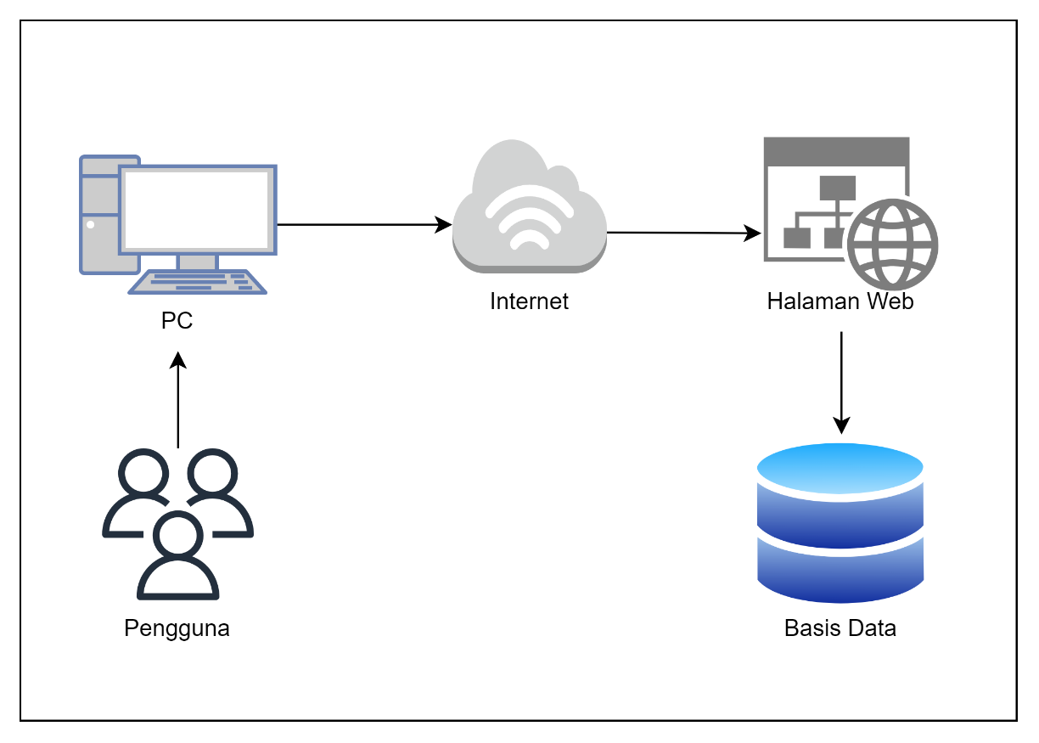

Gambar 33. Rancangan Arsitektur E-Zona Integritas.

**Rancangan Antarmuka**

Perancangan antarmuka bertujuan untuk memberikan gambaran tentang bagaimana tampilan dari sistem yang akan dibangun. Berikut merupakan beberapa rancangan antarmuka yang dibuat berdasarkan *activity diagram* yang telah dirancang pada bagian sebelumnya.

* + - 1. Rancangan Antarmuka Halaman *Login.*

Rancangan antarmuka halaman login dapat dilihat pada gambar 34. Halaman login berisi formular login dengan input berupa *username* dan *password*. Pada halaman *login* pengguna juga dapat melakukan login menggunakan akun BPS *community* dengan menekan tombol “Login Dengan Akun BPS”. Antarmuka halaman *login* bisa diakses oleh semua pengguna sistem.

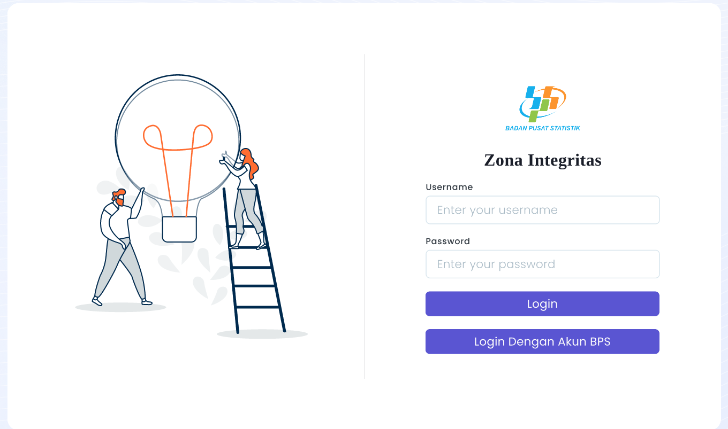

Gambar 34. Rancangan antarmuka halaman *login*

* + - 1. Rancangan Antarmuka Halaman admin

Halaman admin mempunyai beberapa menu yang dapat digunakan untuk mengelola daftar pengguna, TPI dan wilayah tugas, persyaratan, LKE dan nilai rincian hasil LKE. Pada halaman ini admin dapat menambah, mengedit, serta menghapus data tersebut menggunakan tombol tambah, edit, dan hapus yang tersedia pada halaman tersebut.

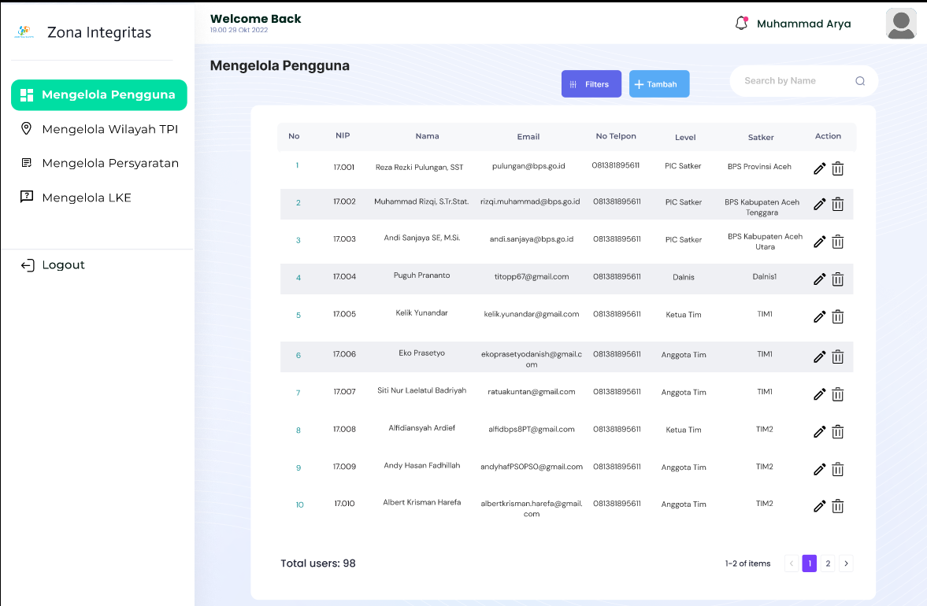

Gambar 35. Rancangan antarmuka halaman mengelola pengguna

* + - 1. Rancangan Antarmuka menu *Self-Assessment*

Rancangan antarmuka menu *self-assessment* berisi dashboard pengajuan WBK/WBBM (Gambar 36), halaman LKE (Gambar 37) , dan halaman penilaian mandiri (Gambar 38). Antarmuka menu *self-assessment* bisa diakses oleh pengguna dengan role PIC Satker.

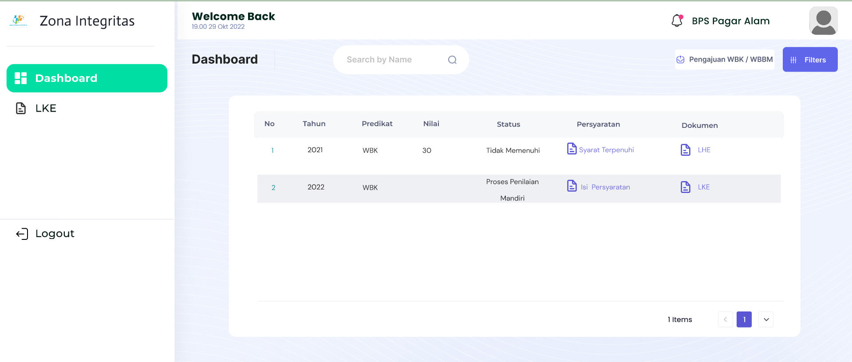

Gambar 36. Rancangan antarmuka halaman dashboard pengajuan WBK/WBBM

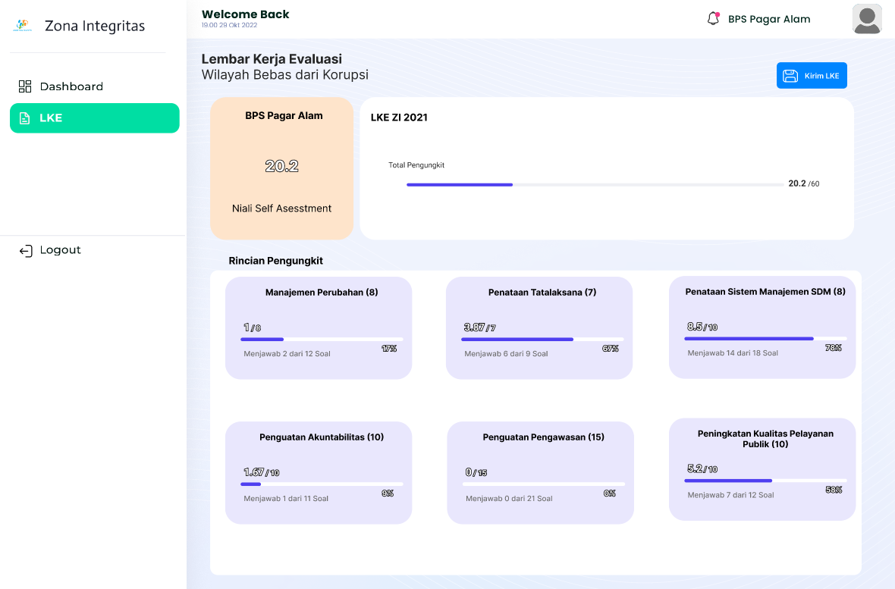

Gambar 37. Rancangan antarmuka halaman LKE.

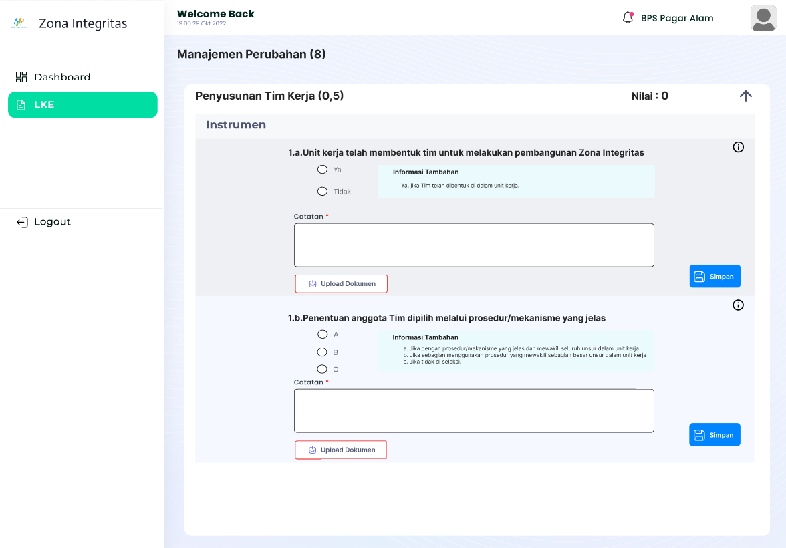

Gambar 38. Rancangan antarmuka halaman penilaian mandiri.

* + - 1. Rancangan Antarmuka Menu Penilaian Pendahuluan.

Rancangan antarmuka menu penilaian pendahuluan berisi dashboard pengajuan provinsi (Gambar 39), dan halaman upload surat pengantar provinsi (Gambar 40). Antarmuka menu penilaian pendahuluan dapat diakses oleh pengguna dengan role evaluator provinsi.

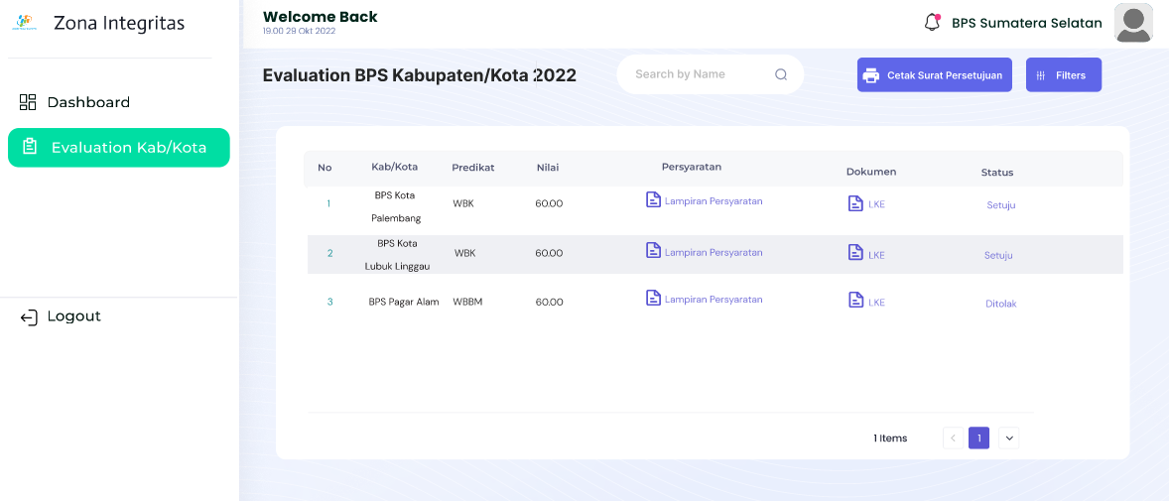

Gambar 39. Rancangan antarmuka halaman dashboard pengajuan provinsi.

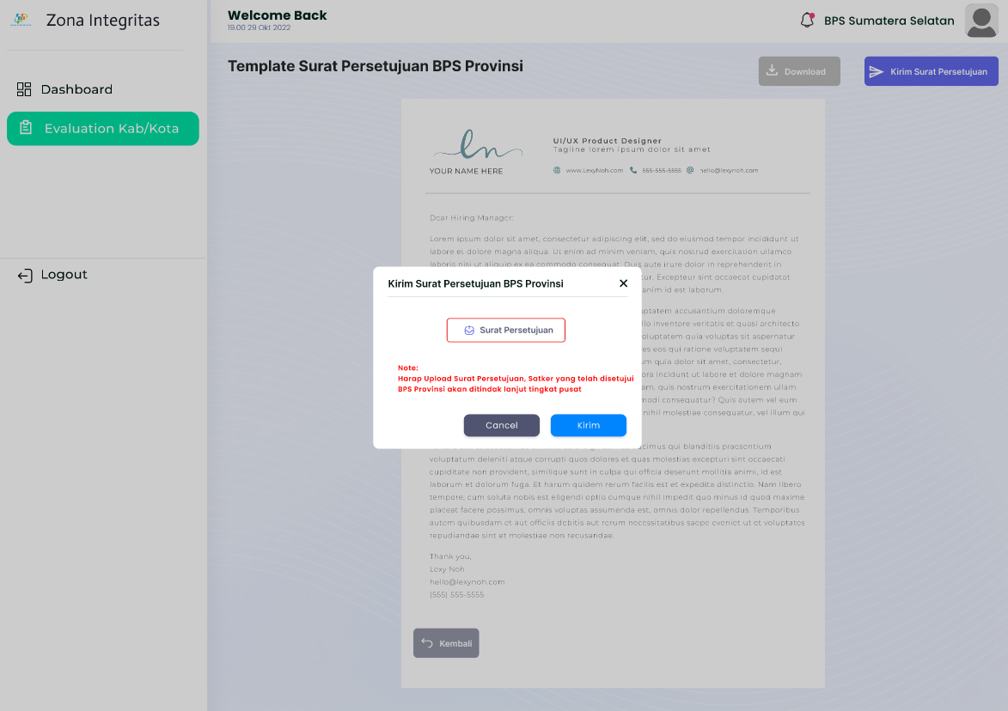

Gambar 40. Rancangan antarmuka halaman upload persetujuan provinsi.

* + - 1. Rancangan Antarmuka Menu *Desk-Evaluation*

Rancangan antarmuka menu *desk-evaluation* berisi dashboard pengawasan TPI (Gambar 41), halaman LKE (Gambar 42) , halaman penilaian evaluasi (Gambar 43), dan upload LHE (Gambar 44). Antarmuka menu *desk-evaluation* dapat diakses oleh pengguna dengan role TPI (anggota tim, ketua tim, dan pengendali teknis).

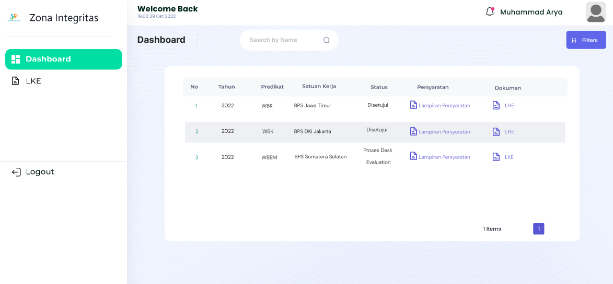

Gambar 41. Rancangan antarmuka halaman dashboard pengawasan TPI

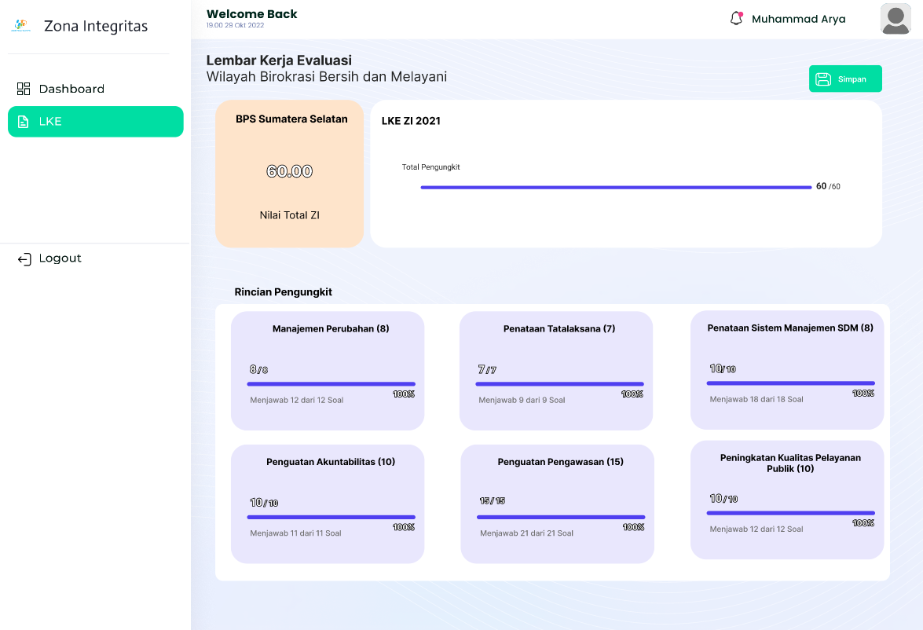

Gambar 42. Rancangan antarmuka halaman LKE.

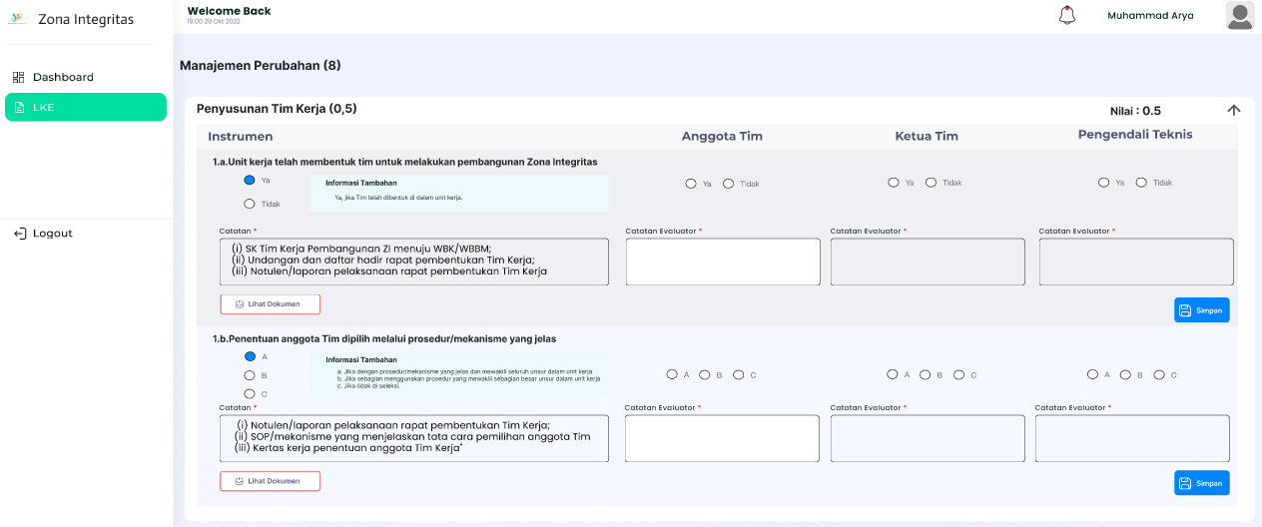

Gambar 43. Rancangan antarmuka halaman *desk-evaluation*.

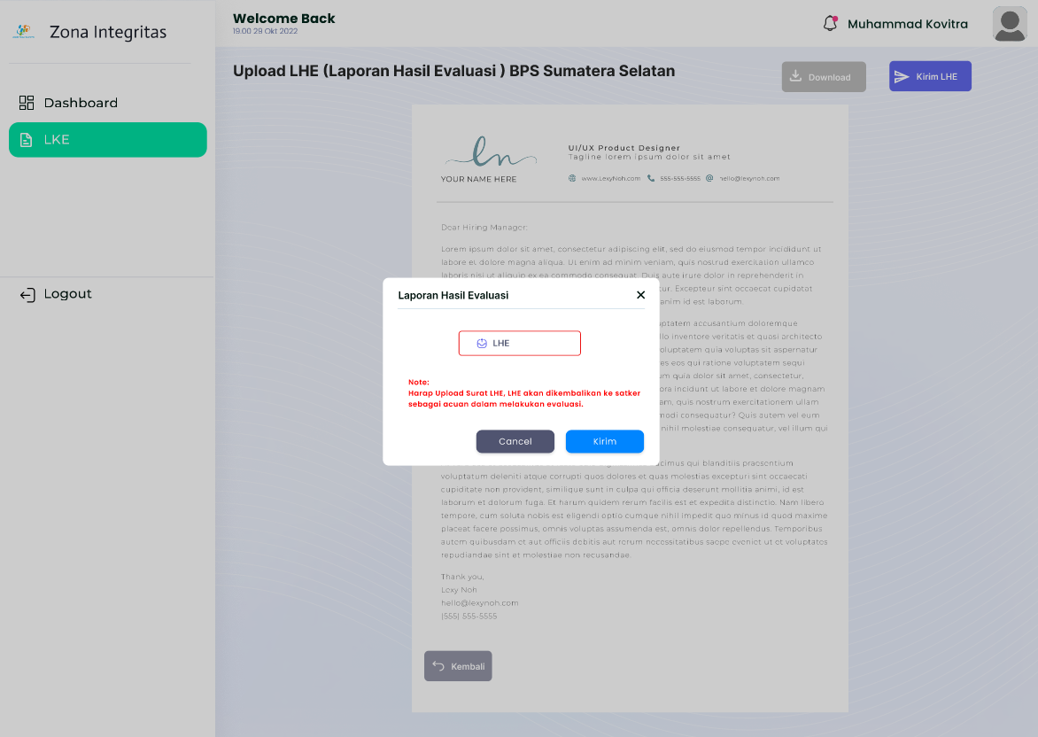

Gambar 44. Rancangan antarmuka halaman Upload LHE.

* + - 1. Rancangan Antarmuka Menu Monitoring Progress

Rancangan antarmuka menu monitoring progress dapat dilihat pada gambar 45. Menu tersebut berisi progress dan status pengajuan ZI, melihat LHE dan catatan TPI. Antarmuka menu monitoring progress dapat diakses oleh pengguna dengan role admin.

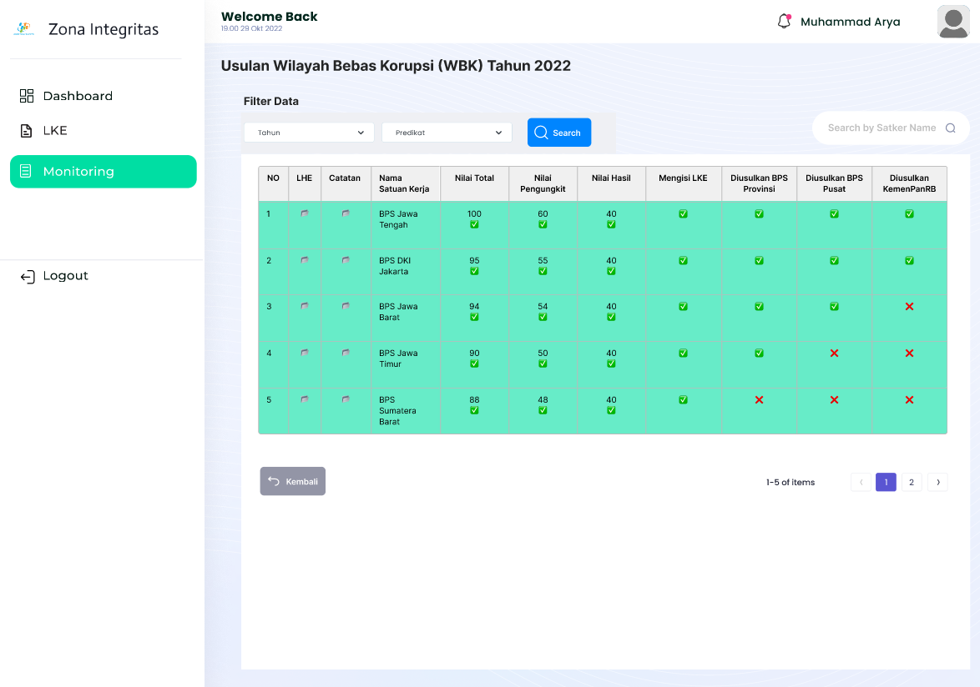

Gambar 45. Rancangan antarmuka menu monitoring progress.

## Implementasi Sistem Usulan

**Implementasi Perangkat Keras**

Dalam pembangunan sistem zona integritas, peneliti menggunakan laptop HP Pavilion Aero 13 dengan spesifikasi perangkat keras sebagai berikut:

* 1. Prosesor : AMD Ryzen 5 5600U with Radeon Graphics
  2. RAM : 16 GB
  3. SSD : 500GB
  4. Ukuran Layar : 13.3”

**Implementasi Perangkat Lunak**

Terdapat beberapa perangkat lunak yang digunakan pada penelitian ini, sebagai berikut.

1. Sistem Operasi : Windows 11
2. *Web Server* : XAMPP Apache
3. DBMS : XAMPP MySQL
4. *Text Editor* : Visual Studio Code
5. Bahasa Pemrograman : PHP 7.4
6. *Framework* : Laravel 8
7. *Browser* : Google Chrome
8. *Protoype* : Figma
9. Diagram : draw.io

**Implementasi Basis Data**

Implementasi basis data merupakan tahapan merealisasikan rancangan basis data pada tahap sebelumnya ke dalam *Database Management System* (DBMS) MySQL yang dikelola menggunakan phpMyAdmin yang terdapat pada *local server* XAMPP. Tabel-tabel yang terdapat pada basis data diinisiasi menggunakan fitur *migration* yang terdapat pada Laravel 8. Gambar 46 menunjukkan contoh inisiasi tabel menggunakan fitur *migration.*

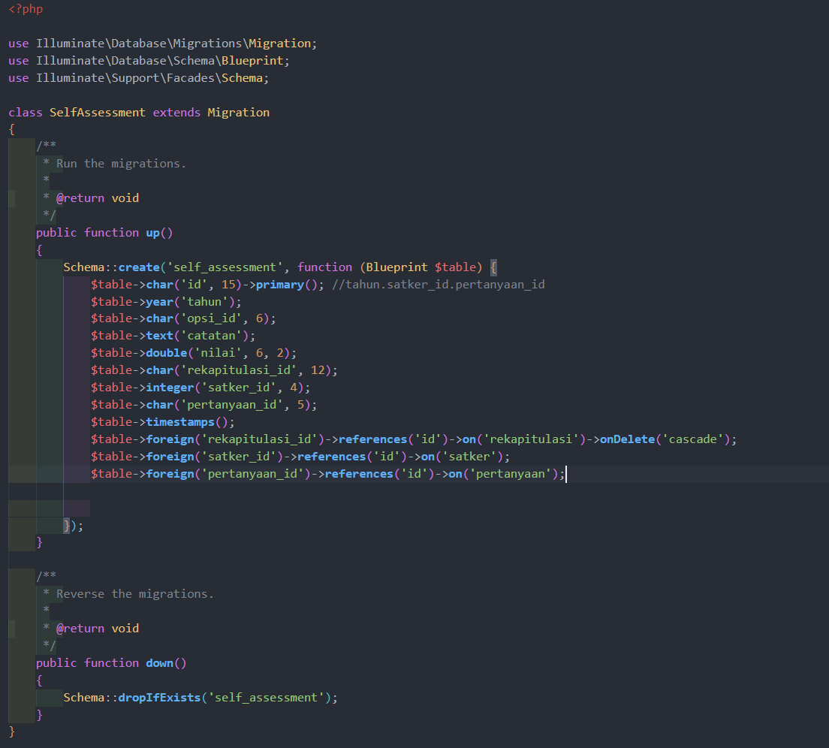

Gambar 46. Contoh inisiasi tabel menggunakan fitur migration.

Terdapat 26 tabel rancangan tabel yang direalisasikan ke dalam basis data, Adapun daftar dari tabel-tabel tersebut beserta implementasinya dalam basis data adalah sebagai berikut.

Tabel Rincian

Tabel Rincian merupakan tabel yang bertugas mengelola data rincian LKE. Rincian merupakan level tertinggi pada LKE. Tabel ini terdiri dari empat atribut, satu di antaranya sebagai *primary key* yaitu atribut id. Adapun implementasi basis data tabel rincian dapat dilihat pada gambar 46.

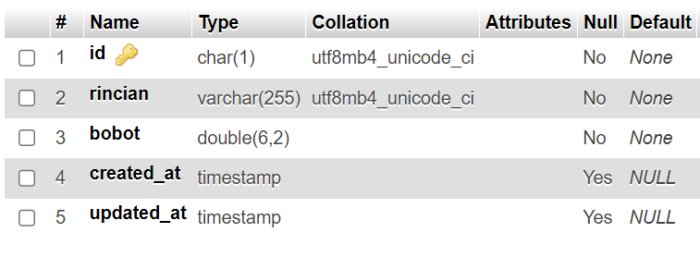

Gambar 46. Implementasi tabel rincian.

Tabel subrincian

Tabel subrincian merupakan tabel yang bertugas mengelola data subrincian LKE. Subrincian merupakan level kedua pada LKE dibawah level rincian. Tabel ini terdiri dari enam atribut, satu di antaranya sebagai primary key yaitu atribut id, dan satu *foreign key* yaitu atribut rincian_id. Adapun implementasi basis data tabel rincian dapat dilihat pada gambar 47.

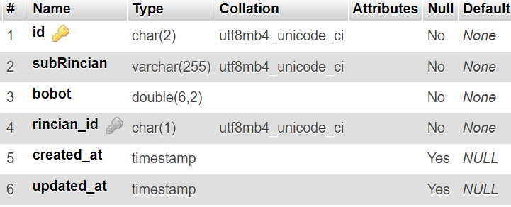

Gambar 47. Implementasi tabel subrincian

Tabel pilar

Tabel pilar merupakan tabel yang bertugas mengelola data pilar LKE. Pilar merupakan level ketiga pada LKE dibawah level rincian, dan subrincian. Tabel ini terdiri dari delapan atribut, satu di antaranya sebagai primary key yaitu atribut id, dan satu *foreign key* yaitu atribut subrincian_id. Adapun implementasi basis data tabel pilar dapat dilihat pada gambar 48.

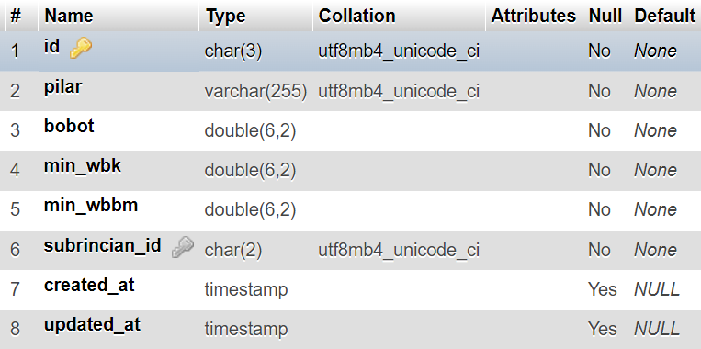

Gambar 48. Implementasi tabel pilar

Tabel subpilar

Tabel subpilar merupakan tabel yang bertugas mengelola data subpilar LKE. subpilar merupakan level keempat pada LKE dibawah level rincian, subrincian, dan pilar. Tabel ini terdiri dari enam atribut, satu di antaranya sebagai primary key yaitu atribut id, dan satu *foreign key* yaitu atribut pilar_id. Adapun implementasi basis data tabel pilar dapat dilihat pada gambar 49.

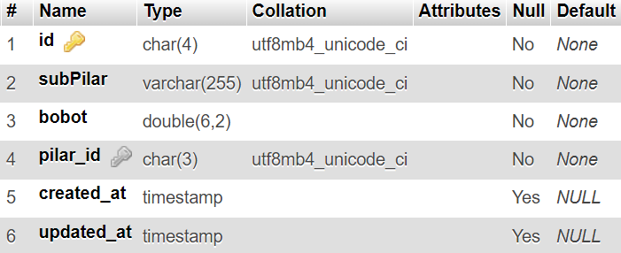

Gambar 49. Implementasi tabel subpilar

Tabel pertanyaan

Tabel pertanyaan merupakan tabel yang bertugas mengelola data pertanyaan LKE. Pertanyaan merupakan level terakhir pada LKE dibawah level rincian, subrincian, pilar dan subpilar. Tabel ini terdiri dari tujuh atribut, satu di antaranya sebagai primary key yaitu atribut id, dan satu *foreign key* yaitu atribut subpilar_id. Adapun implementasi basis data tabel pertanyaan dapat dilihat pada gambar 50.

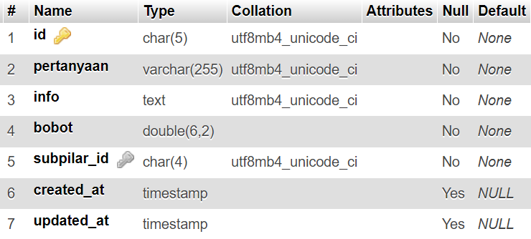

Gambar 50. Implementasi tabel pertanyaan

Tabel opsi

Tabel opsi merupakan tabel yang bertugas mengelola data pilihan jawaban (opsi) pada pertanyaan LKE. Tabel ini terdiri dari tujuh atribut, satu di antaranya sebagai primary key yaitu atribut id, dan satu *foreign key* yaitu atribut pertanyaan_id. Adapun implementasi basis data tabel opsi dapat dilihat pada gambar 51.

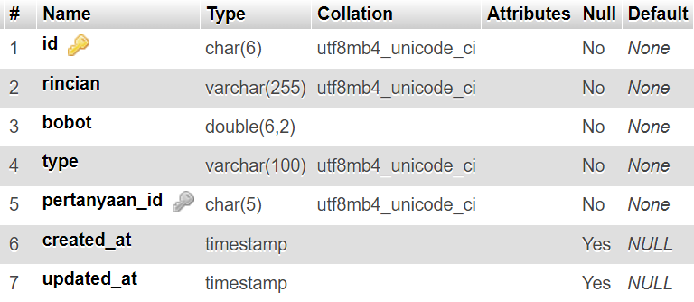

Gambar 51. Implementasi tabel pertanyaan

Tabel dokumenlke

Tabel dokumenlke merupakan tabel yang bertugas mengelola data dokumen bukti dukung yang perlu diunggah pada setiap pertanyaan pada pertanyaan LKE. Tabel ini terdiri dari lima atribut, satu di antaranya sebagai primary key yaitu atribut id, dan satu *foreign key* yaitu atribut pertanyaan_id. Adapun implementasi basis data tabel dokumenlke dapat dilihat pada gambar 52.

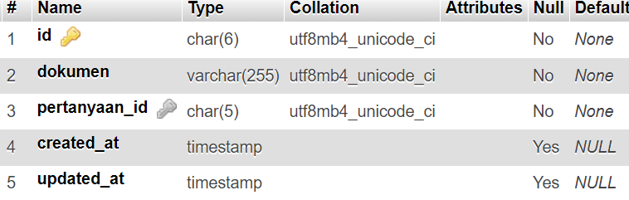

Gambar 52. Implementasi tabel dokumenlke

Tabel self_assessment

Tabel self_assessment merupakan tabel yang bertugas menyimpan hasil penilaian mandiri pada LKE yang dilakukan oleh satuan kerja. Tabel ini terdiri dari 10 atribut, satu di antaranya sebagai primary key yaitu atribut id, dan tiga *foreign key* yaitu atribut pertanyaan_id, rekapitulasi_id, dan satker_id. Adapun implementasi basis data tabel self_assessment dapat dilihat pada gambar 53.

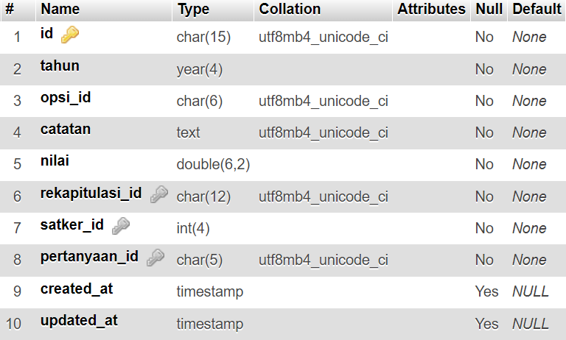

Gambar 53. Implementasi tabel self_assessment

Tabel inputfield

Tabel inputfield merupakan tabel yang bertugas menyimpan hasil penilaian mandiri pada LKE dengan jawaban berbentuk input. Tabel ini terdiri dari sembilan atribut, satu di antaranya sebagai primary key yaitu atribut id, dan dua *foreign key* yaitu atribut opsi_id, selfassessment_id. Adapun implementasi basis data tabel inputfield dapat dilihat pada gambar 54.

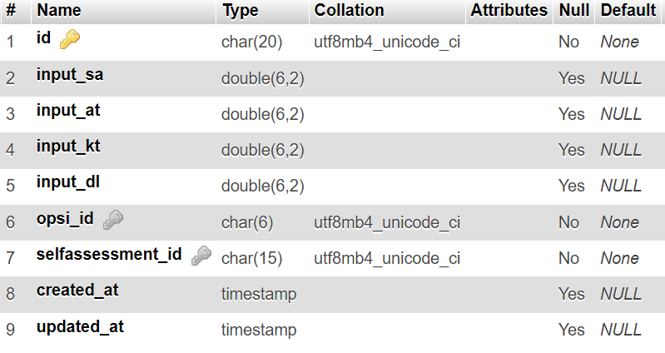

Gambar 54. Implementasi tabel inputfield

Tabel upload_dokumen

Tabel upload_dokumen merupakan tabel yang bertugas menyimpan bukti dukung yang telah diunggah oleh satuan kerja dalam melakukan penilaian mandiri pada LKE. Tabel ini terdiri dari tujuh atribut, satu di antaranya sebagai primary key yaitu atribut id, dan dua *foreign key* yaitu atribut dokumenlke_id, dan selfassessment_id. Adapun implementasi basis data tabel upload_dokumen dapat dilihat pada gambar 55.

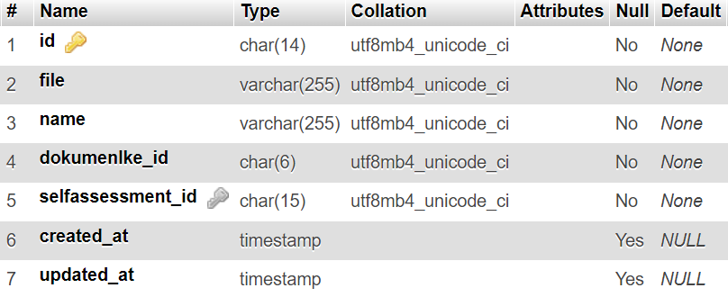

Gambar 55. Implementasi tabel inputfield

Tabel desk_evaluation

Tabel desk_evaluation merupakan tabel yang bertugas menyimpan hasil penilaian evaluasi pada LKE yang dilakukan oleh TPI. Tabel ini terdiri dari 16 atribut, satu di antaranya sebagai primary key yaitu atribut id, dan dua *foreign key* yaitu atribut rekapitulasi_id, dan pengawasan_id. Adapun implementasi basis data tabel desk_evaluation dapat dilihat pada gambar 56.

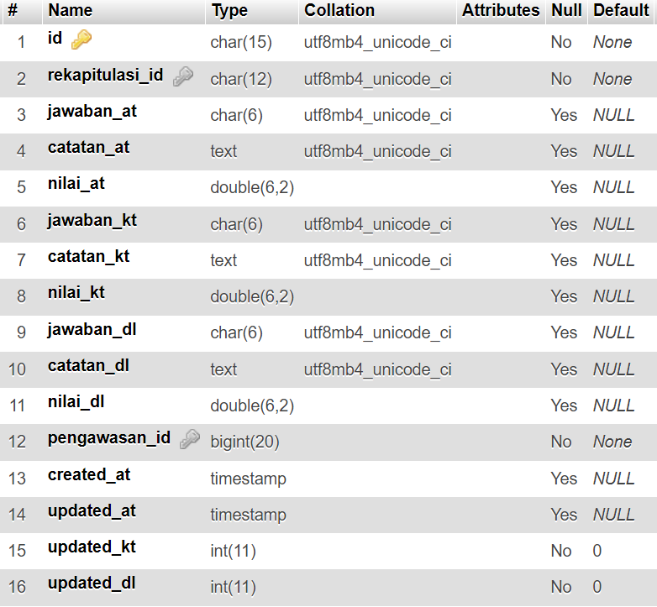

Gambar 56. Implementasi tabel desk_evaluation

Tabel rekapitulasi

Tabel rekapitulasi merupakan tabel yang bertugas menyimpan rekapitulasi status pengajuan zona integritas. Tabel ini terdiri dari tujuh atribut, satu di antaranya sebagai primary key yaitu atribut id, dan satu *foreign key* yaitu atribut status. Adapun implementasi basis data tabel rekapitulasi dapat dilihat pada gambar 57.

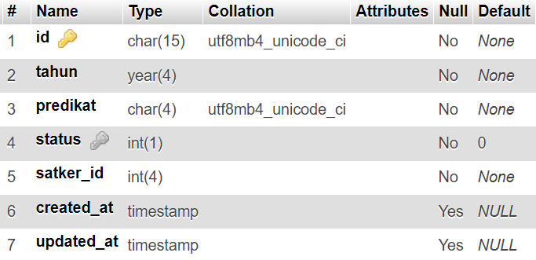

Gambar 57. Implementasi tabel rekapitulasi

Tabel status_rekap

Tabel status_rekap merupakan tabel yang bertugas menyimpan data status dari tabel rekapitulasi pada kolom status. Tabel ini terdiri dari dua atribut, satu di antaranya sebagai primary key yaitu atribut id. Adapun implementasi basis data tabel status_rekap dapat dilihat pada gambar 58.git

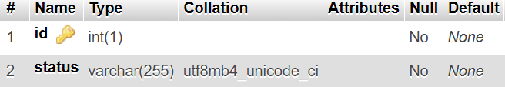

Gambar 58. Implementasi tabel status_rekap

**Implementasi Kode Program**

Pada tahap implementasi kode program, rancangan sistem yang telah dibuat akan direalisasikan ke dalam bahasa pemrograman. Pada pembangunan sistem ini menggunakan arsitektur *Model-View-Controller* (MVC), sehingga pemrograman terbagi menjadi tiga bagian. Bahasa pemrograman yang digunakan pada bagian *model* adalah Java dan SQLite. Bahasa pemrograman yang digunakan pada bagian *view* adalah *Extensible Markup Language* (XML). Sedangkan bahasa pemrograman yang digunakan pada bagian *controller* adalah Java dan XML. Berikut penjelasan lebih detail mengenai implementasi kode program.

* + - 1. Menu Beranda

Menu beranda adalah tampilan pertama kali saat membuka sistem. Pada menu beranda disediakan dua tombol untuk mengakses ke dalam fitur penarikan sampel sederhana dan penarikan sampel *advance*. Berikut potongan kode pemrograman menu beranda dapat dilihat pada gambar 28.

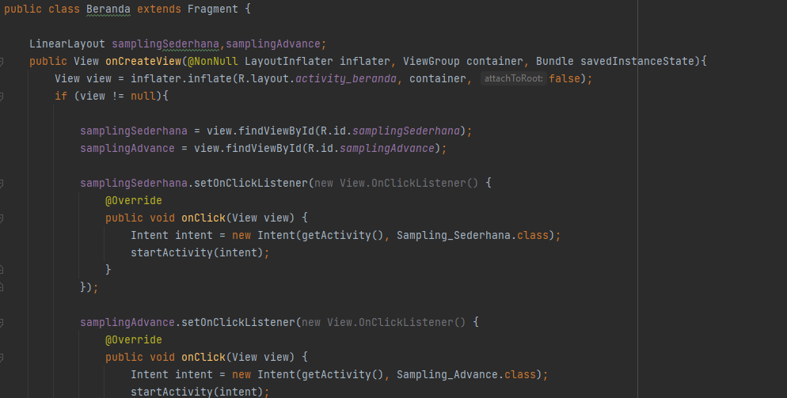

Gambar 28. Potongan kode pemrograman menu beranda

* + - 1. Menu Informasi

Menu informasi diimplementasikan dengan menyediakan berbagai informasi yang berkaitan dengan sistem, seperti versi aplikasi, cara menggunakan aplikasi, latar belakang aplikasi, dan latar belakang pengembang aplikasi. Informasi tersebut diklasifikasikan menjadi dua fitur, yaitu fitur bantuan dan fitur tentang aplikasi. Berikut implementasi kode program untuk menu informasi dapat dilihat pada gambar 29 hingga 31.

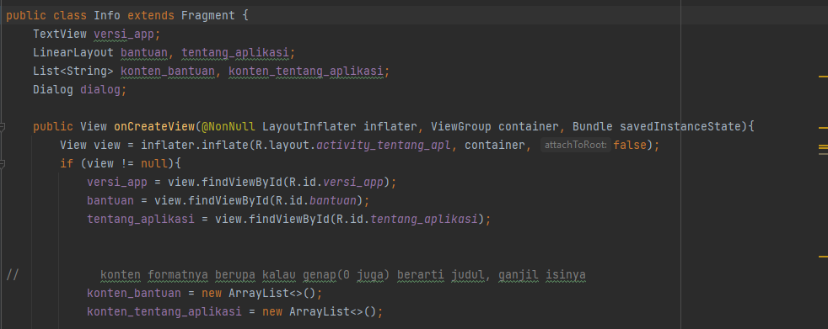

Gambar 29. Potongan kode pemrograman menu informasi

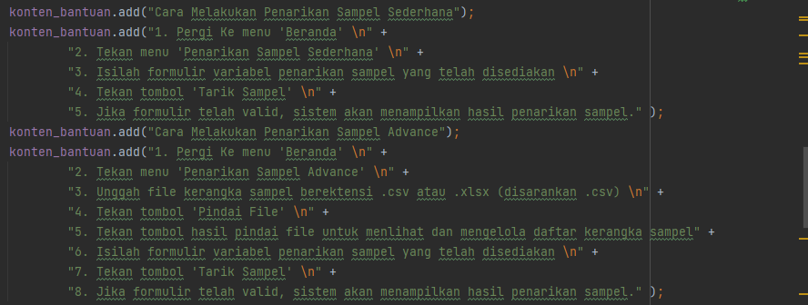

Gambar 30. Potongan kode pemrograman fitur bantuan

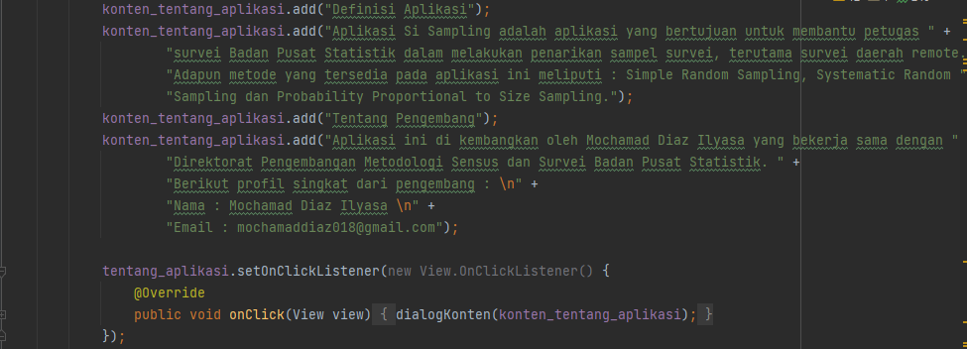

Gambar 31. Potongan kode pemrograman fitur tentang aplikasi

* + - 1. Menu Penyimpanan Kegiatan Penarikan Sampel

Menu penyimpanan kegiatan penarikan sampel diimplementasikan dengan menyediakan daftar kegiatan sampel yang disimpan dan fitur filter berdasarkan jenis dan metode penarikan sampel. Berikut implementasi kode program menu penyimpanan kegiatan penarikan sampel dapat dilihat pada gambar 32 hingga 35.

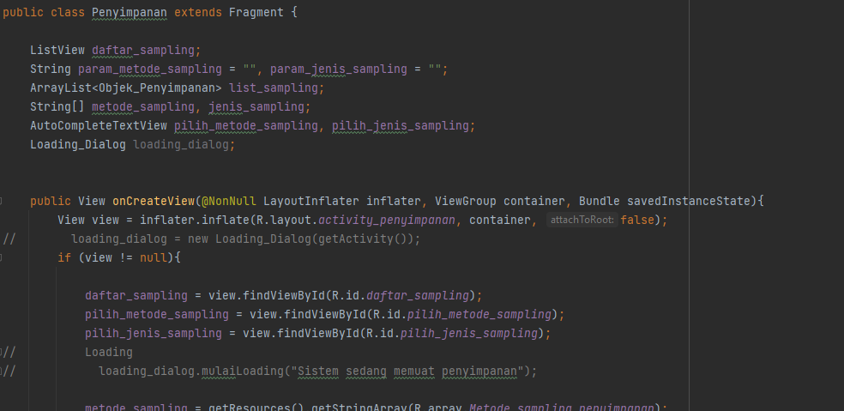

Gambar 32. Potongan kode pemrograman menu penyimpanan

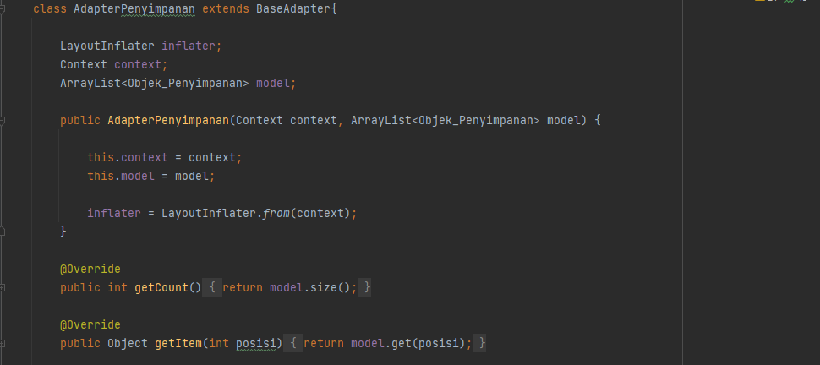

Gambar 33. Potongan kode pemrograman fitur filter berdasarkan jenis penarikan sampel

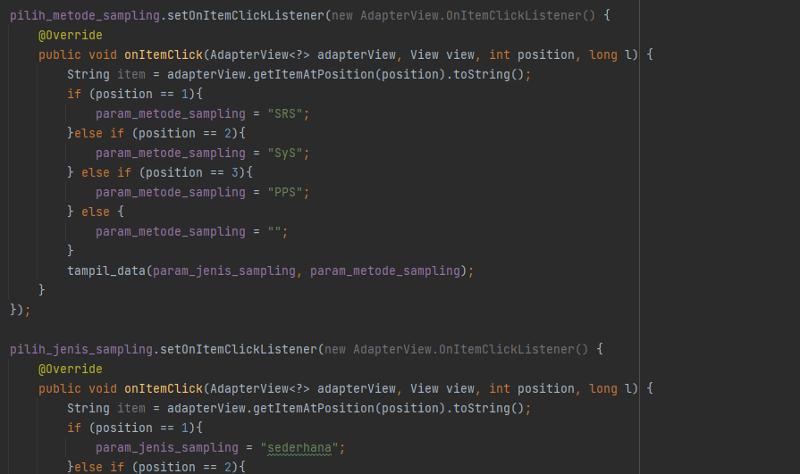

Gambar 34. Potongan kode pemrograman fitur metode penarikan sampel

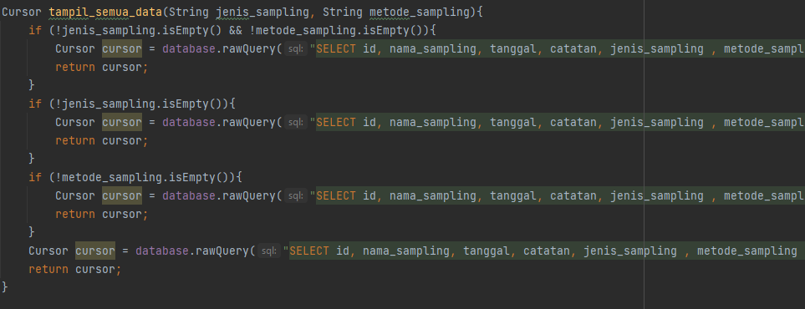

Gambar 35. Potongan kode pemrograman pengambilan data kegiatan penarikan sampel dari basis data

* + - 1. Menu Detail Kegiatan Penarikan Sampel

Menu detail kegiatan penarikan sampel diimplementasikan dengan menyediakan informasi tentang kegiatan penarikan sampel yang berkaitan. Selain itu juga terdapat fitur menghapus kegiatan penarikan sampel dari penyimpanan dan edit kegiatan penarikan sampel. Implementasi kode program menu detail kegiatan penarikan sampel dapat dilihat pada gambar 36 hingga 41.

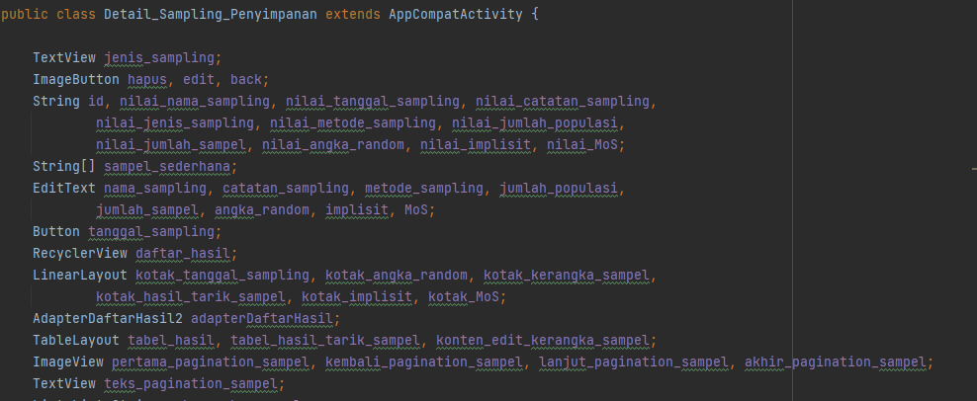

Gambar 36. Potongan kode pemrograman menu detail kegiatan penarikan sampel

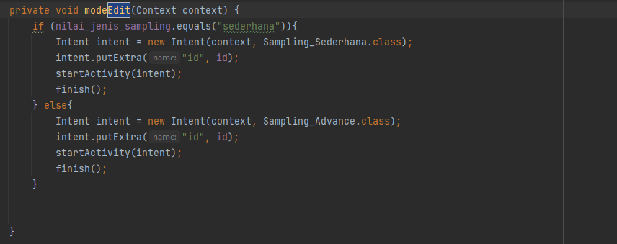

Gambar 37. Potongan kode pemrograman edit data kegiatan penarikan sampel

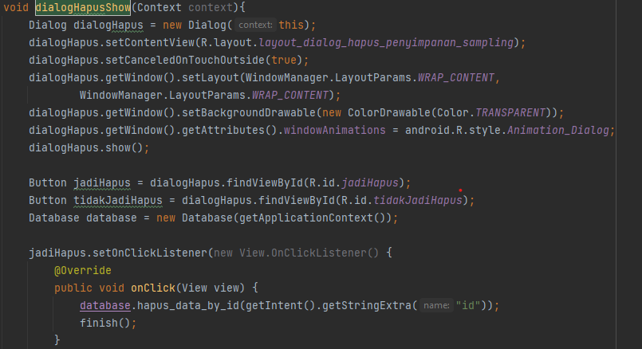

Gambar 38. Potongan kode pemrograman hapus data kegiatan penarikan sampel

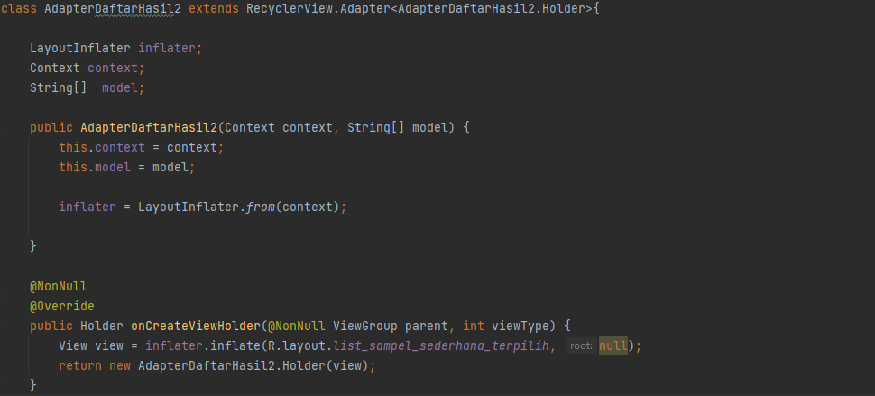

Gambar 39. Potongan kode pemrograman menampilkan daftar sampel terpilih

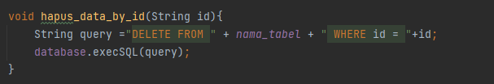

Gambar 40. Potongan kode pemrograman hapus data kegiatan penarikan sampel dari basis data

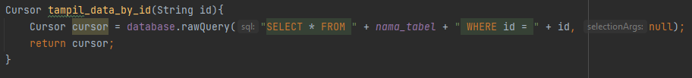

Gambar 41. Potongan kode pemrograman mengambil data kegiatan penarikan sampel dari basis data

* + - 1. Menu Penarikan Sampel Sederhana

Menu penarikan sampel sederhana diimplementasikan dengan menyediakan fitur penarikan sampel tanpa daftar kerangka sampel, *generate* angka *random,* menampilkan daftar sampel terpilih, dan simpan kegiatan penarikan sampel. Implementasi kode program penarikan sampel sederhana dapat dilihat pada gambar 42 hingga 47.

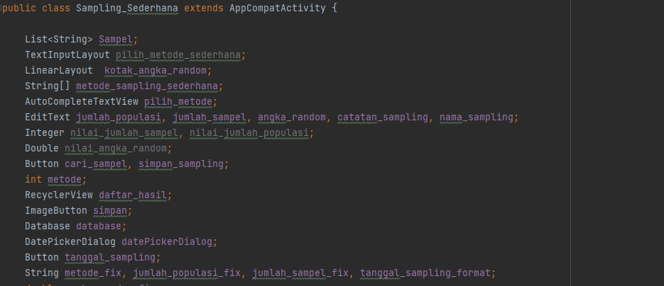

Gambar 42. Potongan kode pemrograman menu penarikan sampel sederhana

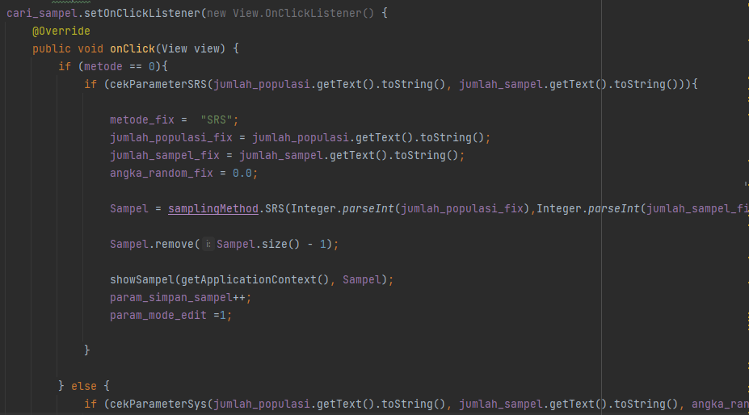

Gambar 43. Potongan kode pemrograman penarikan sampel

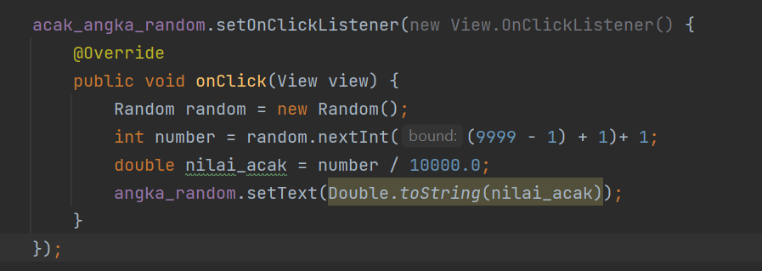

Gambar 44. Potongan kode pemrograman *generate* angka *random*

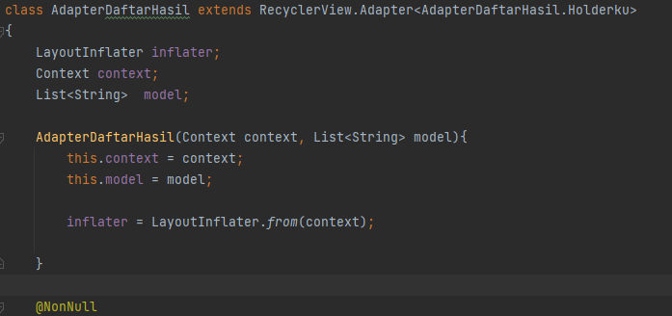

Gambar 45. Potongan kode pemrograman menampilkan daftar sampel terpilih

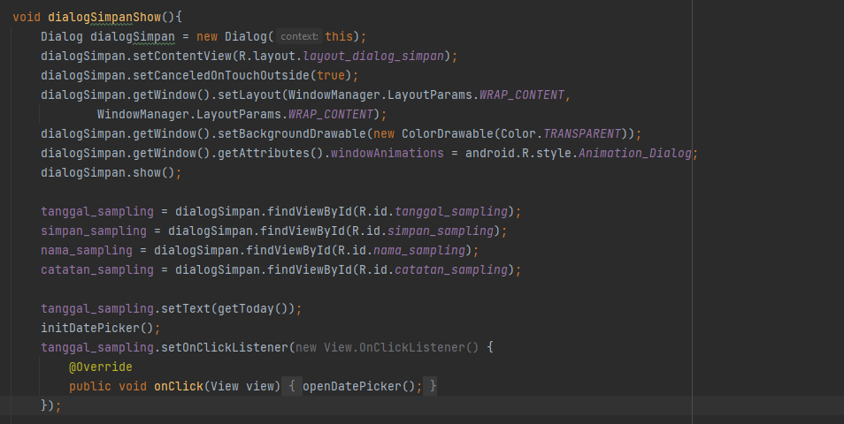

Gambar 46. Potongan kode pemrograman simpan data kegiatan penarikan sampel

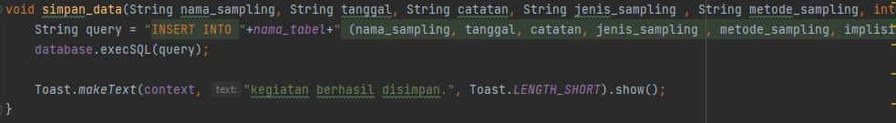

Gambar 47. Potongan kode pemrograman simpan data kegiatan penarikan sampel dari basis data

* + - 1. Menu Penarikan Sampel *Advance*

Menu penarikan sampel *advance* diimplementasikan dengan menyediakan fitur unggah *file* kerangka sampel, *generate* angka *random*, penarikan sampel, lihat daftar sampel terpilih, dan simpan kegiatan penarikan sampel. Implementasi kode program penarikan sampel *advance* dapat dilihat pada gambar 48 hingga 55.

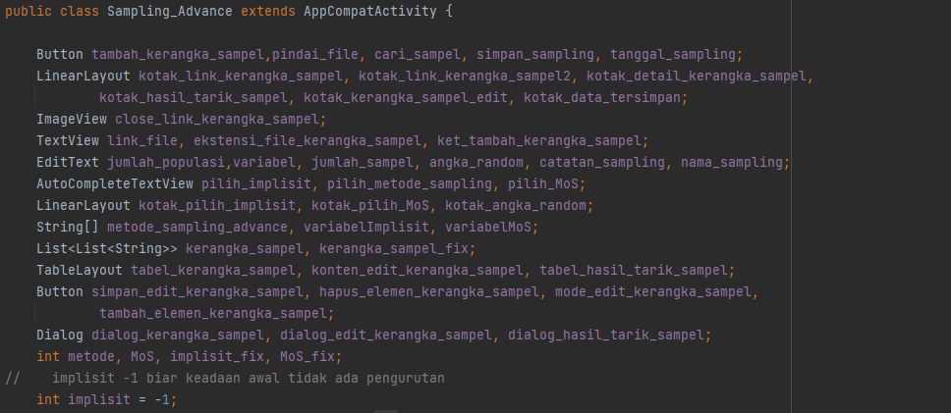

Gambar 48. Potongan kode pemrograman menu penarikan sampel *advance*

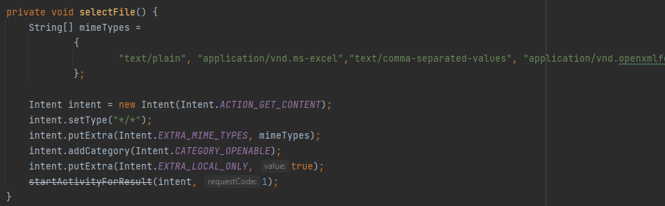

Gambar 49. Potongan kode pemrograman unggah *file* kerangka sampel



Gambar 50. Potongan kode pemrograman *generate* angka *random*

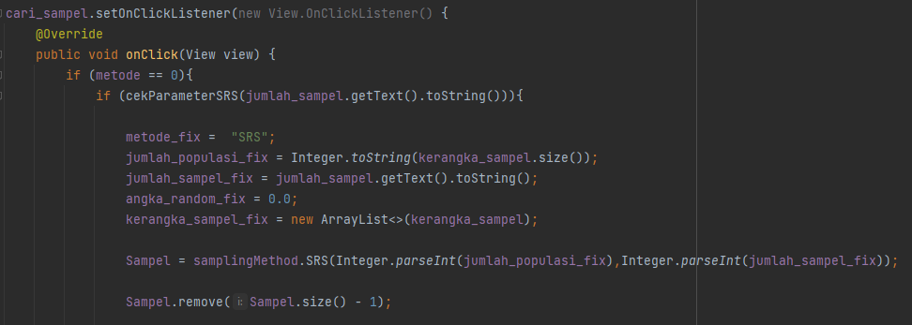

Gambar 51. Potongan kode pemrograman penarikan sampel

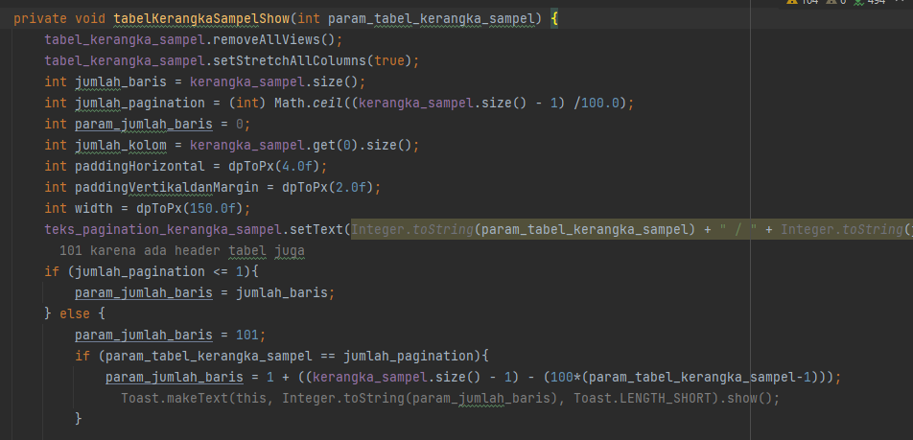

Gambar 52. Potongan kode pemrograman menampilkan daftar kerangka sampel

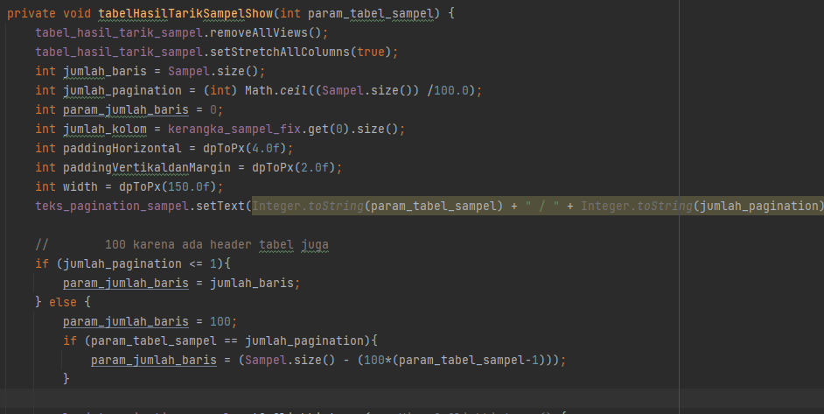

Gambar 53. Potongan pemrograman kode menampilkan daftar sampel terpilih

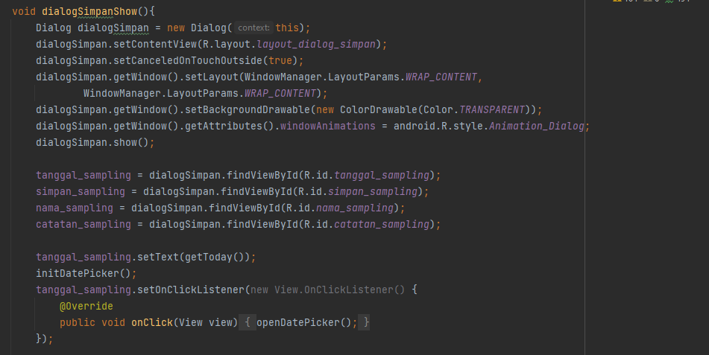

Gambar 54. Potongan kode pemrograman simpan data kegiatan penarikan sampel



Gambar 55. Potongan kode pemrograman simpan data kegiatan penarikan sampel ke basis data

* + - 1. Menu Edit Data Kegiatan Penarikan Sampel

Menu edit data kegiatan penarikan sampel diimplementasikan dengan mengembangkan kode program dari menu penarikan sampel sederhana dan penarikan sampel *advance*. Sehingga implementasi kode program menu edit data kegiatan penarikan sampel terdapat dalam dua *file*, yaitu *file* kode program penarikan sampel sederhana dan penarikan sampel *advance*. Implementasi kode program menu edit data kegiatan penarikan sampel dapat dilihat pada gambar 56 hingga 58.

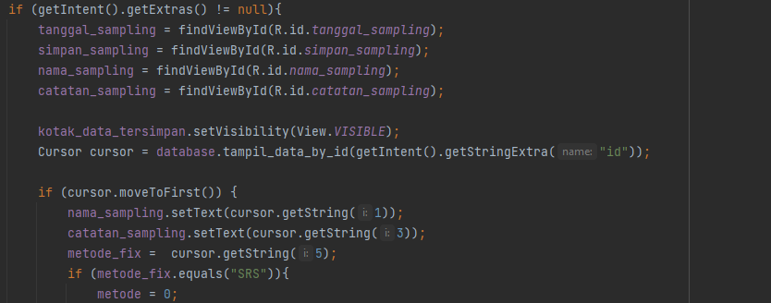

Gambar 56. Potongan kode pemrograman edit data kegiatan penarikan sampel *advance*

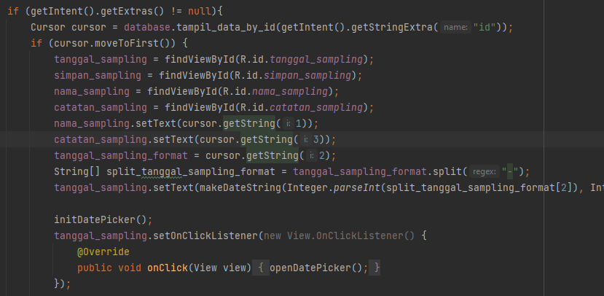

Gambar 57. Potongan kode pemrograman edit data kegiatan penarikan sampel sederhana

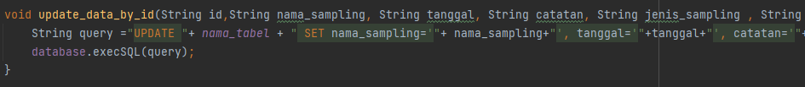

Gambar 58. Potongan kode pemrograman perbarui data kegiatan penarikan sampel di basis data

* + - 1. Algoritma Penarikan Sampel

Algoritma penarikan sampel diimplementasikan dengan menyediakan tiga *function* pemrogramanberdasarkan tiga metode penarikan sampel yang digunakan, meliputi *simple random sampling*, *systematic sampling*, dan *probability proportional to size* *sampling*. Ketiga function tersebut bersifat *public* sehingga dapat diakses oleh menu penarikan sampel sederhana dan penarikan sampel *advance*. Implementasi kode program algoritma penarikan sampel dapat dilihat pada gambar 59 hingga 61.

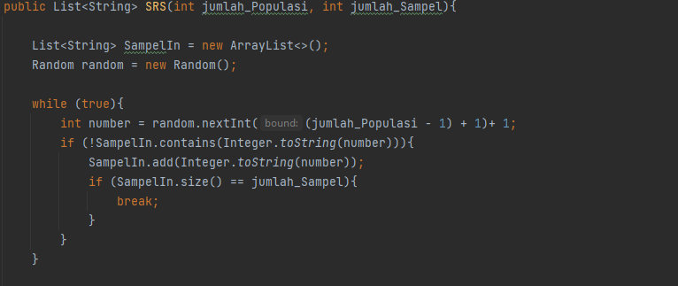

Gambar 59. Potongan kode pemrograman algoritma metode *simple random sampling*

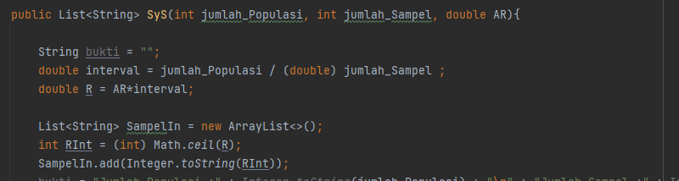

Gambar 60. Potongan kode pemrograman algoritma metode *systematic sampling*

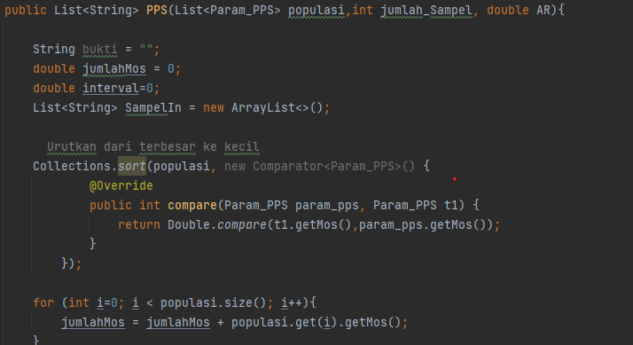

Gambar 61. Potongan kode pemrograman algoritma metode *probability proportional to size sampling*

**Implementasi Antarmuka**

Pada tahap implementasi antarmuka, rancangan antarmuka yang telah dibuat akan direalisasikan ke dalam bahasa pemrograman. Berdasarkan pembagian tugas pada arsitektur *Model-View-Controller* (MVC), maka implementasi antarmuka diklasifikasikan ke dalam bagian *view*. Bahasa pemrograman yang digunakan pada bagian *view* adalah *Extensible Markup Language* (XML). Implementasi antarmuka pada sistem ini menyesuaikan dengan kebutuhan sistem serta kode program pada bagian *model* dan *controller*.

Berdasarkan rancangan antarmuka yang telah dibuat, tata letak pada menu beranda, penyimpanan dan informasi akan dibagi menjadi dua bagian, yaitu konten dan *footer*. Bagian konten terletak di bagian atas dengan luas hampir memenuhi tampilan antarmuka sistem. Bagian konten berisi tentang konten dari menu tersebut. Sedangkan, bagian *footer* terletak pada bagian bawah tampilan antarmuka sistem. Bagian *footer* berisi ikon dan nama ketiga menu, yaitu beranda, penyimpanan dan informasi. Bagian *footer* tersebut berguna agar pengguna dapat berpindah menu secara cepat. Tampilan antarmuka selain ketiga menu tersebut memiliki karakter yang berbeda-beda menyesuaikan dengan kebutuhan tampilan. Berikut implementasi antarmuka pada sistem yang dibangun.

1. Menu Login

Tampilan antarmuka halaman pada menu login diimplementasikan dengan menyediakan dua pilihan tombol menu yang dapat diakses, yaitu penarikan sampel sederhana dan penarikan sampel *advance*.

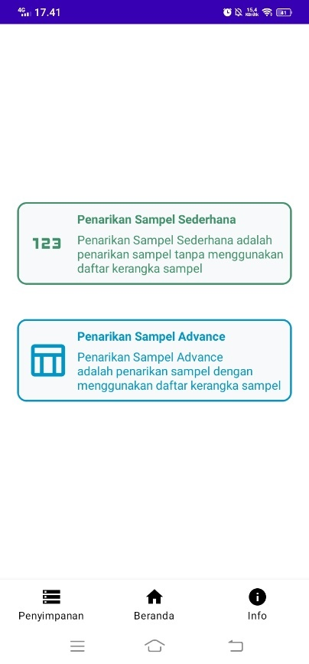

Gambar 62. Tampilan antarmuka halaman beranda

1. Menu Informasi

Tampilan antarmuka halaman pada menu informasi diimplementasikan dengan menyediakan dua pilihan submenu, yaitu submenu bantuan dan submenu tentang aplikasi. Submenu bantuan akan menampilkan *pop-up dialog* berupa informasi tentang tutorial menggunakan sistem. Sedangkan submenu tentang aplikasi akan menampilkan *pop-up dialog* berupa informasi tentang aplikasi dan pengembangnya.

|  |  |
| --- | --- |
| Gambar 63. Tampilan antarmuka halaman informasi | Gambar 64. Tampilan antarmuka *pop-up dialog* submenu tentang aplikasi |
| Gambar 65. Tampilan antarmuka *pop-up dialog* submenu bantuan | |

1. Menu Penyimpanan

Tampilan antarmuka halaman pada menu penyimpanan diimplementasikan dengan menyediakan daftar kegiatan penarikan sampel yang telah disimpan, serta fitur filter penyimpanan berdasarkan jenis dan metode penarikan sampel.

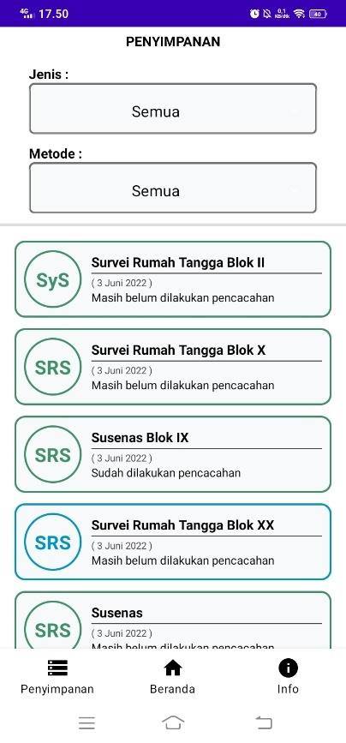

Gambar 66. Tampilan antarmuka halaman penyimpanan

1. Menu Detail Kegiatan Penarikan Sampel

Tampilan antarmuka halaman pada menu detail kegiatan penarikan sampel diimplementasikan berdasarkan jenis penarikan sampel. Penarikan sampel sederhana akan menampilkan variabel penarikan sampel yang disimpan beserta daftar sampel terpilih dalam satu halaman. Sedangkan penarikan sampel *advance* akan menampilkan variabel penarikan sampel yang disimpan beserta daftar kerangka sampel dan sampel terpilih. Pada penarikan sampel *advance*, daftar kerangka sampel dan sampel terpilih akan ditampilkan di halaman yang berbeda dengan variabel penarikan sampel.

|  |  |
| --- | --- |
| Gambar 67. Tampilan antarmuka halaman detail kegiatan penarikan sampel *advance* | Gambar 68. Tampilan antarmuka halaman detail kegiatan penarikan sampel sederhana |
| Gambar 69. Tampilan antarmuka *pop-up dialog* hapus kegiatan penarikan sampel | |

1. Menu Penarikan Sampel Sederhana

Tampilan antarmuka halaman pada menu penarikan sampel sederhana diimplementasikan dengan menyediakan beberapa fitur meliputi formulir variabel penarikan sampel, *generate* angka *random,* daftar sampel terpilih, dan simpan kegiatan. Ketiga fitur tersebut terbagi menjadi dua halaman, halaman penarikan sampel sederhana berisi formulir variabel penarikan sampel dan daftar sampel terpilih, sedangkan halaman kedua berisi formulir simpan kegiatan penarikan sampel.

|  |  |
| --- | --- |
| Gambar 70. Tampilan antarmuka halaman penarikan sampel sederhana | Gambar 71. Tampilan antarmuka *pop-up dialog* simpan kegiatan penarikan sampel sederhana |

1. Menu Penarikan Sampel *Advance*

Tampilan antarmuka halaman pada menu penarikan sampel *advance* diimplementasikan dengan menyediakan beberapa fitur meliputi formulir variabel penarikan sampel, *generate* angka *random,* daftar kerangka sampel, daftar sampel terpilih, dan simpan kegiatan. Semua fitur tersebut terbagi menjadi empat halaman meliputi formulir variabel penarikan sampel dan *generate* angka *random* menjadi satu halaman, dan lainnya terbagi menjadi halaman masing-masing.

|  |  |
| --- | --- |
| Gambar 72. Tampilan antarmuka halaman penarikan sampel *advance* | Gambar 73. Tampilan antarmuka *pop-up dialog* simpan kegiatan penarikan sampel *advance* |
| Gambar 74. Tampilan antarmuka *pop-up dialog* daftar kerangka sampel | Gambar 75. Tampilan antarmuka *pop-up dialog* lihat elemen kerangka sampel |
| Gambar 76. Tampilan antarmuka *pop-up dialog* edit elemen kerangka sampel | Gambar 77. Tampilan antarmuka *pop-up dialog* tambah elemen kerangka sampel |
| Gambar 78. Tampilan antarmuka *pop-up dialog* lihat daftar sampel terpilih | |

1. Menu Edit Data Kegiatan Penarikan Sampel

Tampilan antarmuka halaman pada menu edit data kegiatan penarikan sampel diimplementasikan dengan mengembangkan implementasi antarmuka dari menu penarikan sampel sederhana dan penarikan sampel *advance*. Implementasi antarmuka menu edit data kegiatan penarikan sampel hanya menambahkan beberapa *input text*, berupa nama kegiatan, catatan kegiatan, dan tanggal kegiatan pada halaman menu penarikan sampel sederhana dan penarikan sampel *advance*.

|  |  |
| --- | --- |
| Gambar 79. Tampilan antarmuka halaman edit data kegiatan penarikan sampel sederhana | Gambar 80. Tampilan antarmuka halaman edit data kegiatan penarikan sampel *advance* |

## Evaluasi Sistem

Evaluasi pada sistem yang telah dibangun menggunakan dua metode, yaitu *black box testing* dan *system usability scale testing*, yang kemudian dilanjutkan dengan survei tambahan. Berikut penjelasan lebih detail tentang metode evaluasi tersebut.

***Black box testing***

Uji evaluasi menggunakan *black box testing* dilakukan untuk mengetahui apakah semua fitur telah berjalan seperti yang dibutuhkan. *Black box testing* dilakukan dengan memberikan kuesioner berupa daftar kebutuhan fungsionalitas yang harus terpenuhi oleh sistem kepada penguji. Penguji pada penelitian ini adalah mahasiswa Polstat STIS. Penguji akan diberikan kuesioner yang berisikan tiga kolom, meliputi skenario yang harus dikerjakan, hasil yang diharapkan, serta kesimpulan. Penguji akan mengisi kolom kesimpulan sebagai hasil dari uji coba skenario terhadap hasil yang diharapkan. Dalam pengujian ini terdapat 38 skenario yang harus dijalankan oleh penguji. Hasil dari uji black box dapat dilihat pada tabel 20 hingga 26.

Tabel 20. Uji *black box testing* pada menu beranda

|  |  |  |  |
| --- | --- | --- | --- |
| **No** | **Skenario Pengujian** | **Hasil yang Diharapkan** | **Kesimpulan** |
| (1) | (2) | (3) | (4) |
| 1 | Pengguna memilih menu “Penarikan Sampel Sederhana” | Sistem menampilkan halaman penarikan sampel sederhana | Berhasil |
| 2 | Pengguna memilih menu “Penarikan Sampel *Advance*” | Sistem menampilkan halaman penarikan sampel *advance* | Berhasil |

Tabel 21. Uji *black box testing* pada menu informasi

|  |  |  |  |
| --- | --- | --- | --- |
| **No** | **Skenario Pengujian** | **Hasil yang Diharapkan** | **Kesimpulan** |
| (1) | (2) | (3) | (4) |
| 1 | Pengguna memilih submenu “Bantuan” | Sistem menampilkan *pop-up dialog* berisi informasi tata cara penggunaan aplikasi | Berhasil |
| 2 | Pengguna memilih submenu “Tentang Aplikasi” | Sistem menampilkan *pop-up dialog* berisi informasi tentang aplikasi | Berhasil |

Tabel 22. Uji *black box testing* pada menu penyimpanan

|  |  |  |  |
| --- | --- | --- | --- |
| **No** | **Skenario Pengujian** | **Hasil yang Diharapkan** | **Kesimpulan** |
| (1) | (2) | (3) | (4) |
| 1 | Pengguna memilih dan mengubah filter berdasarkan jenis | Sistem menampilkan daftar penyimpanan kegiatan penarikan sampel yang telah difilter | Berhasil |
| 2 | Pengguna memilih dan mengubah filter berdasarkan metode | Sistem menampilkan daftar penyimpanan kegiatan penarikan sampel yang telah difilter | Berhasil |
| 3 | Pengguna menekan kotak kegiatan penarikan sampel | Sistem menampilkan halaman detail kegiatan penarikan sampel yang ditekan | Berhasil |

Tabel 23. Uji *black box testing* pada menu detail kegiatan penarikan sampel

|  |  |  |  |
| --- | --- | --- | --- |
| **No** | **Skenario Pengujian** | **Hasil yang Diharapkan** | **Kesimpulan** |
| (1) | (2) | (3) | (4) |
| 1 | Pengguna menekan “Daftar Kerangka Sampel” apabila kegiatan sampel *advance* | Sistem menampilkan *pop-up dialog* berisi daftar kerangka sampel | Berhasil |
| 2 | Pengguna menekan “Hasil Penarikan Sampel” apabila kegiatan sampel *advance* | Sistem menampilkan *pop-up dialog* berisi daftar sampel terpilih | Berhasil |
| 3 | Pengguna menekan tombol edit berbentuk ikon pensil | Sistem menampilkan halaman edit data kegiatan penarikan sampel | Berhasil |
| 4 | Pengguna menekan tombol hapus berbentuk ikon tempat sampah | Sistem menampilkan *pop-up dialog* konfirmasi hapus data | Berhasil |
| 5 | Pengguna menekan tombol “Ya” pada *pop-up dialog* konfirmasi hapus data | Sistem kembali ke halaman menu penyimpanan dan menampilkan pesan “Data berhasil dihapus” | Berhasil |

Tabel 24. Uji *black box testing* pada menu penarikan sampel sederhana

|  |  |  |  |
| --- | --- | --- | --- |
| **No** | **Skenario Pengujian** | **Hasil yang Diharapkan** | **Kesimpulan** |
| (1) | (2) | (3) | (4) |
| 1 | Pengguna tidak mengisi salah satu formulir, kemudian menekan tombol “Tarik Sampel” | Sistem menampilkan pesan peringatan mengenai formulir yang kosong | Berhasil |
| 2 | Pengguna mengisi formulir jumlah populasi dengan nilai lebih kecil daripada jumlah sampel, kemudian menekan tombol “Tarik Sampel” | Sistem menampilkan pesan peringatan “Jumlah sampel harus kurang dari jumlah populasi” | Berhasil |
| 3 | Pengguna mengisi semua formulir dengan benar, kemudian menekan tombol “Tarik Sampel” | Sistem akan menampilkan tabel daftar sampel terpilih | Berhasil |
| 4 | Pengguna menekan tombol simpan berbentuk ikon simpan | Sistem menampilkan *pop-up dialog* penyimpanan berisi formulir penyimpanan kegiatan penarikan sampel | Berhasil |
| 5. | Pengguna tidak mengisi formulir nama kegiatan pada *pop-up dialog* penyimpanan, kemudian menekan tombol “Simpan” | Sistem menampilkan pesan peringatan “Nama kegiatan tidak boleh kosong” | Berhasil |
| 6. | Pengguna mengisi semua formulir pada *pop-up dialog* penyimpanan, kemudian menekan tombol “Simpan” | Sistem menampilkan menu beranda dan pesan “Kegiatan berhasil disimpan” | Berhasil |

Tabel 25. Uji *black box testing* pada menu penarikan sampel *advance*

|  |  |  |  |
| --- | --- | --- | --- |
| **No** | **Skenario Pengujian** | **Hasil yang Diharapkan** | **Kesimpulan** |
| (1) | (2) | (3) | (4) |
| 1 | Pengguna menekan tombol “Unggah Kerangka Sampel” | Sistem menampilkan penyimpanan *file* pada *smartphone* | Berhasil |
| 2 | Pengguna memilih *file* yang ingin diunggah | Sistem kembali ke menu penarikan sampel dengan menampilkan tautan *file* yang dipilih | Berhasil |

Tabel 25. Uji *black box testing* pada menu penarikan sampel *advance* (lanjutan)

|  |  |  |  |
| --- | --- | --- | --- |
| **No** | **Skenario Pengujian** | **Hasil yang Diharapkan** | **Kesimpulan** |
| (1) | (2) | (3) | (4) |
| 3 | Pengguna menekan tombol “Pindai” | Sistem menampilkan tombol berisi tautan *file* kerangka sampel dan detail kerangka sampel meliputi jumlah populasi dan variabel | Berhasil |
| 4 | Pengguna menekan tombol berisi tautan *file* kerangka sampel | Sistem menampilkan *pop-up dialog* berisi tabel daftar kerangka sampel | Berhasil |
| 5. | Pengguna menekan tombol “Tambah+” pada *pop-up dialog* kerangka sampel | Sistem menampilkan *pop-up dialog* berisikan formulir variabel kerangka sampel | Berhasil |
| 6. | Pengguna mengisi formulir variabel kerangka sampel pada *pop-up dialog*, kemudian tekan tombol “Simpan” | Sistem menutup *pop-up dialog*, kemudian menampilkan daftar tabel kerangka sampel terbaru | Berhasil |
| 7. | Pengguna menekan salah satu baris pada tabel daftar kerangka sampel pada *pop-up dialog* kerangka sampel | Sistem menampilkan *pop-up dialog* berisikan data elemen kerangka sampel yang ditekan | Berhasil |
| 8. | Pengguna menekan tombol “Hapus” pada *pop-up dialog* berisikan data elemen kerangka sampel yang ditekan | Sistem menampilkan *pop-up dialog* berisikan data elemen kerangka sampel yang ditekan | Berhasil |
| 9. | Pengguna menekan tombol “Edit” pada *pop-up dialog* berisikan data elemen kerangka sampel yang ditekan | Sistem menampilkan *pop-up dialog* berisikan formulir variabel kerangka sampel | Berhasil |
| 10. | Pengguna mengisi formulir variabel kerangka sampel pada *pop-up dialog*, kemudian tekan tombol “Simpan” | Sistem menutup *pop-up dialog*, kemudian menampilkan daftar tabel kerangka sampel terbaru | Berhasil |
| 11. | Pengguna tidak mengisi salah satu formulir di menu penarikan sampel sederhana, kemudian menekan tombol “Tarik Sampel” | Sistem menampilkan pesan peringatan mengenai formulir yang kosong | Berhasil |

Tabel 25. Uji *black box testing* pada menu penarikan sampel *advance* (lanjutan)

|  |  |  |  |  |
| --- | --- | --- | --- | --- |
| **No** | **Skenario Pengujian** | | **Hasil yang Diharapkan** | **Kesimpulan** |
| (1) | (2) | | (3) | (4) |
| 12. | Pengguna mengisi formulir jumlah sampel dengan nilai lebih besar daripada formulir jumlah sampel, kemudian menekan tombol “Tarik Sampel” | Sistem menampilkan pesan peringatan “Jumlah sampel harus kurang dari jumlah populasi” | | Berhasil |
| 13. | Pengguna mengisi semua formulir dengan benar, kemudian menekan tombol “Tarik Sampel” | Sistem akan menampilkan “Hasil penarikan Sampel” dan pesan “Penarikan sampel berhasil dilakukan. Daftar sampel dapat dilihat di bawah tombol tarik sampel” | | Berhasil |
| 14. | Pengguna menekan tombol “Hasil penarikan Sampel” | Sistem menampilkan *pop-up dialog* tabel daftar sampel terpilih | | Berhasil |
| 15. | Pengguna menekan tombol simpan berbentuk ikon simpan | Sistem menampilkan *pop-up dialog* penyimpanan berisi formulir penyimpanan kegiatan penarikan sampel | | Berhasil |
| 16. | Pengguna tidak mengisi formulir nama kegiatan pada *pop-up dialog* penyimpanan, kemudian menekan tombol “Simpan” | Sistem menampilkan pesan peringatan “Nama kegiatan tidak boleh kosong” | | Berhasil |
| 17. | Pengguna mengisi semua formulir pada *pop-up dialog* penyimpanan, kemudian menekan tombol “Simpan” | Sistem menampilkan menu beranda dan pesan “Kegiatan berhasil disimpan” | | Berhasil |

Tabel 26. Uji *black box testing* pada menu edit data kegiatan penarikan sampel

|  |  |  |  |
| --- | --- | --- | --- |
| **No** | **Skenario Pengujian** | **Hasil yang Diharapkan** | **Kesimpulan** |
| (1) | (2) | (3) | (4) |
| 1. | Pengguna mengisi formulir jumlah populasi dengan nilai lebih kecil daripada formulir jumlah sampel, kemudian menekan tombol “Tarik Sampel” | Sistem menampilkan pesan peringatan “Jumlah sampel harus kurang dari jumlah populasi” | Berhasil |

Tabel 26. Uji *black box testing* pada menu edit data kegiatan penarikan sampel (lanjutan)

|  |  |  |  |
| --- | --- | --- | --- |
| **No** | **Skenario Pengujian** | **Hasil yang Diharapkan** | **Kesimpulan** |
| (1) | (2) | (3) | (4) |
| 2. | Pengguna mengisi semua formulir dengan benar, kemudian menekan tombol “Tarik Sampel” | Sistem akan menampilkan daftar sampel terbaru | Berhasil |
| 3. | Pengguna mengubah formulir dengan data terbaru, kemudian menekan tombol simpan berbentuk ikon simpan | Sistem mengarahkan ke menu detail kegiatan penarikan sampel terkait dengan data yang sudah diperbarui | Berhasil |

Berdasarkan uji evaluasi menggunakan *black box testing* yang telah dilakukan, didapatkan bahwa dari 38 skenario yang telah dijalankan oleh penguji mendapatkan kesimpulan berhasil. Sehingga dapat disimpulkan bahwa semua fitur yang ada di sistem telah berjalan sesuai dengan yang diharapkan.

***System Usability Scale* (SUS)**

Pada tahap selanjutnya adalah evaluasi menggunakan metode SUS. Metode ini bertujuan untuk mengukur persepsi kegunaan sistem dari sisi pengguna. Pada pelaksanaan evaluasi, peneliti membagikan kuesioner berupa Google Form berisi 10 item pertanyaan kepada responden. Responden SUS pada penelitian ini berjumlah 12 orang. Setiap responden adalah pegawai BPS tingkat kabupaten/kota yang memiliki *smartphone* dengan sistem operasi android minimal versi 8. Pelaksanaan evaluasi dilakukan pada tanggal 25-30 Mei 2022. Hasil dari evaluasi tersebut dapat dilihat pada tabel 27.

Tabel 27. Hasil evaluasi SUS

|  |  |  |  |  |  |  |  |  |  |  |
| --- | --- | --- | --- | --- | --- | --- | --- | --- | --- | --- |
| **Responden** | **Jawaban Responden Item Ke-** | | | | | | | | | |
| **1** | **2** | **3** | **4** | **5** | **6** | **7** | **8** | **9** | **10** |
| **(1)** | **(2)** | **(3)** | **(4)** | **(5)** | **(6)** | **(7)** | **(8)** | **(9)** | **(10)** | **(11)** |
| **R1** | 5 | 1 | 5 | 1 | 5 | 2 | 5 | 2 | 5 | 3 |
| **R2** | 4 | 2 | 4 | 2 | 4 | 2 | 4 | 2 | 4 | 4 |
| **R3** | 5 | 1 | 5 | 2 | 4 | 1 | 5 | 2 | 5 | 2 |
| **R4** | 4 | 1 | 5 | 1 | 5 | 3 | 5 | 1 | 4 | 2 |
| **R5** | 4 | 3 | 3 | 3 | 4 | 3 | 3 | 2 | 4 | 4 |
| **R6** | 5 | 1 | 5 | 1 | 2 | 2 | 4 | 1 | 3 | 3 |
| **R7** | 2 | 1 | 5 | 1 | 5 | 2 | 4 | 2 | 4 | 1 |
| **R8** | 5 | 2 | 4 | 2 | 5 | 2 | 4 | 2 | 4 | 4 |
| **R9** | 5 | 2 | 5 | 2 | 4 | 2 | 4 | 2 | 4 | 2 |
| **R10** | 4 | 3 | 3 | 2 | 4 | 2 | 4 | 2 | 4 | 4 |
| **R11** | 4 | 1 | 5 | 1 | 5 | 3 | 4 | 2 | 2 | 3 |
| **R12** | 4 | 2 | 4 | 2 | 4 | 2 | 5 | 2 | 4 | 5 |

Hasil dari evaluasi SUS harus diolah terlebih dahulu sebelum melakukan interpretasi hasil. Hal tersebut dilakukan untuk mengetahui skor SUS secara keseluruhan. Skor tersebut didapat dengan cara nilai dari setiap item yang bernomor ganjil harus dikurangi satu, sedangkan skor genap didapat dari 5 dikurangi nilai dari item bernomor genap tersebut. Selanjutnya hitung skor SUS dengan cara menjumlahkan seluruh nilai dari item pada setiap responden, kemudian dikalikan dengan 2,5. Kemudian hitung skor SUS secara keseluruhan dengan menghitung rata-rata skor SUS semua responden. Hasil dari pengolahan skor SUS dapat dilihat pada tabel 28.

Tabel 28. Hasil pengolahan skor SUS

|  |  |  |  |  |  |  |  |  |  |  |  |  |
| --- | --- | --- | --- | --- | --- | --- | --- | --- | --- | --- | --- | --- |
| **Responden** | **Jawaban Responden Item Ke-** | | | | | | | | | | **Jumlah** | **Skor SUS** |
| **1** | **2** | **3** | **4** | **5** | **6** | **7** | **8** | **9** | **10** |
| **(1)** | **(2)** | **(3)** | **(4)** | **(5)** | **(6)** | **(7)** | **(8)** | **(9)** | **(10)** | **(11)** | **(12)** | **(13)** |
| **R1** | 4 | 4 | 4 | 4 | 4 | 3 | 4 | 3 | 4 | 2 | 36 | **90** |
| **R2** | 3 | 3 | 3 | 3 | 3 | 3 | 3 | 3 | 3 | 1 | 28 | **70** |
| **R3** | 4 | 4 | 4 | 3 | 3 | 4 | 4 | 3 | 4 | 3 | 36 | **90** |
| **R4** | 3 | 4 | 4 | 4 | 4 | 2 | 4 | 4 | 3 | 3 | 35 | **87,5** |
| **R5** | 3 | 2 | 2 | 2 | 3 | 2 | 2 | 3 | 3 | 1 | 23 | **57,5** |
| **R6** | 4 | 4 | 4 | 4 | 1 | 3 | 3 | 4 | 2 | 2 | 31 | **77,5** |
| **R7** | 1 | 4 | 4 | 4 | 4 | 3 | 3 | 3 | 3 | 4 | 33 | **82,5** |
| **R8** | 4 | 3 | 3 | 3 | 4 | 3 | 3 | 3 | 3 | 1 | 30 | **75** |
| **R9** | 4 | 3 | 4 | 3 | 3 | 3 | 3 | 3 | 3 | 3 | 32 | **80** |
| **R10** | 3 | 2 | 2 | 3 | 3 | 3 | 3 | 3 | 3 | 1 | 26 | **65** |
| **R11** | 3 | 4 | 4 | 4 | 4 | 2 | 3 | 3 | 1 | 2 | 30 | **75** |
| **R12** | 3 | 3 | 3 | 3 | 3 | 3 | 4 | 3 | 3 | 0 | 28 | **70** |
| **Rata-rata skor SUS** | | | | | | | | | | | | **76,67** |

Berdasarkan pengolahan skor SUS didapatkan skor akhir SUS sebesar 76,67. Skor akhir tersebut termasuk ke dalam rentang skor *acceptable* atau dapat diterima dengan kategori C yang berarti *good* atau baik. Skor tersebut menandakan bahwa sistem ini dapat diterima oleh pengguna dengan baik.

**Survei Tambahan**

Survei tambahan merupakan tahap evaluasi terakhir. Survei ini dilakukan untuk mengetahui tingkat efisien sistem dari segi kecepatan sistem dalam melakukan penarikan sampel. Pada survei ini peneliti memberikan suatu kasus penarikan sampel yang harus diselesaikan oleh responden. Responden pada survei ini sebanyak 12 responden yang diambil dari responden evaluasi SUS sebelumnya.

Kasus tersebut adalah melakukan penarikan sampel dengan variabel penarikan sampel meliputi jumlah populasi sebanyak 634 unit, jumlah sampel sebanyak 10 unit, angka *random* 0,5456, dan metode penarikan sampel berupa *systematic sampling*. Kasus tersebut harus diselesaikan dengan dua cara, yaitu menggunakan sistem yang telah dibangun (Si *Sampling*) dan cara mandiri. Pada cara mandiri, pengguna dibebaskan menggunakan alat bantu apa saja kecuali sistem yang telah dibangun. Sebelum melakukan penarikan sampel, responden akan diberikan *file* panduan penarikan sampel metode *systematic sampling* yang bersumber dari buku Panduan Praktis Desain Survei BPS sebagai pedoman perhitungan. Berikut hasil dari survei yang telah dilakukan.

Tabel 29. Hasil survei tambahan

|  |  |  |
| --- | --- | --- |
| **Responden** | **Waktu Si *Sampling* (detik)** | **Waktu mandiri (detik)** |
| **(1)** | **(2)** | **(3)** |
| **R1** | 10 | 300 |
| **R2** | 1 | 60 |
| **R3** | 18 | 178 |
| **R4** | 7 | 180 |
| **R5** | 3 | 40 |
| **R6** | 10 | 120 |
| **R7** | 180 | 900 |
| **R8** | 17 | 125 |
| **R9** | 10 | 100 |
| **R10** | 60 | 120 |
| **R11** | 2 | 240 |
| **R12** | 1 | 76 |
| **Rata rata** | **27** | **203** |

Berdasarkan hasil dari survei tambahan, didapatkan rata-rata waktu yang dibutuhkan responden dalam melakukan penarikan sampel menggunakan sistem yang telah dibangun sebesar 27 detik. Sedangkan rata-rata waktu yang dibutuhkan responden dalam melakukan penarikan sampel secara mandiri sebesar 203 detik. Sehingga dapat disimpulkan bahwa sistem yang telah dibangun lebih efisien dalam segi waktu dibanding penarikan sampel secara mandiri.

# BAB V KESIMPULAN DAN SARAN

## Kesimpulan

Berdasarkan penelitian yang telah dilakukan, didapatkan kesimpulan bahwa semua tujuan pada penelitian ini telah tercapai. Berikut penjelasan lebih detail tentang kesimpulan pada penelitian ini.

1. Penelitian ini berhasil membangun sebuah sistem penarikan sampel berbasis android yang dapat mengakomodasi kegiatan penarikan sampel di daerah *remote* secara otomatis, sehingga dapat meminimalisir *human error* dan meningkatkan efisiensi dari segi tenaga*.*
2. Sistem yang telah dibangun berhasil meningkatkan efisiensi kegiatan penarikan sampel di daerah *remote* dari segi waktu. Hal tersebut sejalan dengan hasil survei tambahan yang menunjukan bahwa penarikan sampel menggunakan sistem lebih cepat daripada menggunakan cara mandiri.
3. Sistem penarikan sampel yang telah dibangun dapat dijalankan tanpa menggunakan jaringan internet.
4. Sistem yang telah dibangun menyediakan fitur untuk mengelola data kegiatan penarikan sampel meliputi menyimpan, mengedit, dan menghapus data.
5. Sistem yang telah dibangun menyediakan fitur untuk mengelola data kerangka sampel.

## Saran

Berdasarkan penelitian yang telah dilakukan terdapat beberapa saran yang harapannya dapat berguna di masa yang akan datang, sebagai berikut.

1. Menyediakan gambar tangkapan layar antarmuka sistem pada dokumentasi tentang cara menggunakan sistem di submenu bantuan. Hal tersebut berkaitan dengan saran dari responden uji *system usability scale* (SUS) tentang dokumentasi sistem pada submenu bantuan dan skor SUS pada item nomor 10 yang memiliki nilai cenderung rendah, sehingga mengindikasikan bahwa pengguna perlu upaya lebih dalam membiasakan diri terhadap sistem.
2. Mengimplementasikan penggunaan *thread-handler* dalam pemrograman sistem untuk mempercepat pengelolaan data pada sistem. Hal tersebut berkaitan dengan adanya peluang untuk mempercepat pengolahan data pada sistem.
3. Mengembangkan fitur unduh data kegiatan penarikan sampel berbentuk *file* berekstensi Microsoft Excel. Hal tersebut berkaitan dengan permintaan *subject matter* terhadap pengembangan sistem di masa yang akan datang.

# DAFTAR PUSTAKA

Yudi, Cahya (2021). Memahami Birokrasi Pemerintahan dan Perkembangan. Bandung: Alfabeta

Susanto, Azhar (2013). Sistem Informasi Akuntansi. Bandung: Lingga Jaya.

Rainer, R. Kelly (2011). *Introduction to Information Systems* *Enabling and Transforming Business.*Hoboken: John Wiley.

Sutarman (2012). Pengantar Teknologi Informasi. Jakarta: Bumi Aksara.

Whitten, J. L. and Bentley, L. D. (2007). *System Analysis and Design Methods Seventh Edition*. New York: McGrawww-Hill Companies.

PHP. *PHP.* Retrieved Mei 26, 2023, from PHP:What is PHP? – Manual: <https://www.php.net/manual/en/intro-whatis.php>

Abdulloh, R. (2016). *Easy & Simple -Web Programming.* Jakarta:Elax Media Komputindo.

Raharjo, Budi. (2011). Membuat Database Menggunakan Mysql. Bandung: Informatika.

Sianipar, R.H. (2015). Membangun Web Dengan PHP Dan MySQL. Bandung : Informatika.

G. Gurung, R. Shah, dan D.P. Jaiswal, "Software Development Life Cycle Models-A Comparative Study," International Journal of Scientific Research in Computer Science, Engineering and Information Technology (IJSRCSEIT), vol. 6 Issue 4, pp. 30-37, Agustus 2020

Laravel*.* Retrieved Mei 28, 2023, from Laravel - Documentation: https://laravel.com/

Laaziri, M., Benmoussa, K., Khoulji, S., & Kerkeb, M. L. (2019). A Comparative study of PHP frameworks performance. *Procedia Manufacturing*, *32*, 864-871.

Priyanto, H., dan Kawistara, J.K. (2017). Pemrograman Web Edisi Revisi. Bandung : INFORMATIKA

Nidhra, S., and Dondeti, J. (2012). Black Box and White Box Testing Techniques –A Literature Re*view*. *International Journal of Embedded Systems and Applications (IJESA)*, Vol.2, No.2, 29-50.

Borsci, S., Federici, S., and Lauriola, M. (2009), On the Dimensionality of the System Usability Scale: a test of alternative measurement models, *Cogn Process*, Vol. 10, 193–197.

Brooke, J. (1996). SUS: a ’quick and dirty’ usability scale, *Usability Evaluation in Industry*, 189–194.

Sharfina, Z., and Santoso, H. B. (2016). An Indonesian adaptation of the System Usability Scale (SUS), *International Conference on Advanced Computer Science and Information Systems (ICACSIS)*, 145–148.

xxxx

Aleryani, A. Y. (2016). Comparative Study between Data Flow Diagram and *Use Case Diagram*, *International Journal of Scientific and Research Publications*, Vol 6, Issue 3, 124-127.

Alroobae, R., and Mayhew, P. J. (2014). How Many Participants are really enough for usability studies, *Proceeding of 2014 Science and Information Conference*, 48-56.

Amperianto, T. (2014). *Tips Ampuh Android*. Jakarta: Elex Media Komputindo.

Badan Pusat Statistik (2019). Panduan Praktis Desain Survei. Jakarta: Badan Pusat Statistik.

Badan Pusat Statistik (2022). Tentang Profil BPS. *Retrieved from* Badan Pusat Statistik:https://www.bps.go.id/menu/1/informasiumum.html#masterMenuTab2.

Biemer, P. P. & Lyberg, L. E. (2003). Introduction to Survey Quality. New Jersey: John Wiley & Sons

Borsci, S., Federici, S., and Lauriola, M. (2009), On the Dimensionality of the System Usability Scale: a test of alternative measurement models, *Cogn Process*, Vol. 10, 193–197.

Brooke, J. (1996). SUS: a ’quick and dirty’ usability scale, *Usability Evaluation in Industry*, 189–194.

Fink, A. (2013). *The Survey handbook*. London: Sage Publications.

Jogiyanto, H. M. (2005). *Analisis dan Desain Sistem Informasi: Pendekatan terstruktur teori dan praktek aplikasi*. Yogyakarta: Andi Offset.

Kramer, M. (2018). Best Practices in Systems Development Lifecycle: An Analyses Based on The *Waterfall* Model, *Review of Business and Finances Studies*, Vol. 9, No. 1, 77-84.

Levy, P. S. and Lemeshow, S. (2008), *Sampling of Populations: Methods and Applications, Fourth Edition*. New Jersey: John Wiley and Sons.

Liliana, L. (2016). A new model of Ishikawa diagram for quality assessment, *Innovative Manufacturing Engineering and Energy Conference*, Vol. 161, No. 1, 1-6.

Nidhra, S., and Dondeti, J. (2012). Black Box and White Box Testing Techniques –A Literature Re*view*. *International Journal of Embedded Systems and Applications (IJESA)*, Vol.2, No.2, 29-50.

Nnamdi, E., Salisu, U. S., Odunayo, B. J. and Desmond, A. O. (2021), *Systematic sampling* Scheme for Sample Surveys Using Electronic Spreadsheet, *International Journal of Scientific Engineering and Applied Science (IJSEAS)*, Vol. 7, Issue 6, 387-396.

Nugraha, Y. (2020). Information System Development with Comparison of *Waterfall* and Prototyping Models, *Journal Research in Information System and Technology (RISTEC)*, Vol. 1, No. 2, 126-131.

Qayyum, A. and Shera, H. M. M. J. (2019). Method of Area Frame *Sampling* Using *Probability proportional to size* *Sampling* Technique for Crops’ Surveys: A Case Study in Pakistan, *Journal of Experimental Agriculture International*, Vol. 42, No. 2, 110.

Supranto, J. (2016). *Statistik:Teori dan Aplikasi* *ed. 8*. Jakarta: [Erlangga](https://lontar.ui.ac.id/hasilcari?query=260b:%22John%20Wiley%20and%20Sons%22).

Tague, N. R. (2005). *The quality toolbox (2th ed.)*. Wisconsin: ASQ Quality Press.

Thompson, M. E. and Wu, C. (2008). Simulation-based *random*ized *systematic* PPS *sampling* under substitution of units, *Statistics Canada*, Vol. 34, No. 1, 3-10.

Whitten, J. L. and Bentley, L. D. (2007). *System Analysis and Design Methods Seventh Edition*. New York: McGrawww-Hill Companies.

Wibisono, O. S. (2016). *Pembangun Aplikasi Penarikan Sampel Berbasis Android Sebagai Penunjang Pembelajaran di STIS* [Skripsi]. Jakarta: Politeknik Statistika STIS

# LAMPIRAN

**Lampiran 1.** **Logo sistem yang dibangun**



**Lampiran 2.** **Tampilan kuesioner SUS**

|  |
| --- |
|  |

# RIWAYAT HIDUP

Penulis adalah seorang laki-laki bernama Mochamad Diaz Ilyasa. Penulis dilahirkan di Kabupaten Malang pada tanggal 25 Maret 2001. Penulis merupakan anak pertama dari dua bersaudara yang dilahirkan oleh pasangan Bapak Bambang Wiyono dan Ibu Sri Astutik.

Penulis memulai jenjang pendidikannya pada tahun 2005 di TK PGRI 1 Pagelaran. Penulis menghabiskan waktu selama dua tahun pada jenjang tersebut. Kemudian penulis melanjutkan jenjang pendidikan dasar di SD Negeri 01 Pagelaran selama enam tahun, dimulai dari tahun 2007 hingga 2013. Selanjutnya penulis melanjutkan jenjang pendidikan menengah pertama di SMP Negeri 1 Turen selama tiga tahun. Pada tahun tahun 2016, penulis melanjutkan jenjang pendidikan menengah atas di SMA Negeri 1 Turen selama dua tahun. Kemudian pada tahun 2018, penulis berkesempatan untuk melanjutkan jenjang pendidikan di Politeknik Statistika STIS.

Akhirnya pada tahun 2022, atas berkat Allah SWT serta doa dan dukungan oleh keluarga dan teman terdekat, penulis berhasil menyelesaikan pendidikan Program Studi Komputasi Statistik Diploma IV peminatan Sistem Informasi Statistik di Politeknik Statistika STIS.